Peonita y el reino de las 64 casillas
Un cuento para aprender a jugar ajedrez
De Oscar Angulo Cubero. Academia Ajedrez Integral, Costa Rica, 2026.
Versión adaptada. Es el mismo libro, hecho para quien ve poco o no ve: letra grande, negro sobre blanco, un tablero grande en cada página y todo escrito, para leerlo con lupa o con lector de pantalla. Cada dibujo va contado en palabras y cada posición, pieza por pieza, y cada ejercicio dice cómo hacerlo con las manos en un tablero táctil.
Las casillas se nombran con una letra de la a a la h, que dice la columna, y un número del 1 al 8, que dice la fila. En los tableros, la casilla de la pregunta va pintada de amarillo, los puntos dicen adónde puede ir la pieza y el aro, qué puede comer.
Las jugadas van escritas como se dicen en voz alta, con un nombre para cada letra: anna, bella, cesar, david, eva, felix, gustav y hector. «Torre anna 8» quiere decir que la torre va a la casilla a8.
© 2026 Oscar Angulo Cubero. Todos los derechos reservados. Este libro se puede imprimir para usarlo en casa o en la clase.

Los capítulos
- La caja que se abrió de noche
- Los vecinos del tablero
- Doña Muralla, la torre
- Don Saleras y sus caminos de colores
- La Dama Estrella
- El Rey Sereno, paso a pasito
- Galope, el caballo saltarín
- Peonita aprende a caminar
- ¿Cuánto vale cada amigo?
- ¡Jaque!
- Jaque mate: el final de la partida
- Ahogado: cuando nadie gana
- Dos secretos del reino
- Los tres consejos de Don Lento
- El gran torneo de la escuela
Al final: ¡Ya sabes jugar ajedrez!, el diploma n.º 1 («Explorador del reino») y las soluciones.

Para las familias y el personal docente
Este libro está pensado para niñas y niños de 4 a 8 años que empiezan con el ajedrez, y para leerlo acompañados: en voz alta, un capítulo por vez, con un tablero de verdad sobre la mesa.
Cada capítulo tiene tres partes: el cuento, un recuadro de «Lo que aprendí» con la idea principal y una página de «¡A jugar!» con retos sencillos. Las soluciones están al final del libro.
Vayan despacio, como Don Lento. Es mejor jugar mucho con la torre sola que aprender todas las piezas en una tarde. Antes de pasar al siguiente capítulo, conviene mover la pieza nueva en el tablero hasta que salga sin pensar.
Feliciten el esfuerzo más que el resultado: «¡qué bien pensaste esa jugada!» enseña más que «¡ganaste!». Y cuando pierdan, que pase igual que en el cuento: se da la mano, se dice «buena partida» y se juega otra.

Para leer con las manos
Este libro se puede leer con un niño o una niña que no ve. Los ejercicios se hacen con las manos, en un tablero de ajedrez táctil, y se contestan en voz alta: usted lee, el niño arma, toca y responde.
En la mayoría de los tableros táctiles, las casillas oscuras son más altas que las claras, y cada pieza entra en un agujero para que no se caiga al tocarla. Las piezas negras tienen una puntita o un clavito arriba; así se distinguen de las blancas.
Tenga a mano unos botones o monedas: son las «fichas». Donde el libro con dibujos tiene una estrella, usted pone una ficha en esa casilla.
Cada ejercicio empieza con «Con las manos»: qué piezas poner y qué tocar. La posición viene escrita pieza por pieza: primero las blancas y después las negras. Arme la posición con el niño, no por él: buscar la casilla también es aprender.
Las casillas se nombran con una letra y un número: la letra dice la columna, contando desde la izquierda (a, b, c… hasta h), y el número dice la fila, contando desde abajo (1 hasta 8). El niño se sienta del lado de las piezas blancas.
Antes de empezar, recorran juntos el tablero: las orillas, las cuatro esquinas, una fila de izquierda a derecha y una columna de abajo hacia arriba.

Dedicatoria
Aprende despacito, como Don Lento,
las piezas te esperan en su lugar;
el tablero es un reino de cuento,
sesenta y cuatro casillas para jugar.
Sueña en grande, como Peonita,
avanza sin miedo, paso a pasito;
nunca te rindas, aunque cueste un poquito:
de cada partida algo se aprende.
Ríe, piensa y da la mano al final,
ojalá este juego te acompañe siempre.

Hola, soy Peonita
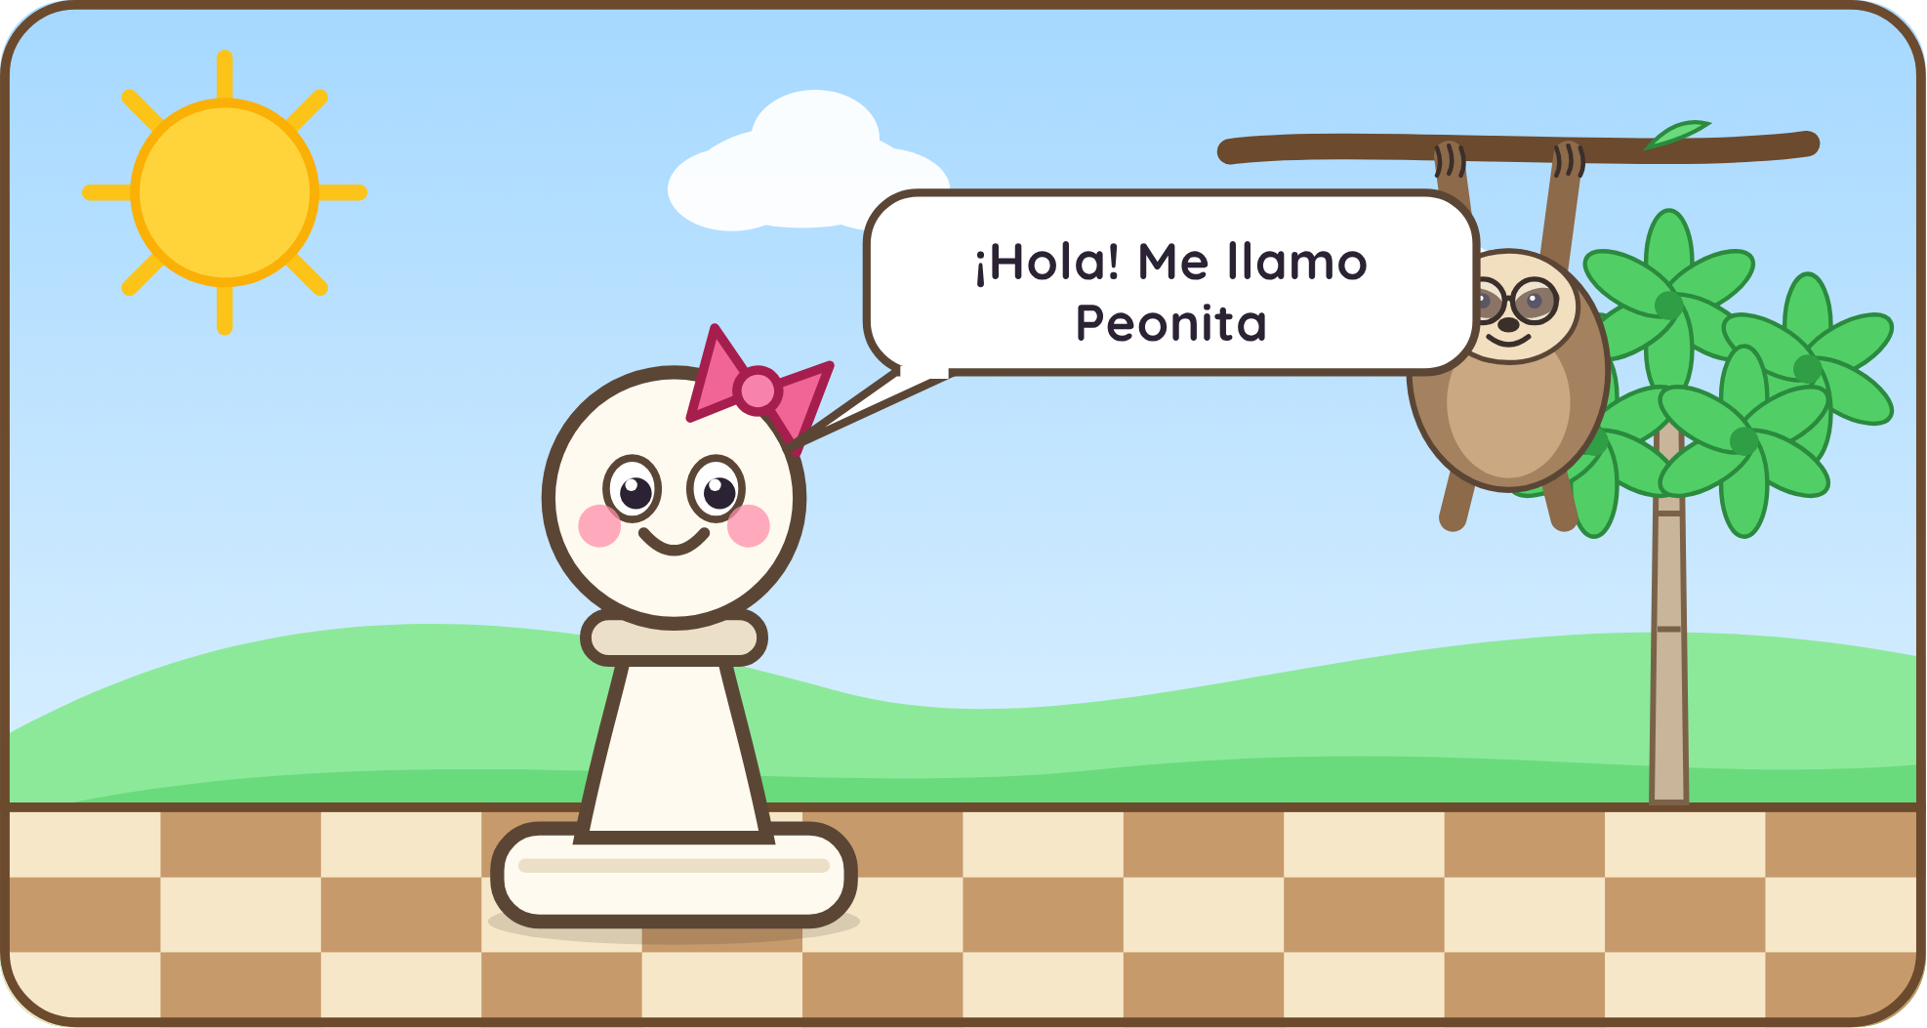
El dibujo. Peonita, un peón blanco con un moño rosado, saluda sonriente. A su lado, colgado de una rama, Don Lento el perezoso la mira con sus anteojos redondos.
¡Hola! Me llamo Peonita. Soy un peón blanco, la pieza más pequeñita del ajedrez, y llevo siempre mi moño rosado.
Vivo con mis amigos en una caja de madera, en el aula de una escuela de Costa Rica. De día dormimos muy tranquilos, pero cuando sale la luna… ¡la caja se abre y empieza la aventura!
En este libro te voy a contar cómo aprendí a jugar ajedrez con la ayuda de mi maestro, Don Lento, un perezoso muy sabio que vive en el guarumo de la ventana. Él dice que el ajedrez se juega «con la cabeza y con el corazón».
Después de cada capítulo hay una página que se llama «¡A jugar!», con retos para ti. Si te equivocas, no pasa nada: así aprendemos todos. ¿Me acompañas?

Capítulo 1. La caja que se abrió de noche
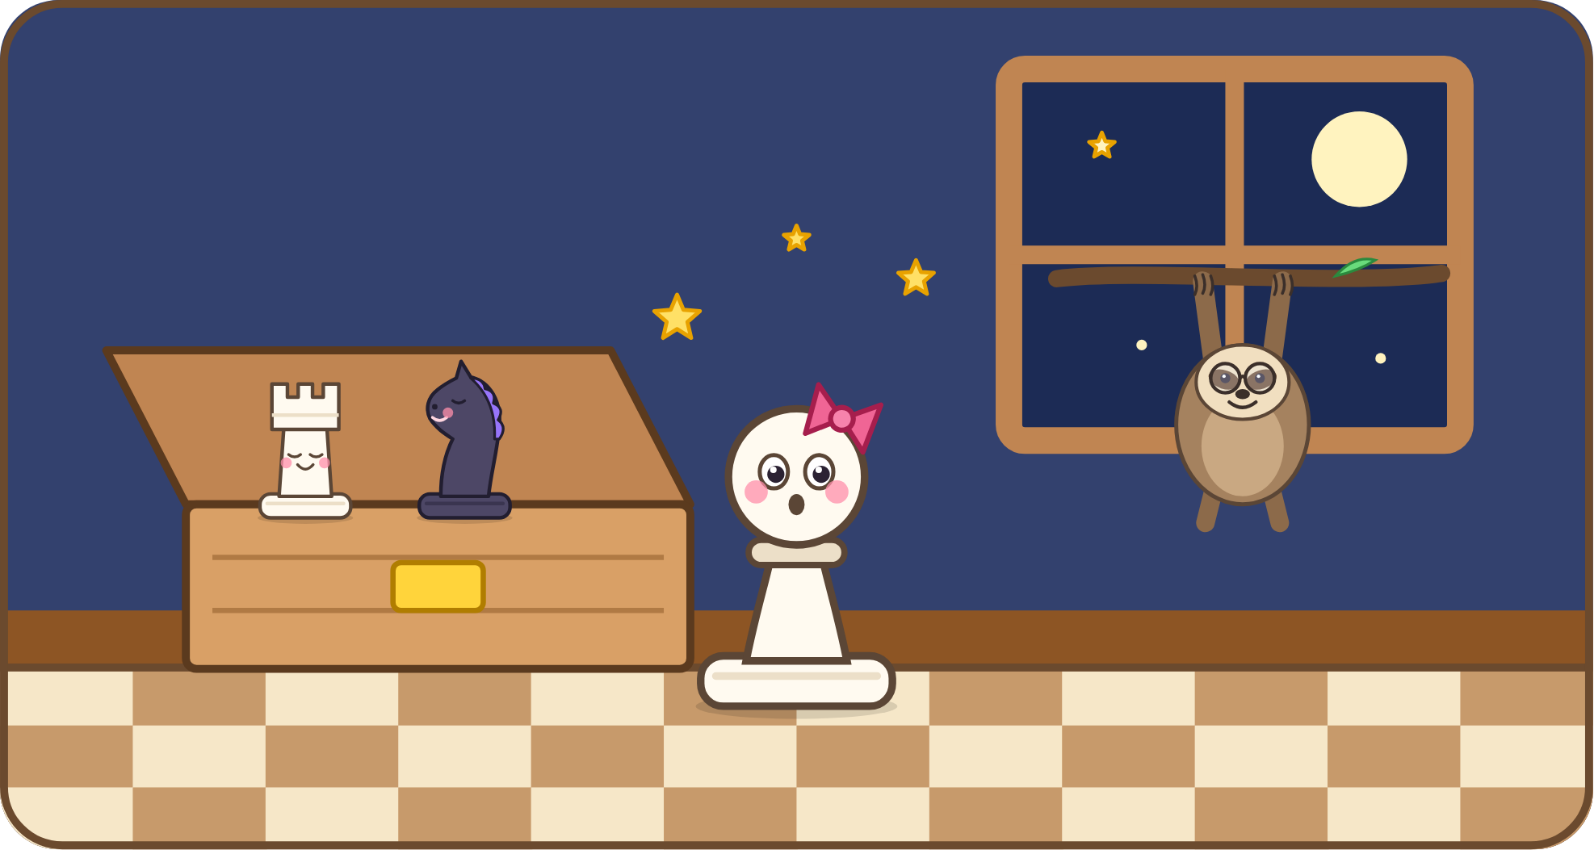
El dibujo. De noche, en el aula, la caja de madera del ajedrez está abierta. Peonita salta afuera con los brazos al aire, y desde la rama de la ventana Don Lento la saluda.
En una escuela muy cerca de las montañas había una caja de madera guardada en un estante. Adentro dormían treinta y dos piezas de ajedrez.
Una noche, cuando la luna se asomó por la ventana, la tapa hizo ¡clic! y se abrió. La primera en salir fue Peonita, con su moño rosado.
—¿Dónde estamos? —preguntó, frotándose los ojos.
Desde la rama del guarumo, alguien bostezó muuuy despacio.
—Buenas… noches… pequeña —dijo un perezoso de anteojos redondos—. Yo soy… Don Lento. Y eso que ves sobre la mesa… es el tablero.
Peonita miró. Era un cuadrado lleno de cuadritos, unos claros y otros oscuros, puestos uno y uno, como el piso de baldosas de la cocina.
—Cada cuadrito se llama casilla —explicó Don Lento—. Hay sesenta y cuatro: ocho filas de ocho casillas.
—¿Y cómo sé si el tablero está bien puesto? —preguntó Peonita.
—Fácil. Mira la esquina de abajo, a tu mano derecha. Tiene que ser una casilla clara. Repite conmigo: «Blanca a la derecha, ¡la partida está hecha!».
Peonita lo repitió tres veces mientras saltaba de casilla en casilla. Así descubrió que las casillas acostadas, de lado a lado, forman las filas; las que van de pie, de abajo hacia arriba, forman las columnas; y las que van inclinadas, todas del mismo color, forman las diagonales.
—Y cada casilla tiene su nombre —siguió Don Lento—: una letra y un número, como en el juego de batalla naval. Las letras van por abajo, de la a a la h, y dicen la columna; los números van por el costado, del 1 al 8, y dicen la fila. La casilla donde estás parada, Peonita, se llama e4.

Lo que aprendí
- El tablero tiene 64 casillas, claras y oscuras.
- La casilla de la esquina, a tu mano derecha, es clara.
- Hay filas (acostadas), columnas (de pie) y diagonales (inclinadas).
- Cada casilla se llama con una letra y un número, como e4.

¡A jugar! Capítulo 1

Ejercicio 1
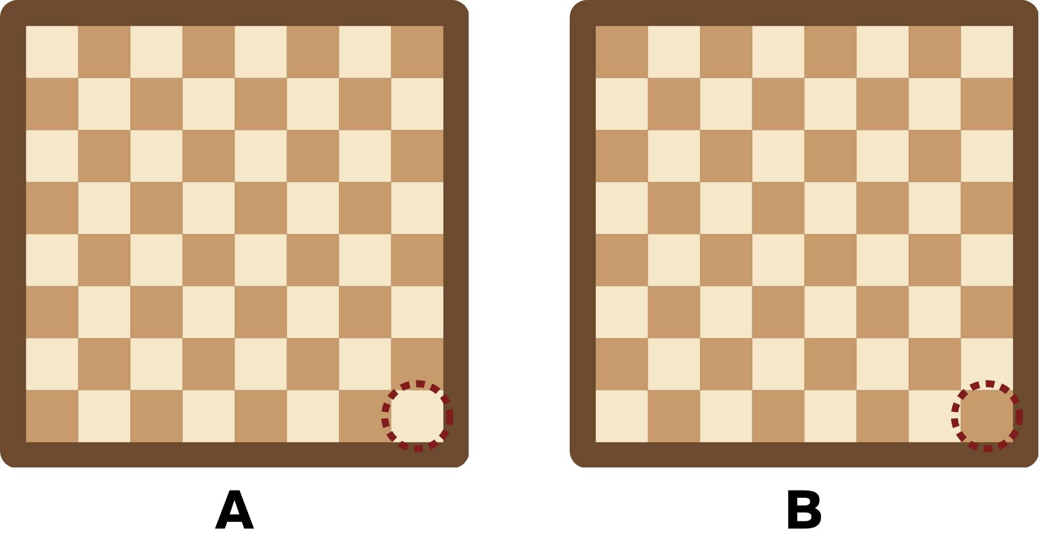
Con las manos. Pon el tablero frente a ti y toca la casilla de la esquina de abajo, a tu mano derecha. Si es baja y lisa, es una casilla clara: el tablero está bien puesto. Si es alta, es oscura: hay que girarlo.
¿Cómo tiene que ser la casilla de la esquina de abajo a la derecha para que el tablero esté bien puesto: clara u oscura?
Mi respuesta:

Ejercicio 2
¿Cuántas casillas tiene una fila? ¿Y cuántas tiene el tablero entero?
Mi respuesta:

Ejercicio 3
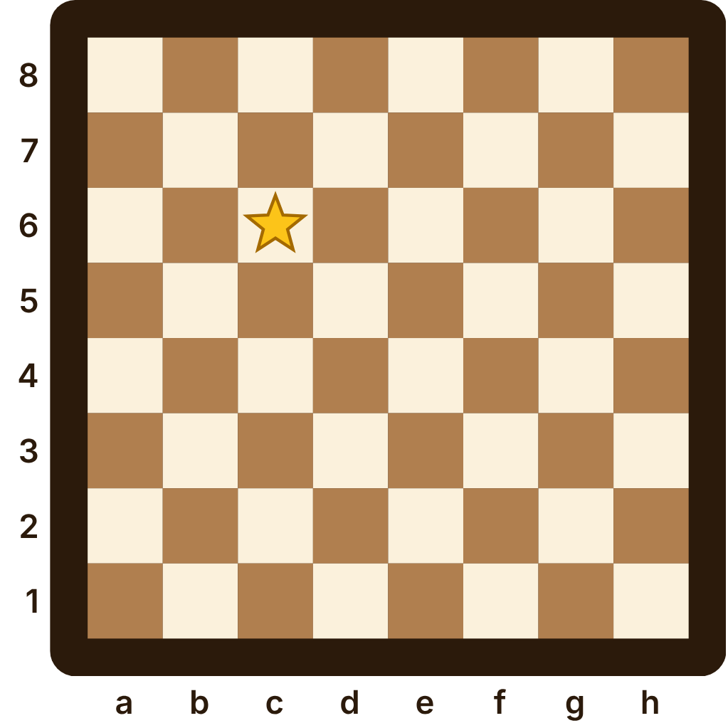
Con las manos. Una persona adulta pone una ficha (un botón o una moneda) en una casilla del tablero vacío, sin decir cuál (es la de la estrella del libro; la respuesta está en las soluciones). Busca la ficha con la mano. Cuenta las columnas desde la izquierda: la primera es la a, la segunda la b, y así. Cuenta las filas desde abajo: la primera es la 1.
¿Cómo se llama la casilla de la ficha?
Mi respuesta:

Ejercicio 4
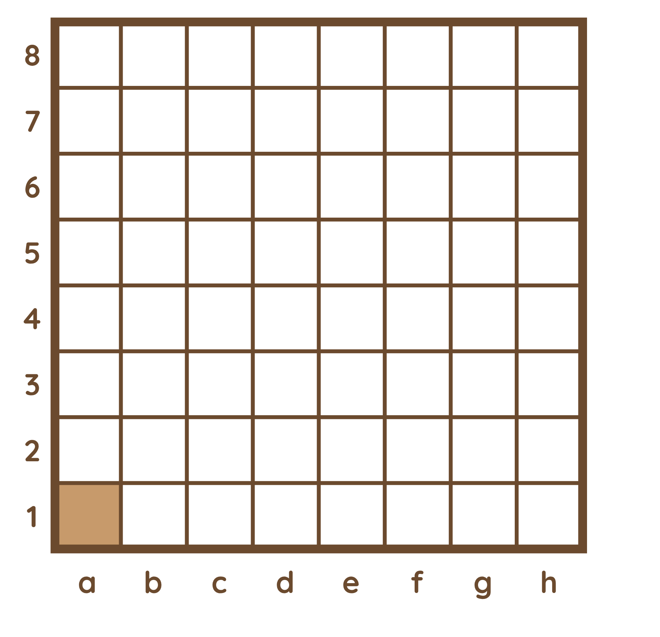
Con las manos. Toca una por una las casillas de la primera fila, la que está más cerca de ti, de izquierda a derecha. Las oscuras son las altas.
¿Cuáles casillas de la primera fila son oscuras? Di su nombre. Después hazlo con la segunda fila: ¿qué pasó?

Capítulo 2. Los vecinos del tablero
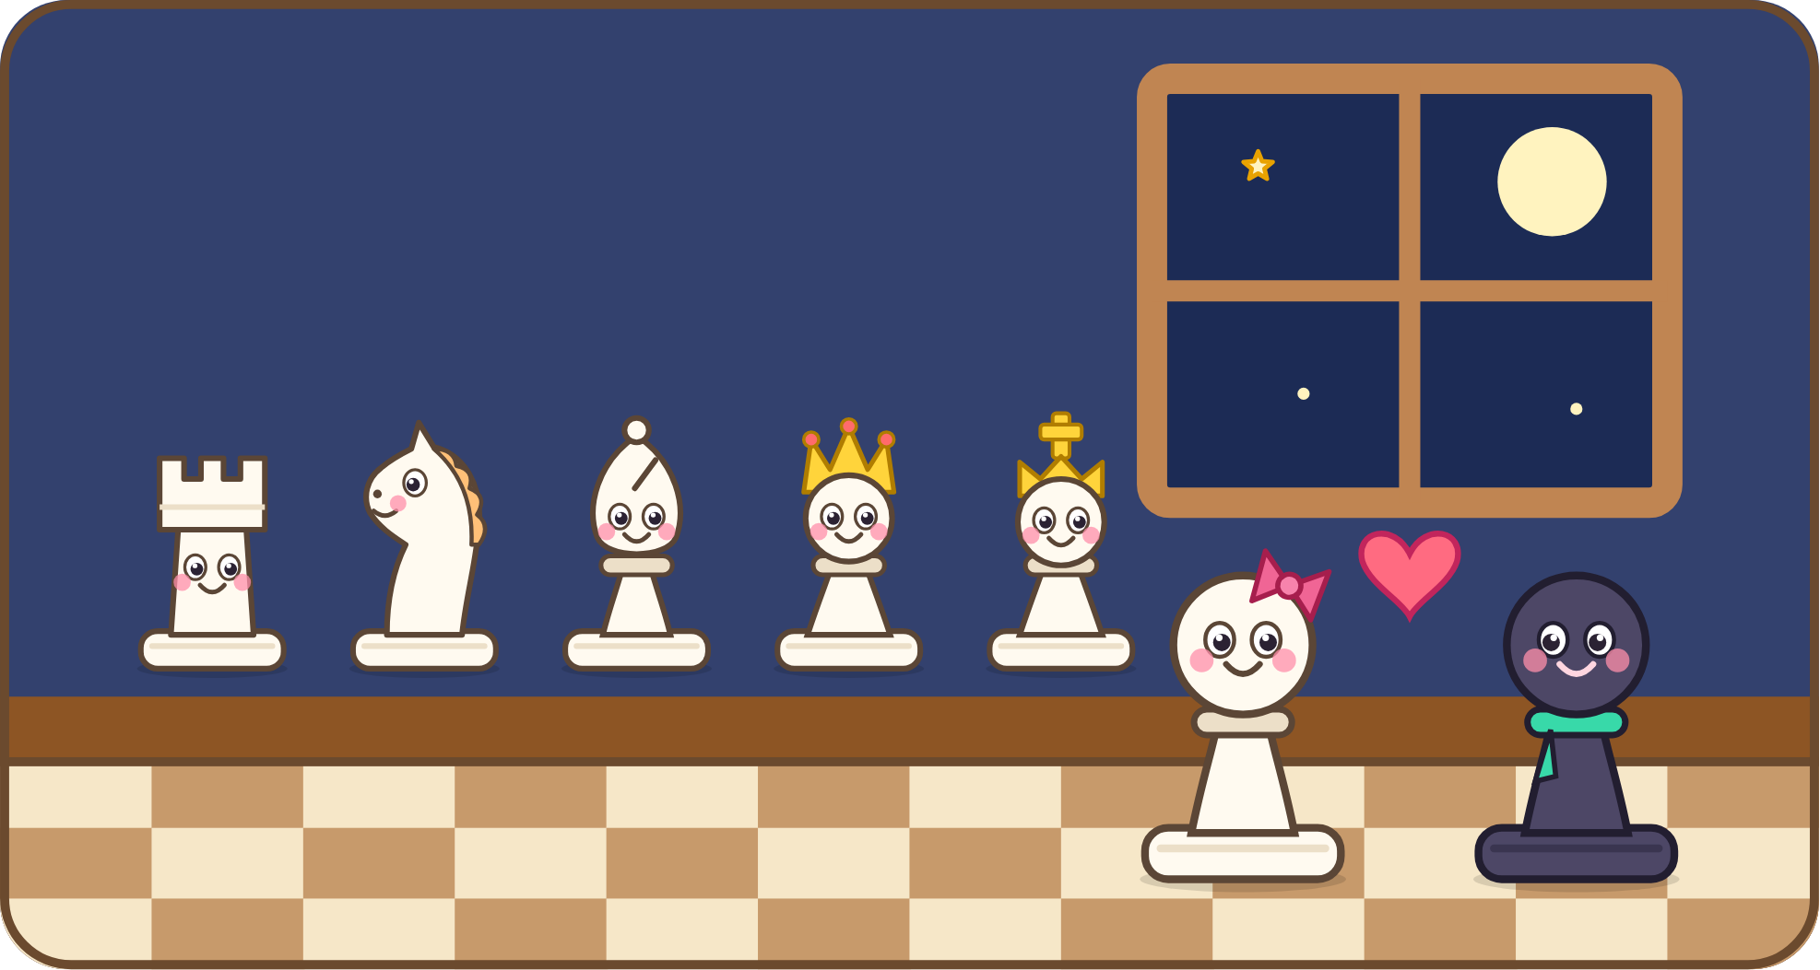
El dibujo. Las piezas blancas en fila: la torre, el caballo, el alfil, la dama y el rey. Adelante, Peonita y Tizón, un peón negro con bufanda verde, se sonríen con un corazón entre los dos.
Detrás de Peonita fueron saliendo los demás. Primero, Doña Muralla, la torre; luego Galope, el caballo; después Don Saleras, el alfil; la Dama Estrella, con su corona brillante; y el Rey Sereno, con su crucecita dorada. Al final salieron los ocho peones, en fila, como en una excursión.
Entonces, del otro lado de la caja, se oyó un ruidito. ¡Eran las piezas negras! Peonita se escondió detrás de la torre.
—¿Vienen a pelear? —susurró.
Un peón negro con una bufanda verde se acercó y le sonrió.
—Hola, me llamo Tizón. ¿Quieres jugar?
—En el ajedrez nadie se lastima —dijo Don Lento—. Las blancas y las negras juegan juntas, como dos amigos que se retan a ver quién piensa mejor.
Desde esa noche, Peonita y Tizón fueron los mejores amigos. Don Lento les enseñó a acomodar a todos en el tablero: las torres en las esquinas, al lado los caballos y luego los alfiles. En el centro quedan la dama y el rey: la dama siempre en su color —la dama blanca en casilla clara y la dama negra en casilla oscura— y el rey a su lado. Los ocho peones van en la fila de adelante, como un muro.
—Cada bando tiene dieciséis piezas —contó Peonita con los dedos—: un rey, una dama, dos torres, dos alfiles, dos caballos… ¡y ocho peones como yo!

Diagrama
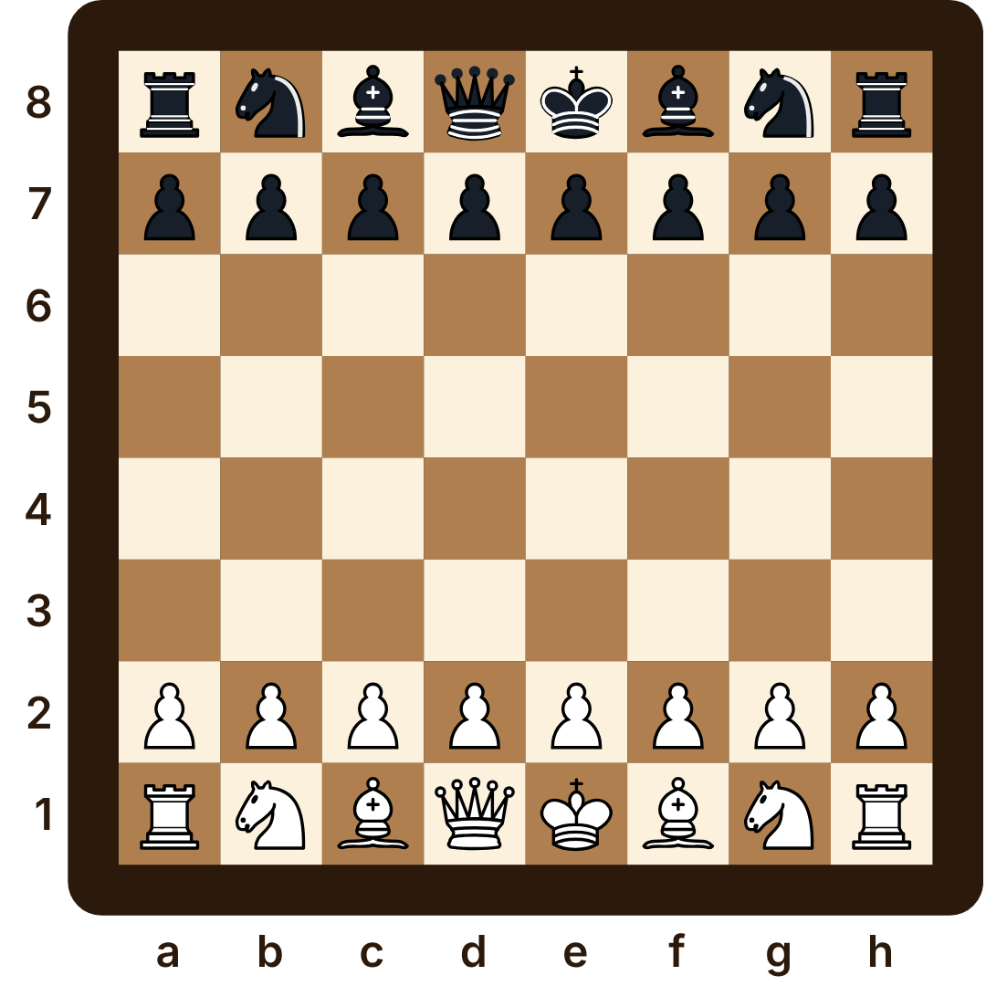
Así empieza toda partida. Las blancas abajo y las negras arriba.
La posición. Piezas blancas: rey en e1; dama en d1; torres en a1, h1; alfiles en c1, f1; caballos en b1, g1; peones en a2, b2, c2, d2, e2, f2, g2, h2. Piezas negras: rey en e8; dama en d8; torres en a8, h8; alfiles en c8, f8; caballos en b8, g8; peones en a7, b7, c7, d7, e7, f7, g7, h7.
Con las manos. Arma esta posición en tu tablero.

Lo que aprendí
- Cada bando tiene 16 piezas: 1 rey, 1 dama, 2 torres, 2 alfiles, 2 caballos y 8 peones.
- Las torres van en las esquinas; luego los caballos, luego los alfiles.
- La dama va en su color, y el rey a su lado. Los peones, adelante.

¡A jugar! Capítulo 2

Ejercicio 1
Con las manos. Saca de la caja una pieza de cada tipo y tócalas despacio. Pistas: la torre tiene almenas arriba, como un castillo; el caballo, una cabeza de caballo; el alfil, una rayita en la cabeza; la dama, una corona con puntitas; el rey, una cruz; y el peón, una bolita.
Toma cada pieza y di su nombre: torre, caballo, alfil, dama, rey o peón.
Mi respuesta:

Ejercicio 2
¿Cuántas piezas hay en el tablero al empezar la partida, sumando las blancas y las negras?
Mi respuesta:

Ejercicio 3
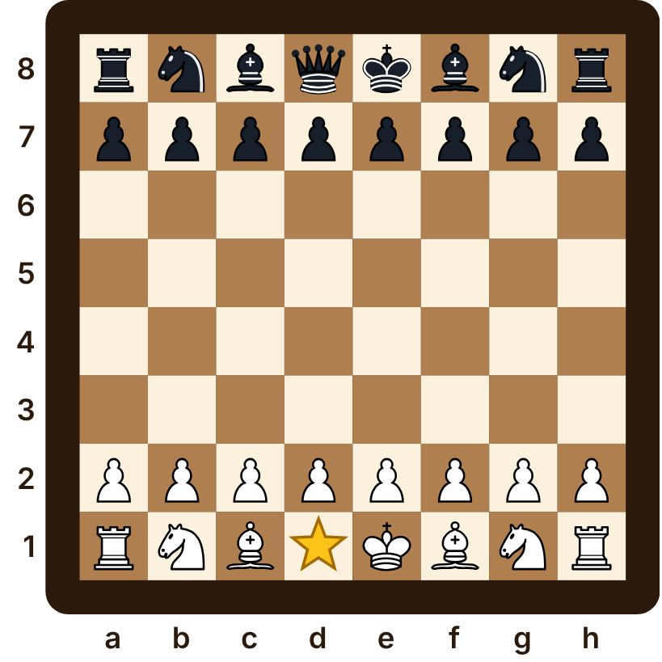
La posición. Piezas blancas: rey en e1; torres en a1, h1; alfiles en c1, f1; caballos en b1, g1; peones en a2, b2, c2, d2, e2, f2, g2, h2. Piezas negras: rey en e8; dama en d8; torres en a8, h8; alfiles en c8, f8; caballos en b8, g8; peones en a7, b7, c7, d7, e7, f7, g7, h7.
Con las manos. Arma esta posición en tu tablero. Pon una ficha (un botón o una moneda) en d1: en el libro, ahí hay una estrella.
¡Se perdió la dama blanca! ¿Va en la casilla de la ficha? Pista: la dama va en su color.
Mi respuesta:

Capítulo 3. Doña Muralla, la torre
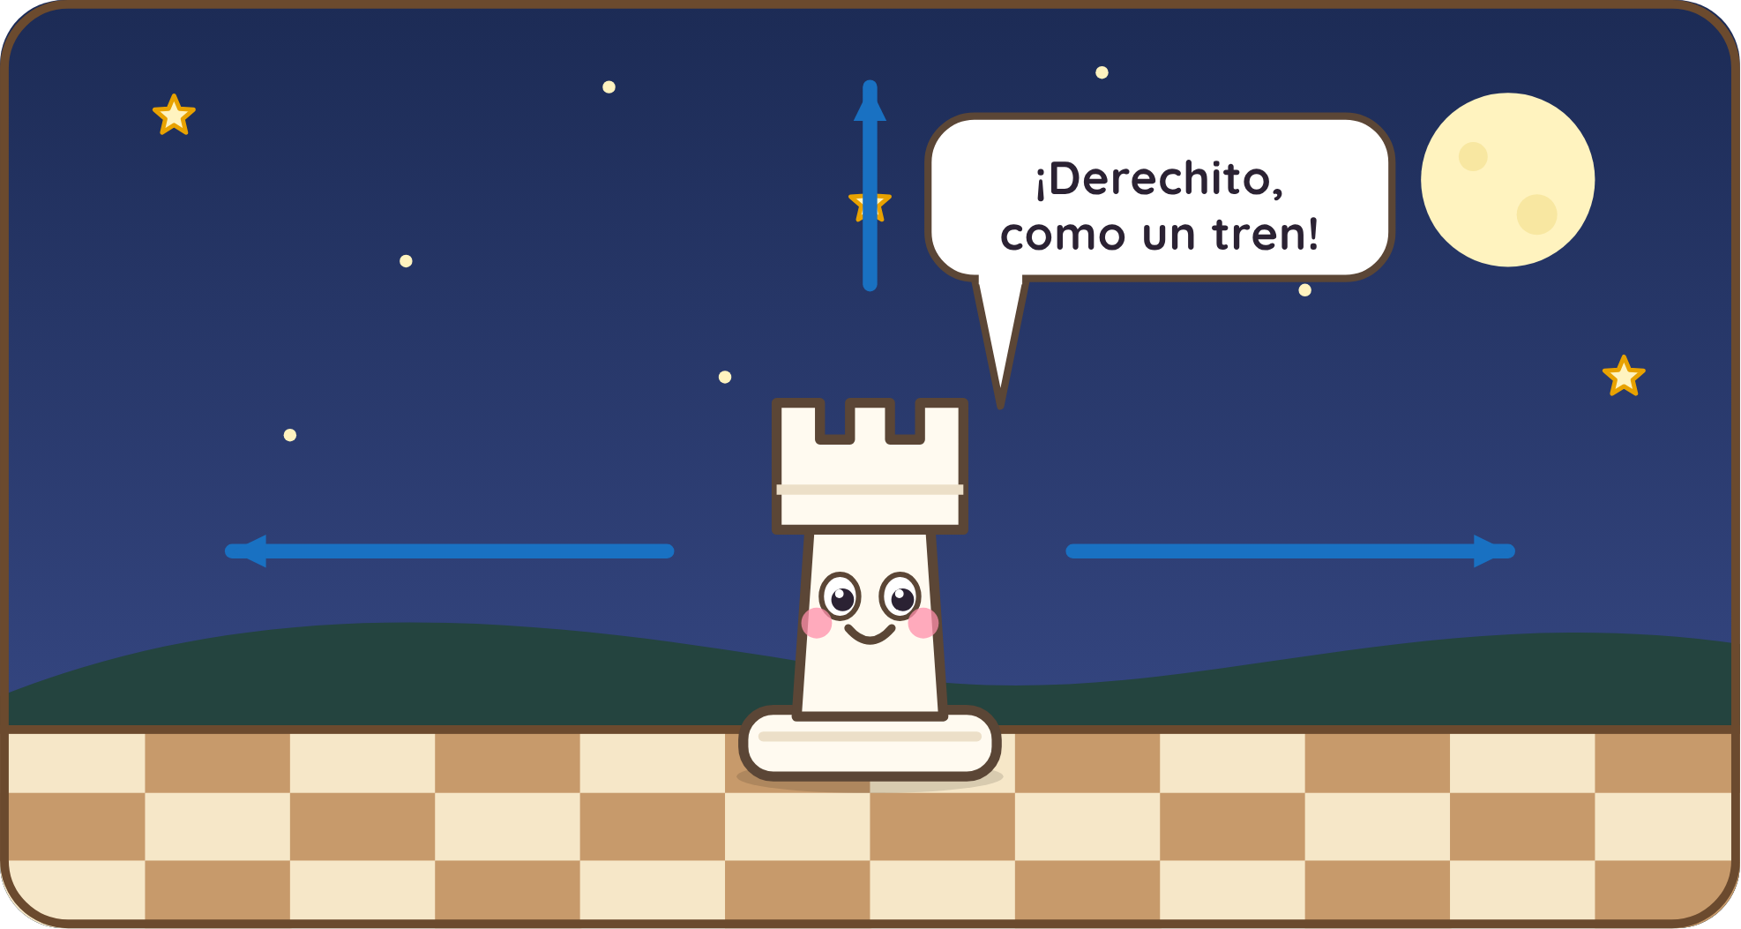
El dibujo. Doña Muralla, la torre blanca, en el centro, con cuatro flechas que salen de ella: hacia arriba, hacia abajo y hacia los dos lados.
La primera en dar clase fue Doña Muralla, la torre.
—Yo camino derecho —dijo con voz firme—, como un tren por su carril. Puedo ir hacia adelante, hacia atrás, hacia un lado o hacia el otro. ¡Todas las casillas que quiera, si nadie me tapa el camino!
Peonita puso a la torre en el medio del tablero y contó con el dedo: arriba, abajo, a la izquierda, a la derecha… ¡catorce casillas!
—¿Y si hay una pieza en el camino? —preguntó Tizón.
—Si es de mi color, me detengo antes: no puedo saltarla. Si es del otro color, puedo comérmela: me pongo en su casilla y ella se va a descansar a la caja.
—En el ajedrez, ninguna pieza salta a las demás —agregó Don Lento, despacito—. Bueno… casi ninguna. Ya conocerán a una muy saltarina.

Diagrama
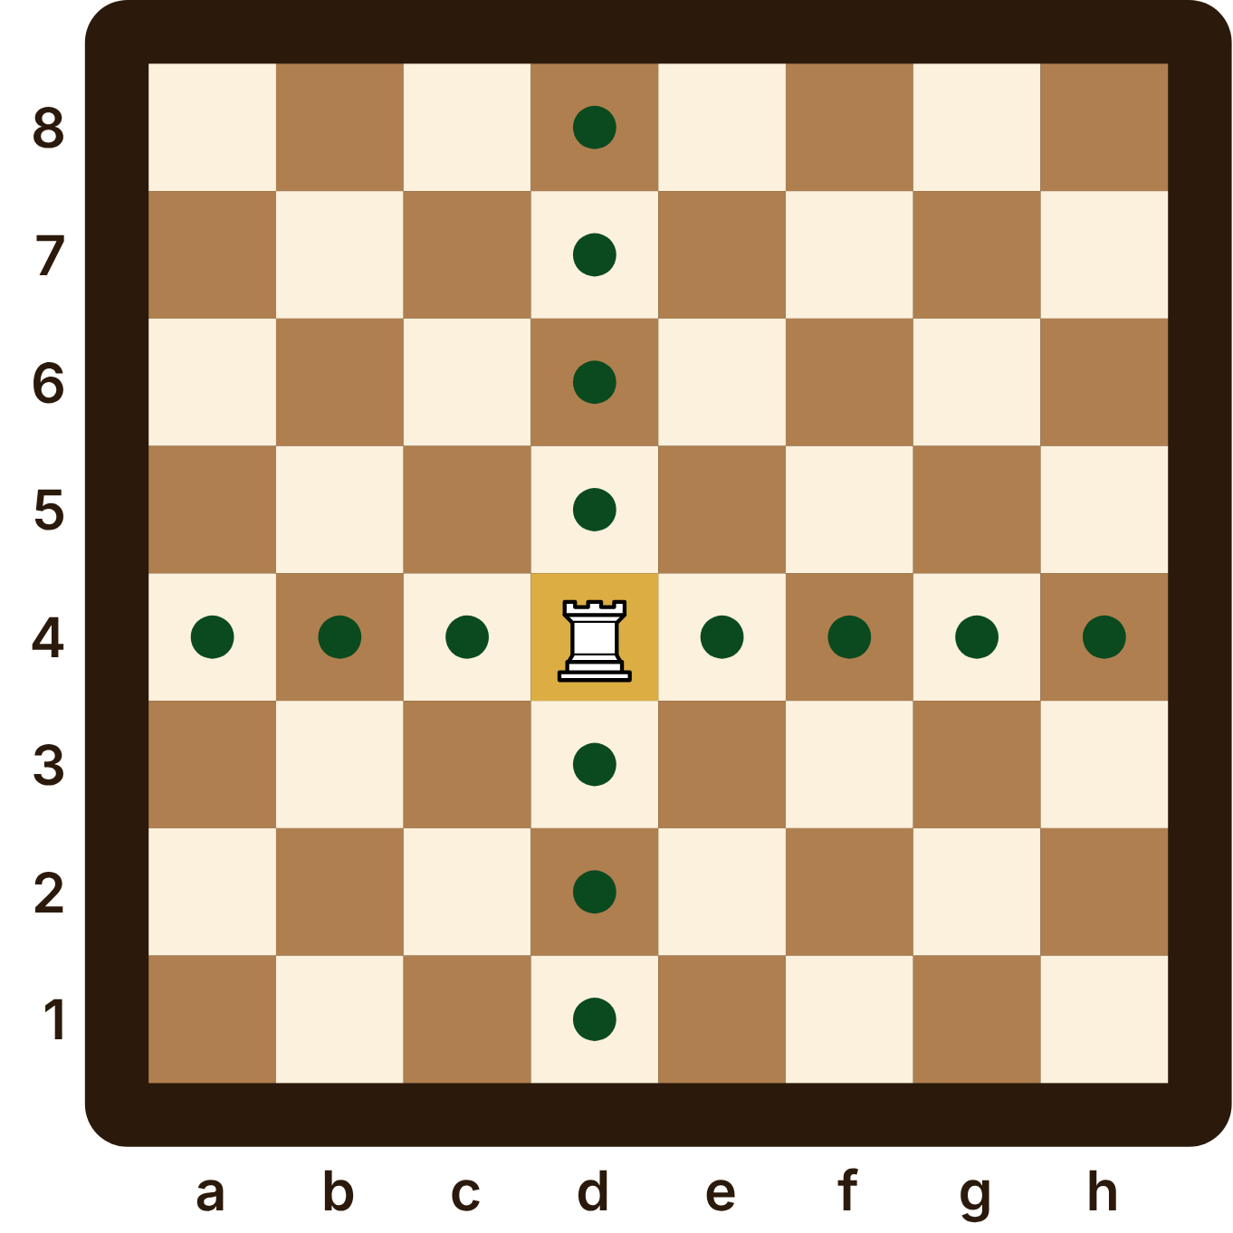
Los puntos verdes son las casillas adonde puede ir la torre.
La posición. Piezas blancas: torre en d4.
Con las manos. Arma esta posición en tu tablero. Pon el dedo en la torre blanca de d4 y recorre sus caminos: puede ir a a4, b4, c4, d1, d2, d3, d5, d6, d7, d8, e4, f4, g4 y h4.

Lo que aprendí
- La torre camina derecho: por las filas y por las columnas.
- Avanza todas las casillas que quiera, pero no salta.
- Come una pieza del otro color poniéndose en su casilla.

¡A jugar! Capítulo 3

Ejercicio 1
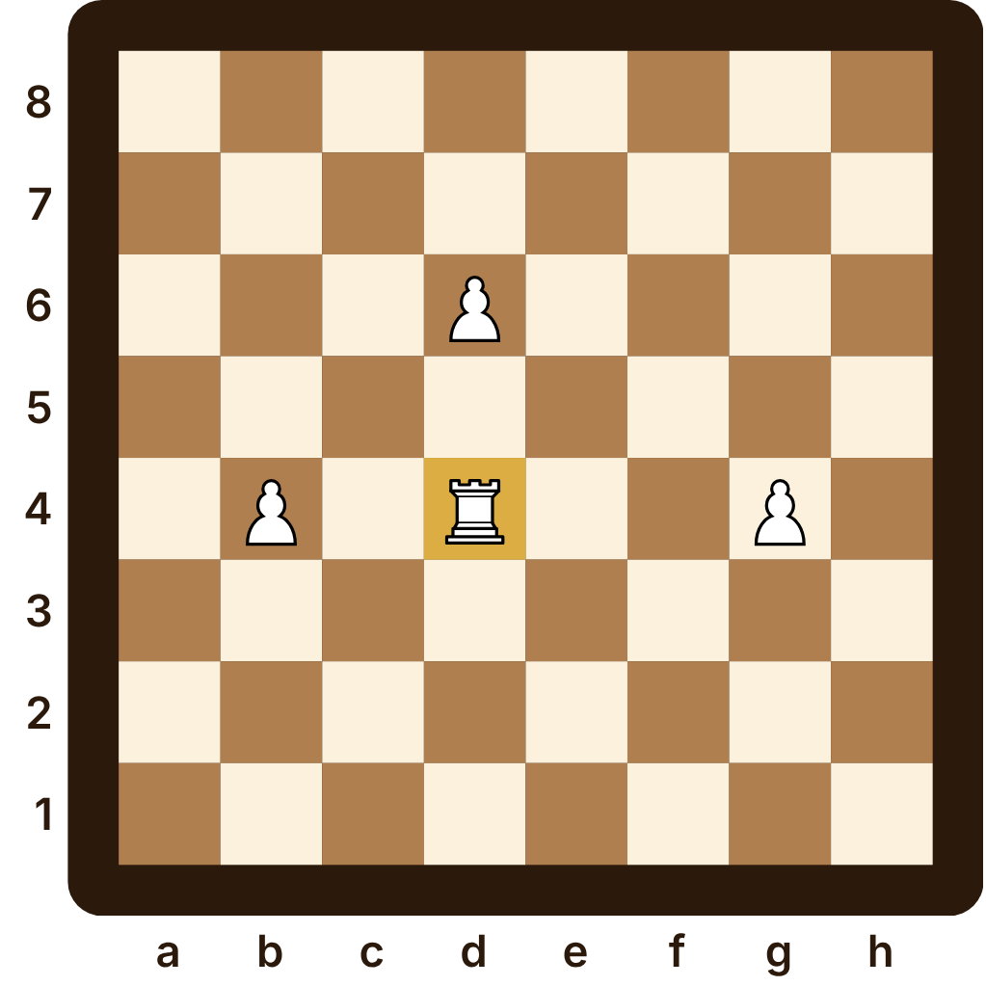
La posición. Piezas blancas: torre en d4; peones en b4, d6, g4.
Con las manos. Arma esta posición en tu tablero. Pon el dedo en la torre blanca de d4 y recorre con él cada camino de la pieza, casilla por casilla, hasta la orilla o hasta chocar con otra pieza.
¿A cuántas casillas puede ir la torre blanca de d4?
Mi respuesta:

Ejercicio 2
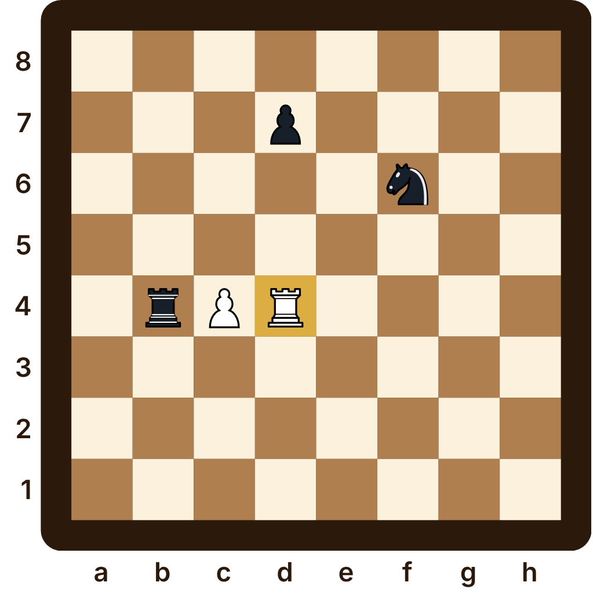
La posición. Piezas blancas: torre en d4; peón en c4. Piezas negras: torre en b4; caballo en f6; peón en d7.
Con las manos. Arma esta posición en tu tablero. Recorre con el dedo los caminos de la torre blanca de d4. Las piezas negras tienen una puntita arriba.
¿Qué pieza negra se puede comer la torre blanca de d4? Tócala y di su nombre.
Mi respuesta:

Capítulo 4. Don Saleras y sus caminos de colores
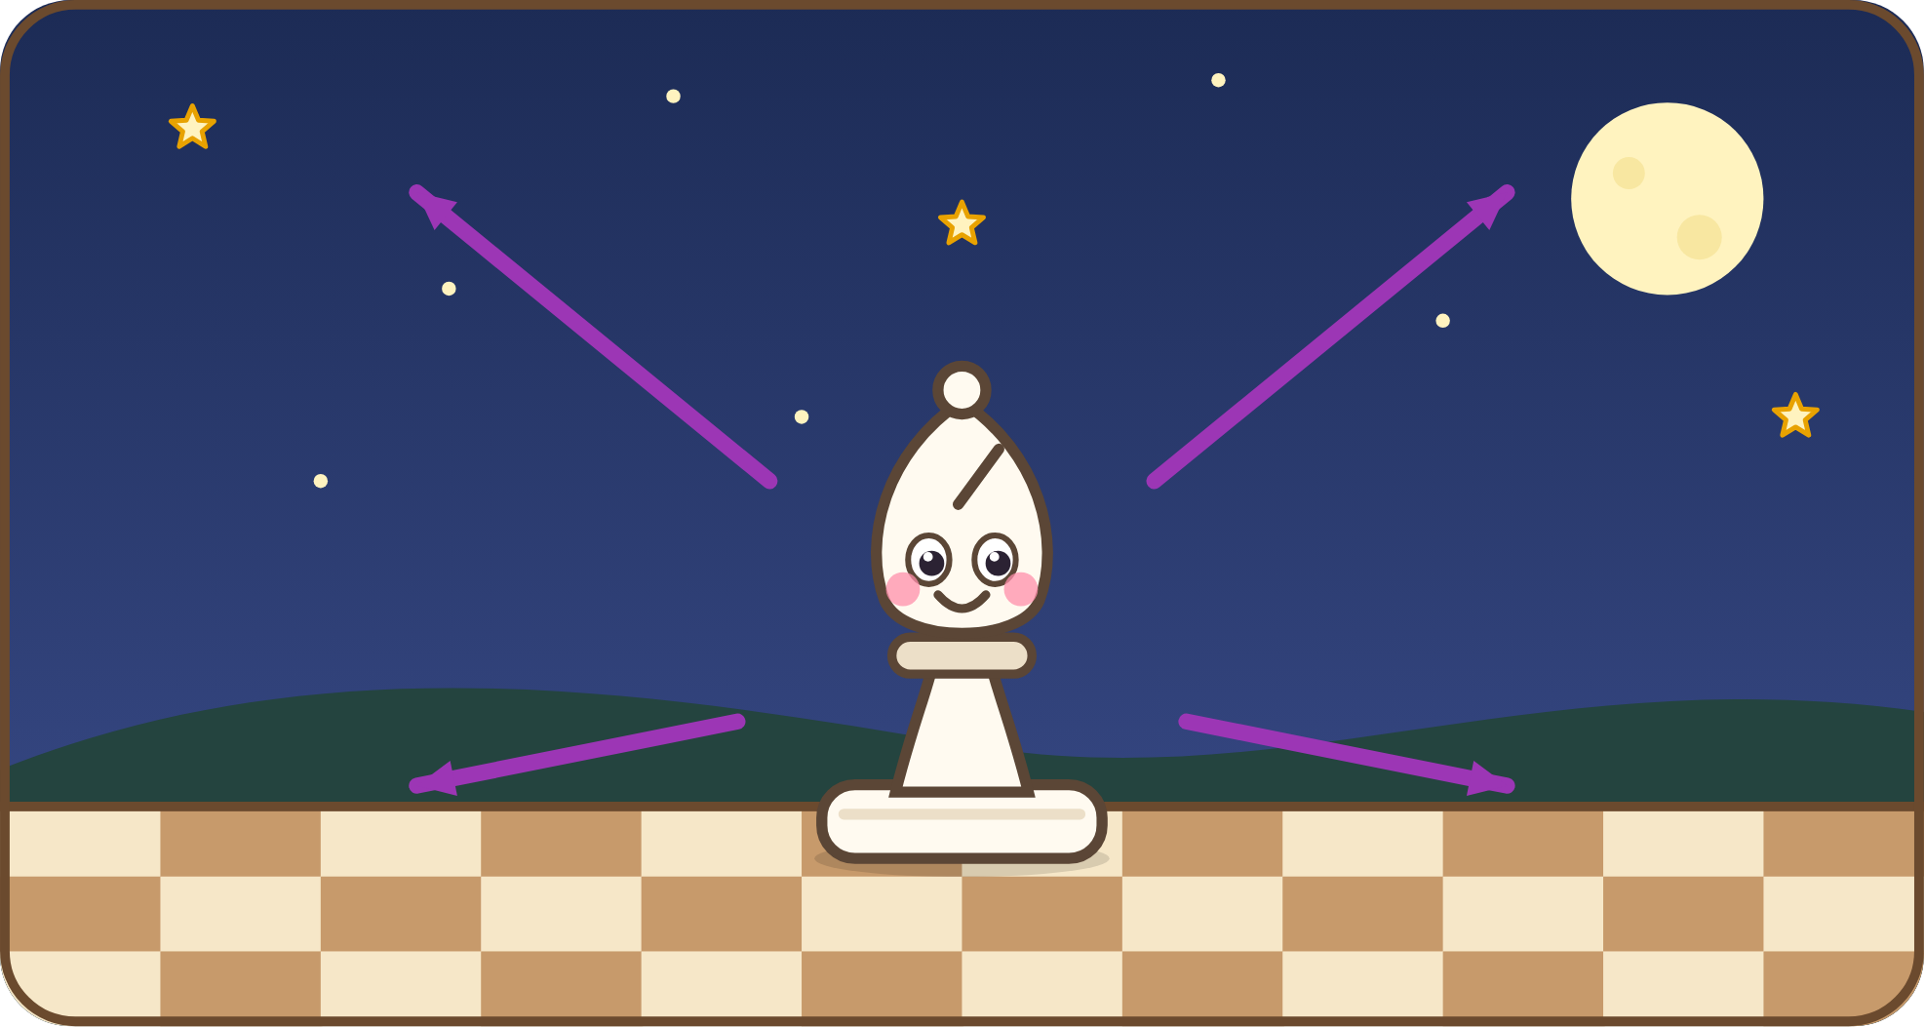
El dibujo. Don Saleras, el alfil blanco con su gorro puntiagudo, con cuatro flechas inclinadas que salen de él en diagonal.
La segunda noche le tocó a Don Saleras, el alfil, que tiene un gorro con punta y una rayita en la cabeza.
—Yo camino inclinado —explicó—, por las diagonales. Igual que la torre, avanzo todas las casillas que quiera, si el camino está libre.
Peonita se fijó en algo curioso: el alfil que empezó en una casilla clara siempre seguía en casillas claras. ¡Nunca pisaba una oscura!
—Así es —sonrió Don Saleras—. Por eso cada bando tiene dos alfiles: uno que pasea por las casillas claras y otro por las oscuras. Somos un equipo.
—Al principio de la partida estás encerrado detrás de los peones —dijo Tizón.
—Por eso le pido a algún peón que se mueva —respondió el alfil—. Así se abre mi camino.

Diagrama
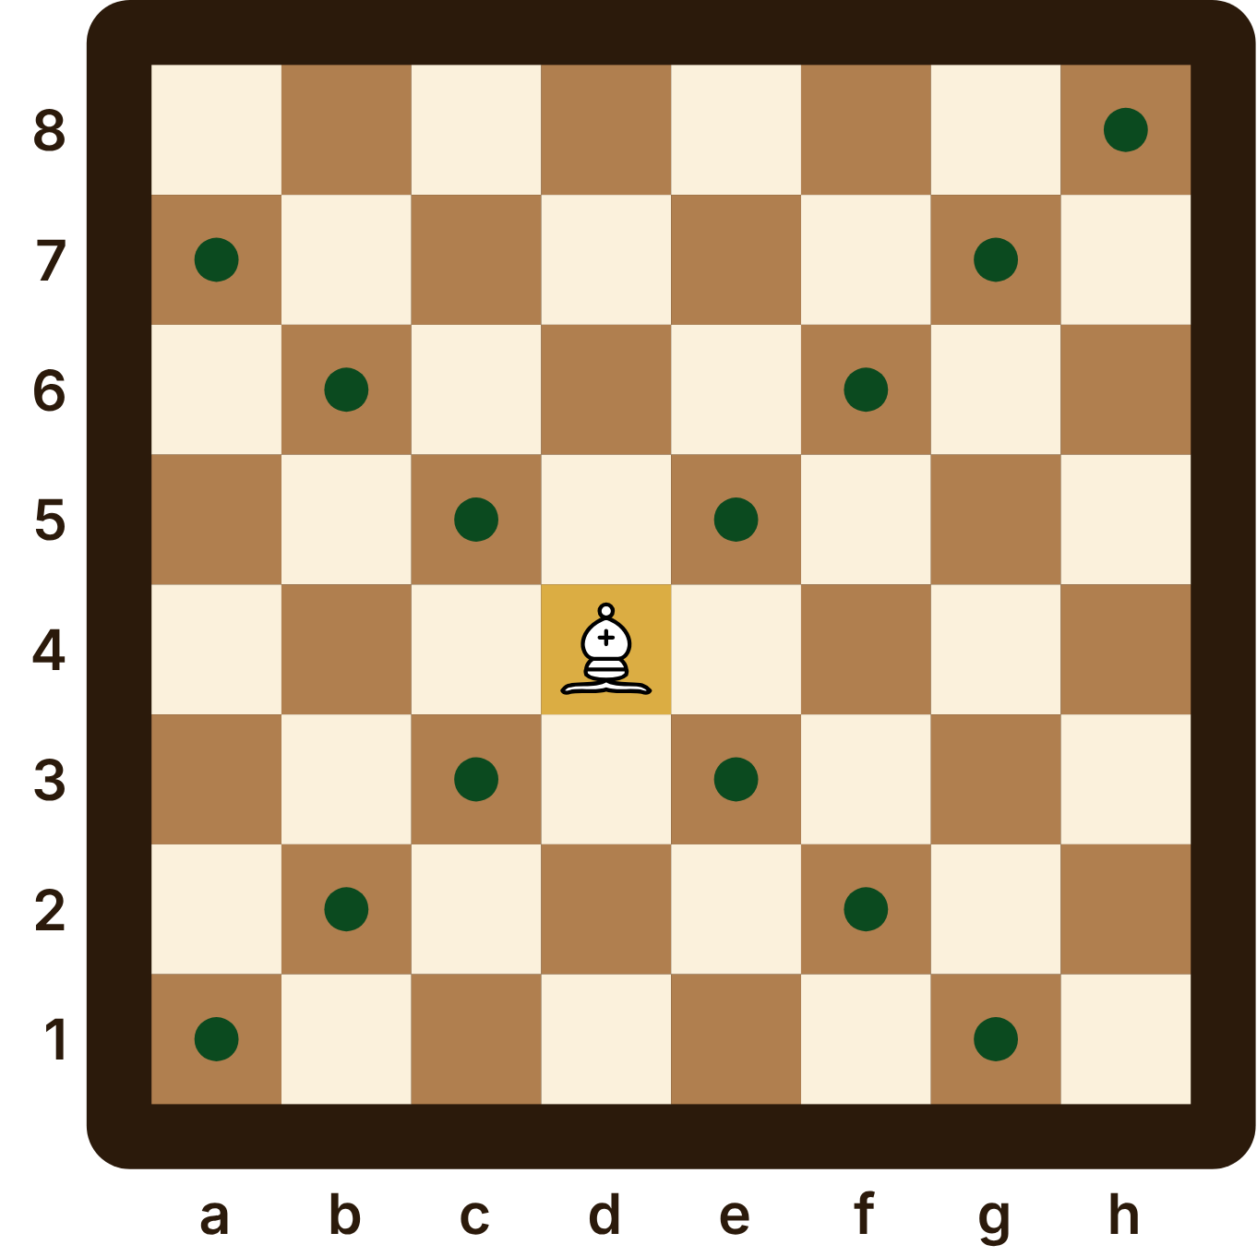
Desde el centro, el alfil llega a 13 casillas.
La posición. Piezas blancas: alfil en d4.
Con las manos. Arma esta posición en tu tablero. Pon el dedo en el alfil blanco de d4 y recorre sus caminos: puede ir a a1, a7, b2, b6, c3, c5, e3, e5, f2, f6, g1, g7 y h8.

Lo que aprendí
- El alfil camina inclinado, por las diagonales, todas las casillas que quiera.
- Siempre se queda en casillas de su mismo color.
- Cada bando tiene un alfil de casillas claras y otro de casillas oscuras.

¡A jugar! Capítulo 4

Ejercicio 1
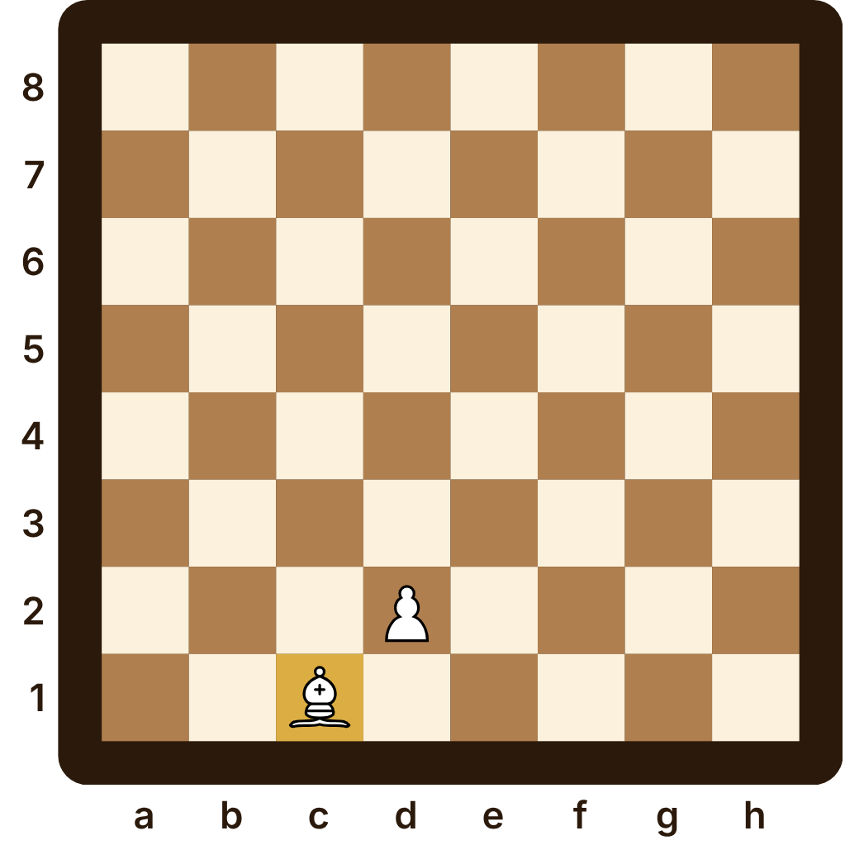
La posición. Piezas blancas: alfil en c1; peón en d2.
Con las manos. Arma esta posición en tu tablero. Pon el dedo en el alfil blanco de c1 y recorre con él cada camino de la pieza, casilla por casilla, hasta la orilla o hasta chocar con otra pieza.
¿A cuántas casillas puede ir el alfil blanco de c1?
Mi respuesta:

Ejercicio 2
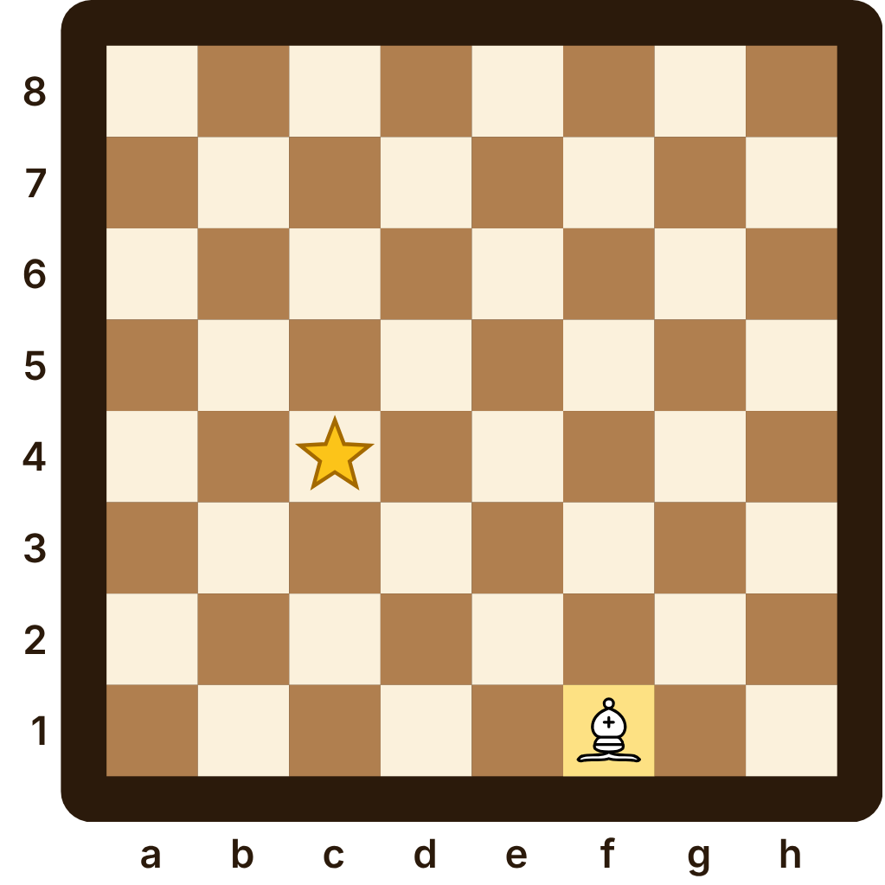
La posición. Piezas blancas: alfil en f1.
Con las manos. Arma esta posición en tu tablero. Pon una ficha (un botón o una moneda) en c4: en el libro, ahí hay una estrella. Toca la casilla de l alfil blanco de f1 y la de la ficha: ¿son las dos altas, las dos bajas, o una alta y otra baja?
¿Puede el alfil llegar alguna vez a la casilla de la ficha?
Mi respuesta:

Ejercicio 3
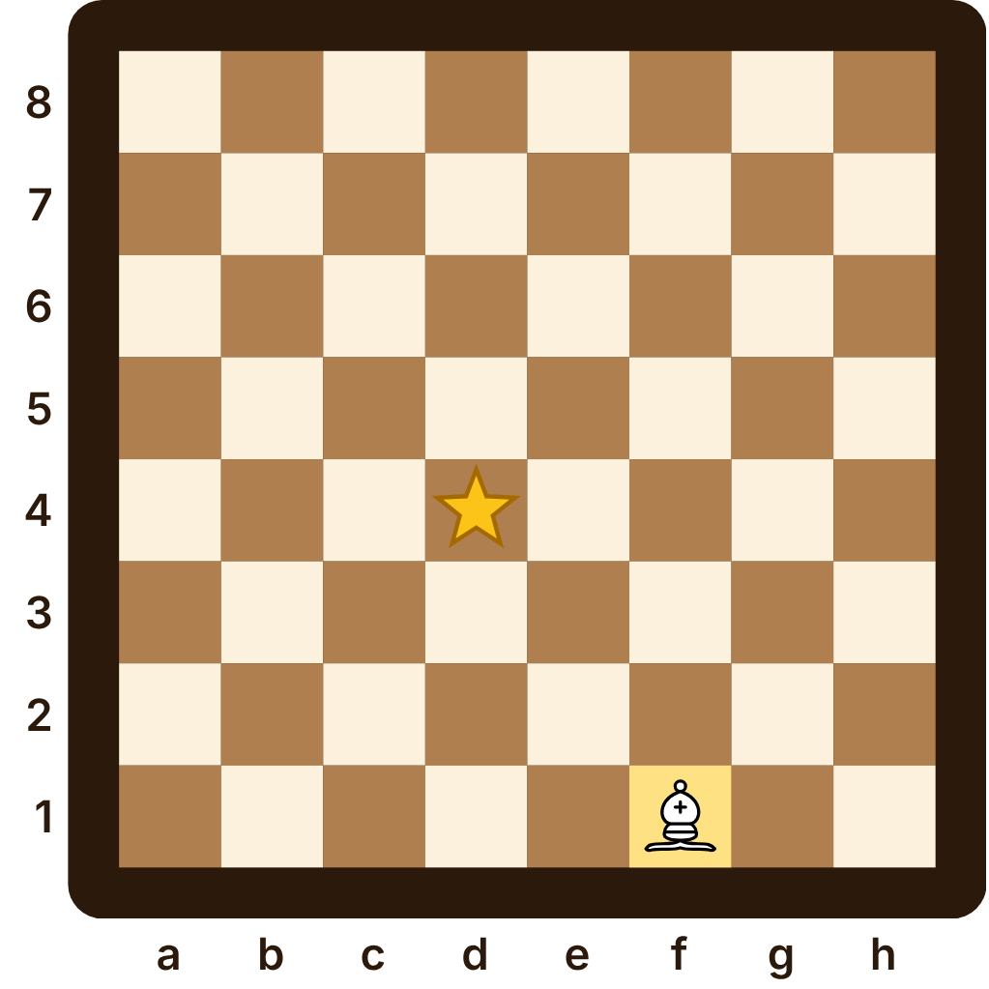
La posición. Piezas blancas: alfil en f1.
Con las manos. Arma esta posición en tu tablero. Pon una ficha (un botón o una moneda) en d4: en el libro, ahí hay una estrella. Toca la casilla de l alfil blanco de f1 y la de la ficha: ¿son las dos altas, las dos bajas, o una alta y otra baja?
¿Puede el alfil llegar alguna vez a la casilla de la ficha?
Mi respuesta:

Ejercicio 4
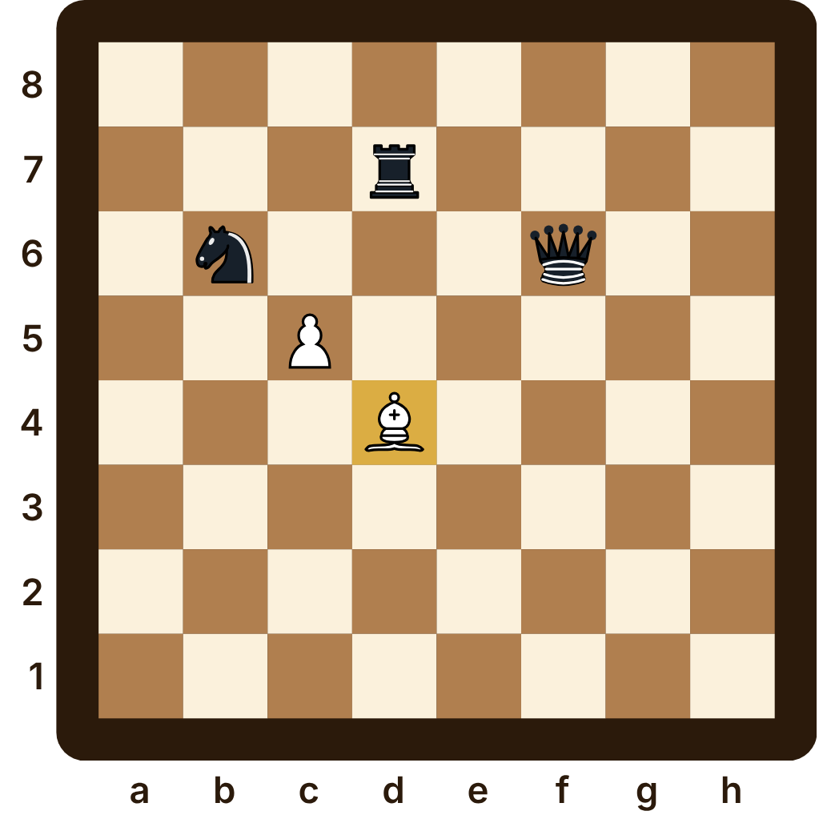
La posición. Piezas blancas: alfil en d4; peón en c5. Piezas negras: dama en f6; torre en d7; caballo en b6.
Con las manos. Arma esta posición en tu tablero. Recorre con el dedo los caminos de l alfil blanco de d4. Las piezas negras tienen una puntita arriba.
¿Qué pieza negra se puede comer el alfil blanco de d4? Tócala y di su nombre.
Mi respuesta:

Capítulo 5. La Dama Estrella
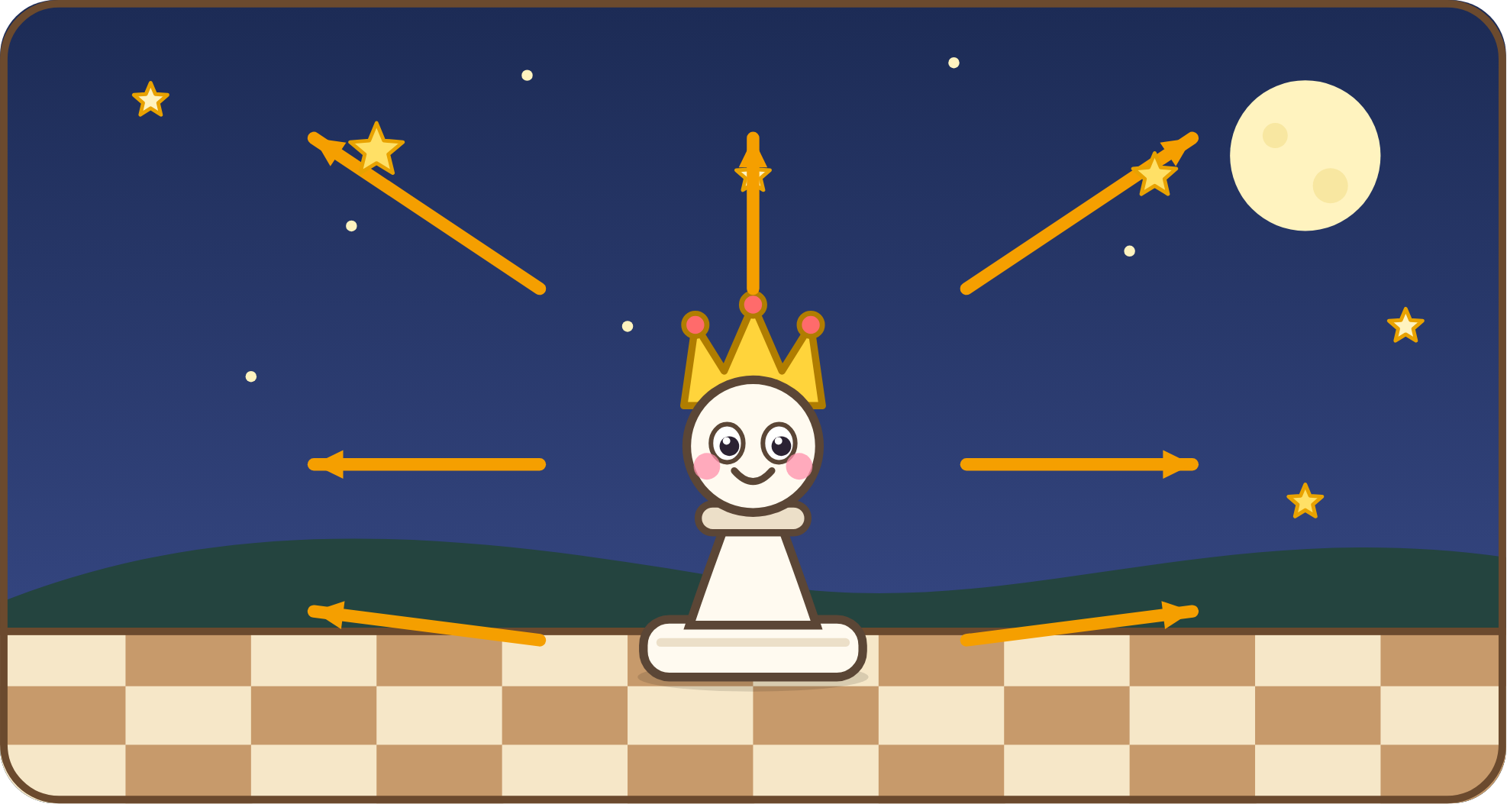
El dibujo. La Dama Estrella, la dama blanca con su corona de oro, brilla rodeada de estrellas y de ocho flechas que salen hacia todos los lados.
La tercera noche, el tablero se iluminó: llegó la Dama Estrella.
—Yo soy la pieza más poderosa del ajedrez —dijo con una sonrisa—. Puedo caminar derecho, como la torre, y también inclinado, como el alfil. ¡Hacia donde quiera y todas las casillas que quiera!
Peonita la puso en el centro del tablero y empezó a contar las casillas adonde podía ir. Contó y contó… ¡veintisiete!
—¡Eres la más fuerte! —aplaudió Tizón.
—Por eso hay que cuidarme mucho —dijo la dama—. Si salgo muy temprano a pasear, las piezas del otro bando me persiguen y pierdo el tiempo escapando.
Don Lento asintió desde su rama: —La dama es… como el postre: mejor al final… que al principio.

Diagrama
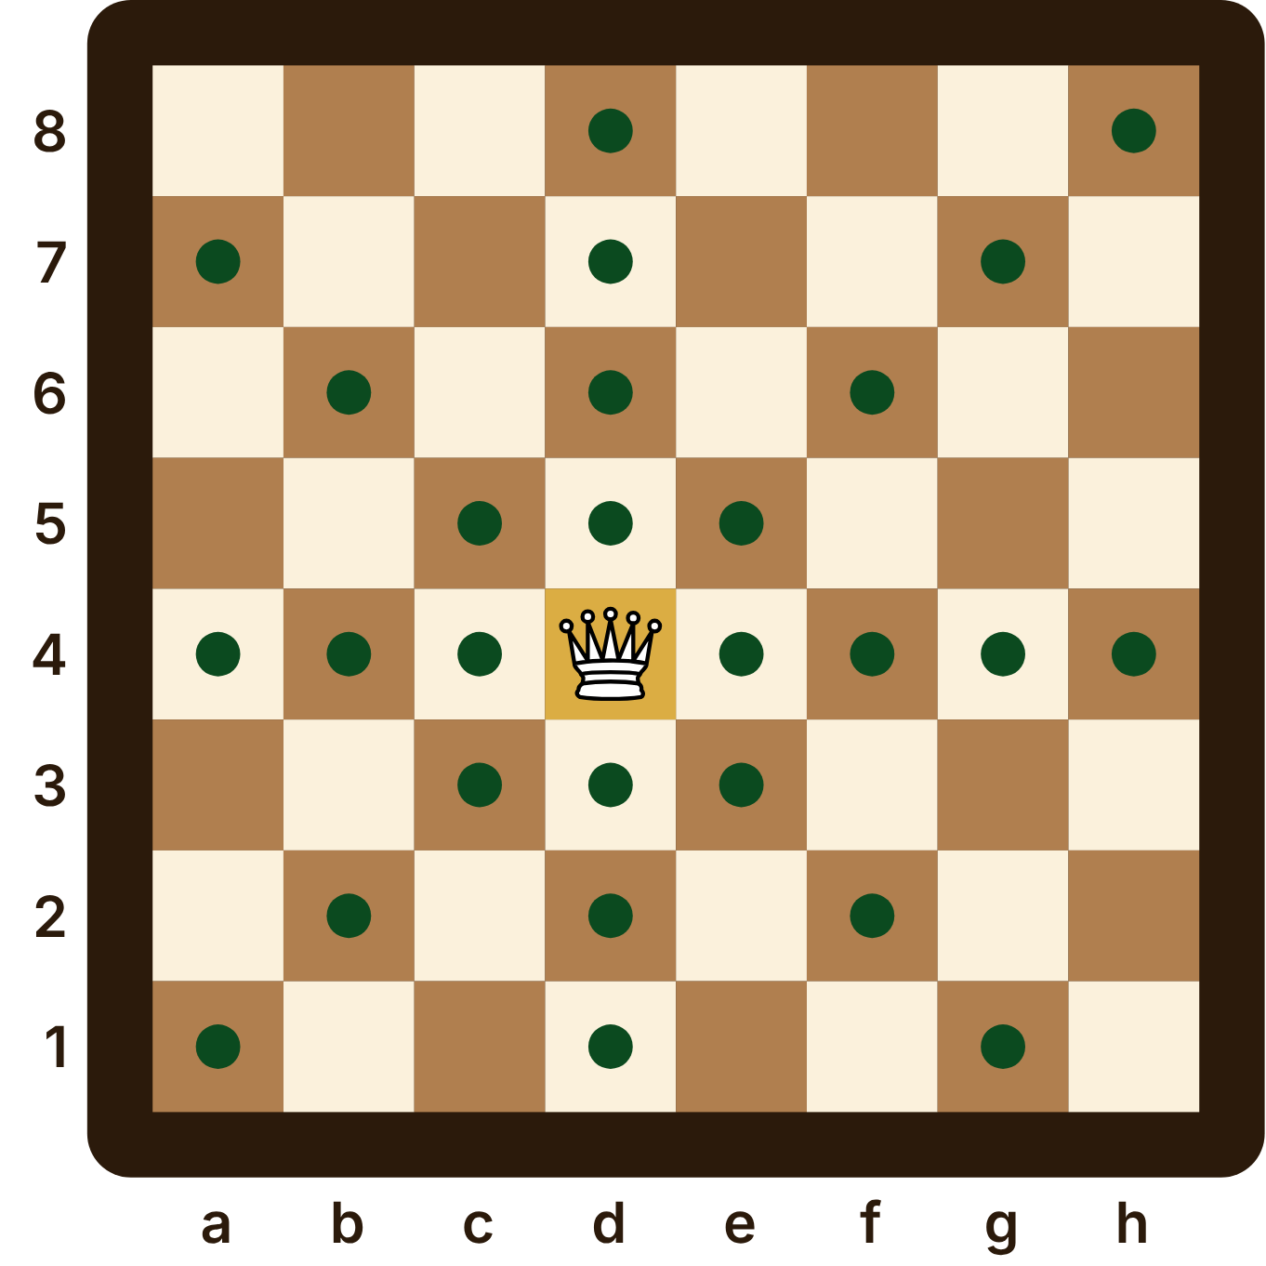
¡Desde el centro, la dama llega a 27 casillas!
La posición. Piezas blancas: dama en d4.
Con las manos. Arma esta posición en tu tablero. Pon el dedo en la dama blanca de d4 y recorre sus caminos: puede ir a a1, a4, a7, b2, b4, b6, c3, c4, c5, d1, d2, d3, d5, d6, d7, d8, e3, e4, e5, f2, f4, f6, g1, g4, g7, h4 y h8.

Lo que aprendí
- La dama camina como la torre y como el alfil juntos.
- Es la pieza más poderosa del ajedrez.
- Hay que cuidarla: no conviene sacarla muy temprano.

¡A jugar! Capítulo 5

Ejercicio 1
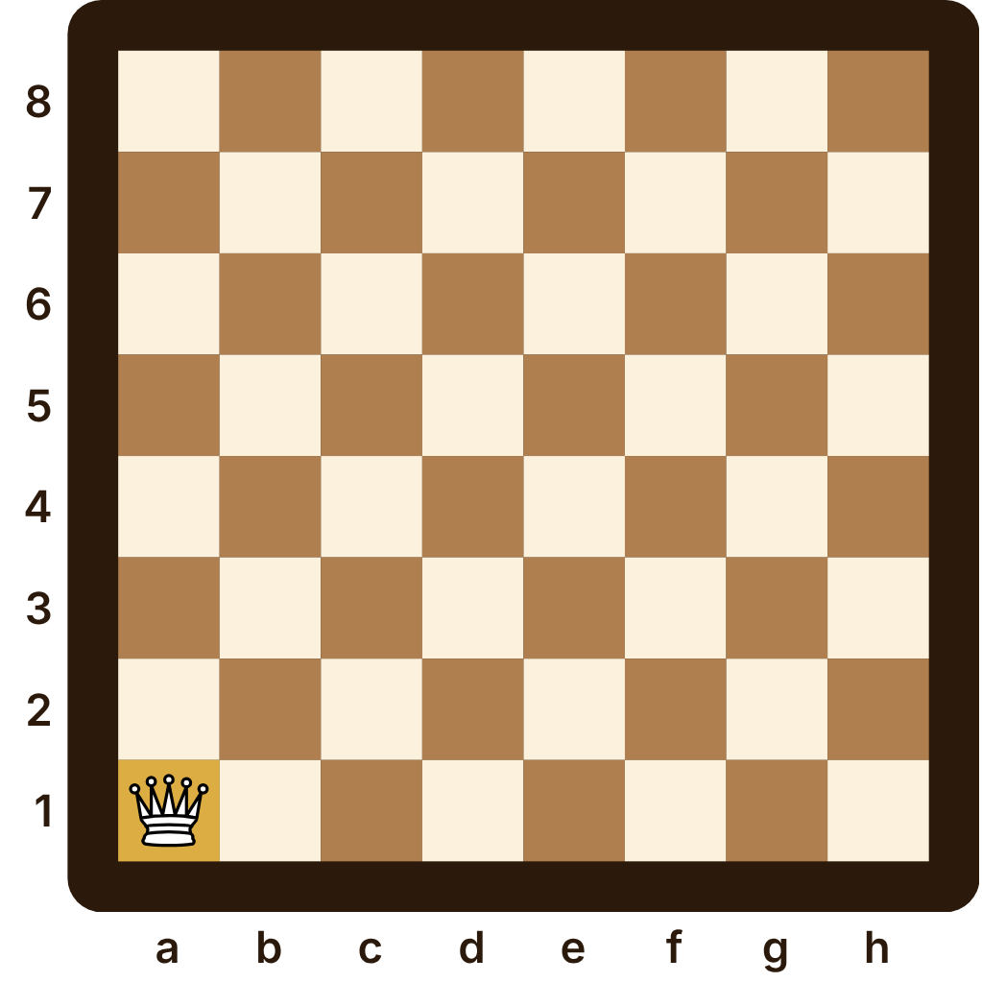
La posición. Piezas blancas: dama en a1.
Con las manos. Arma esta posición en tu tablero. Pon el dedo en la dama blanca de a1 y recorre con él cada camino de la pieza, casilla por casilla, hasta la orilla o hasta chocar con otra pieza.
¿A cuántas casillas puede ir la dama blanca de a1?
Mi respuesta:

Ejercicio 2
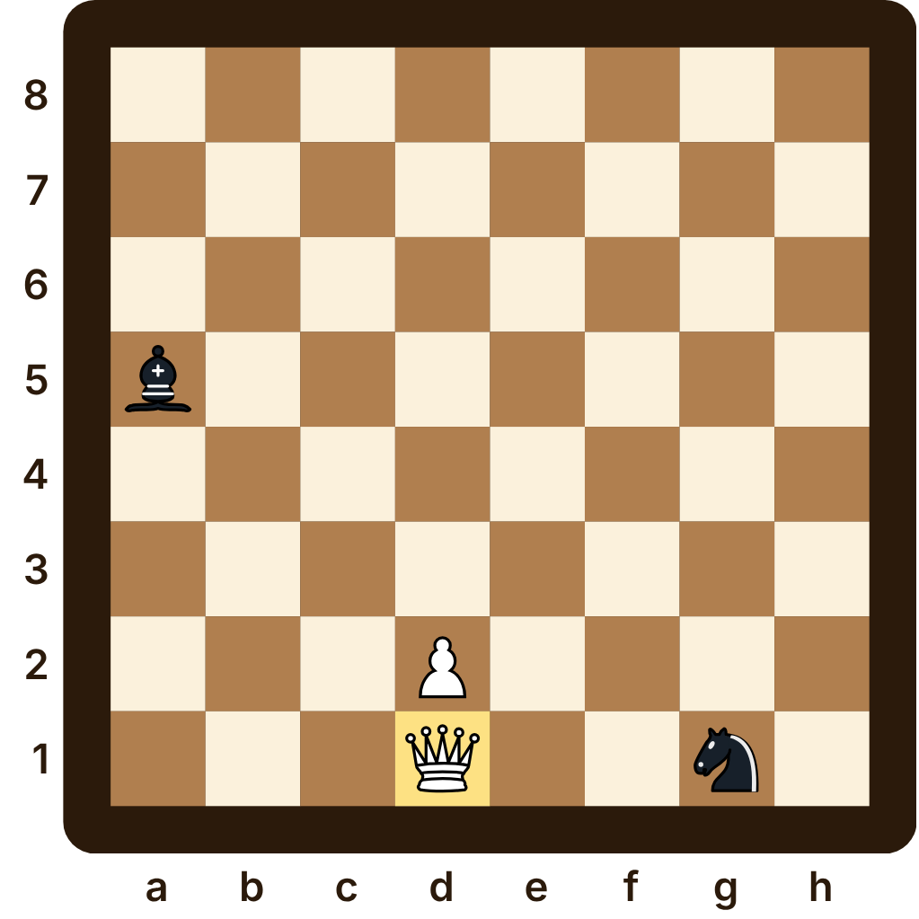
La posición. Piezas blancas: dama en d1; peón en d2. Piezas negras: alfil en a5; caballo en g1.
Con las manos. Arma esta posición en tu tablero. Recorre con el dedo los caminos de la dama blanca de d1. Las piezas negras tienen una puntita arriba.
¿Qué pieza negra se puede comer la dama blanca de d1? Tócala y di su nombre.
Mi respuesta:

Capítulo 6. El Rey Sereno, paso a pasito
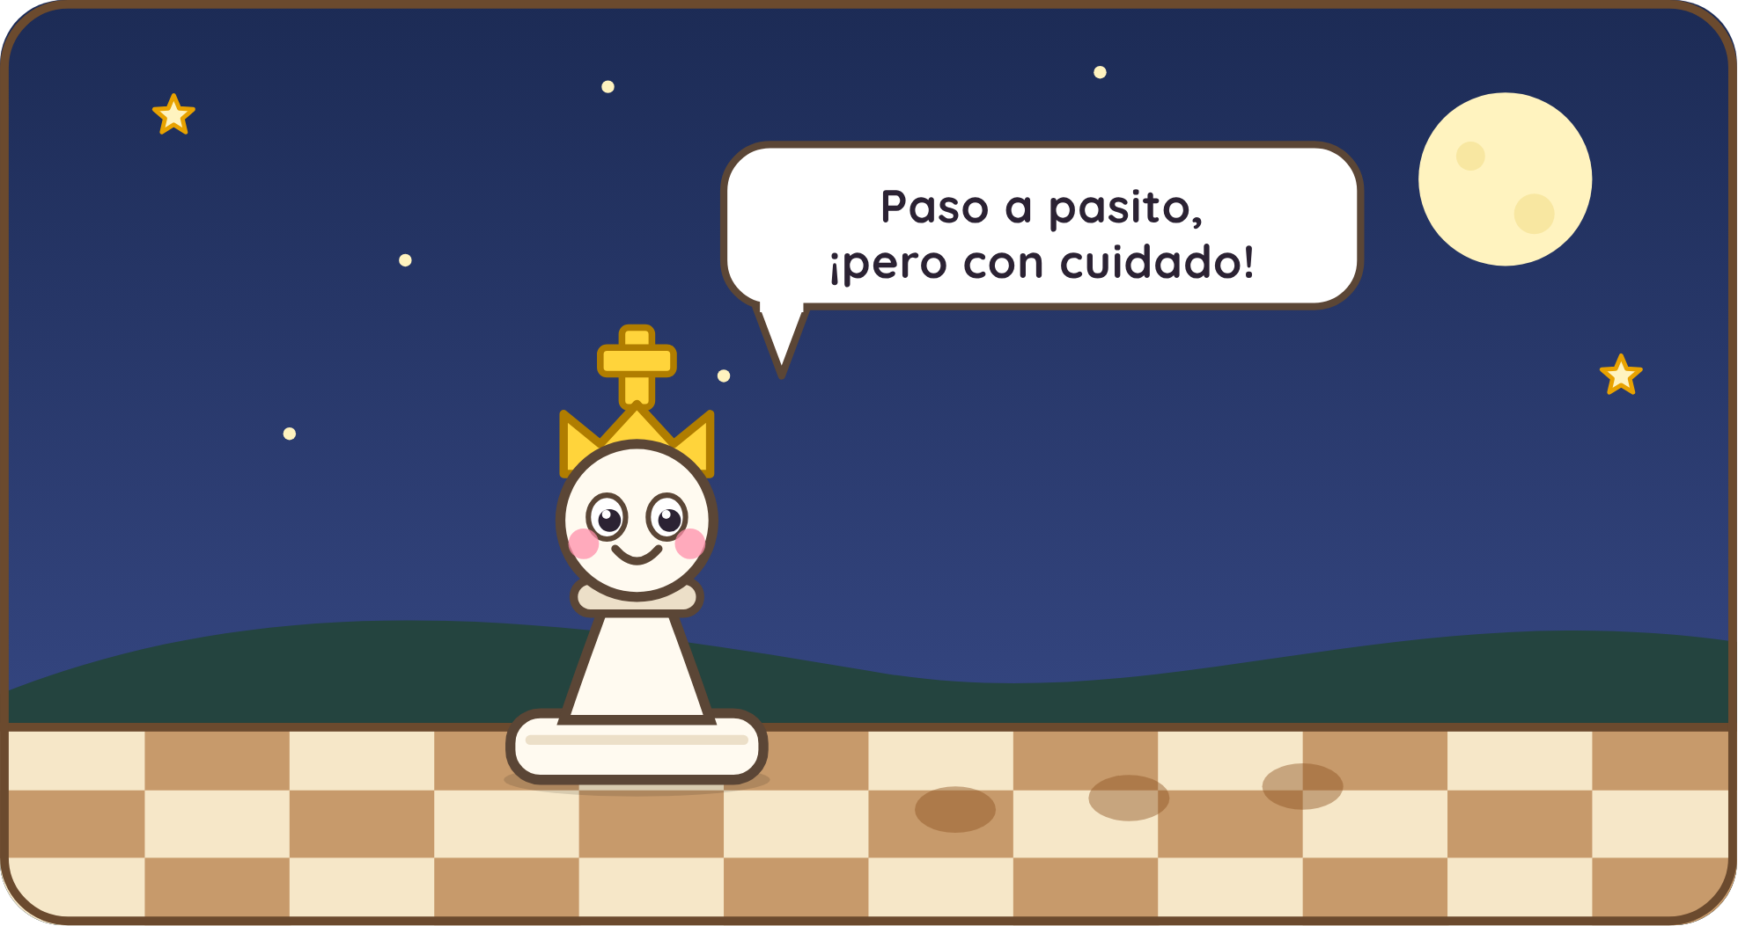
El dibujo. El Rey Sereno, el rey blanco con su corona y su cruz dorada, camina con pasos cortitos. Delante de él hay huellas pequeñas, una casilla a la vez.
La cuarta noche, todos hicieron silencio: venía el Rey Sereno.
—Yo camino despacito —dijo el rey—: un solo paso, hacia el lado que quiera. Adelante, atrás, a los lados o inclinado. Pero solo una casilla a la vez.
—¡Igual que Don Lento! —se rio Peonita.
—El rey es la pieza más importante del juego —explicó Don Lento—. Si atrapan a tu rey, pierdes la partida. Por eso tiene una regla muy especial: nunca puede ir a una casilla donde lo puedan comer.
—¿Y qué pasa si los dos reyes se encuentran? —preguntó Tizón.
—Los reyes nunca se tocan —dijo el rey—. Siempre tiene que haber por lo menos una casilla entre los dos.

Diagrama
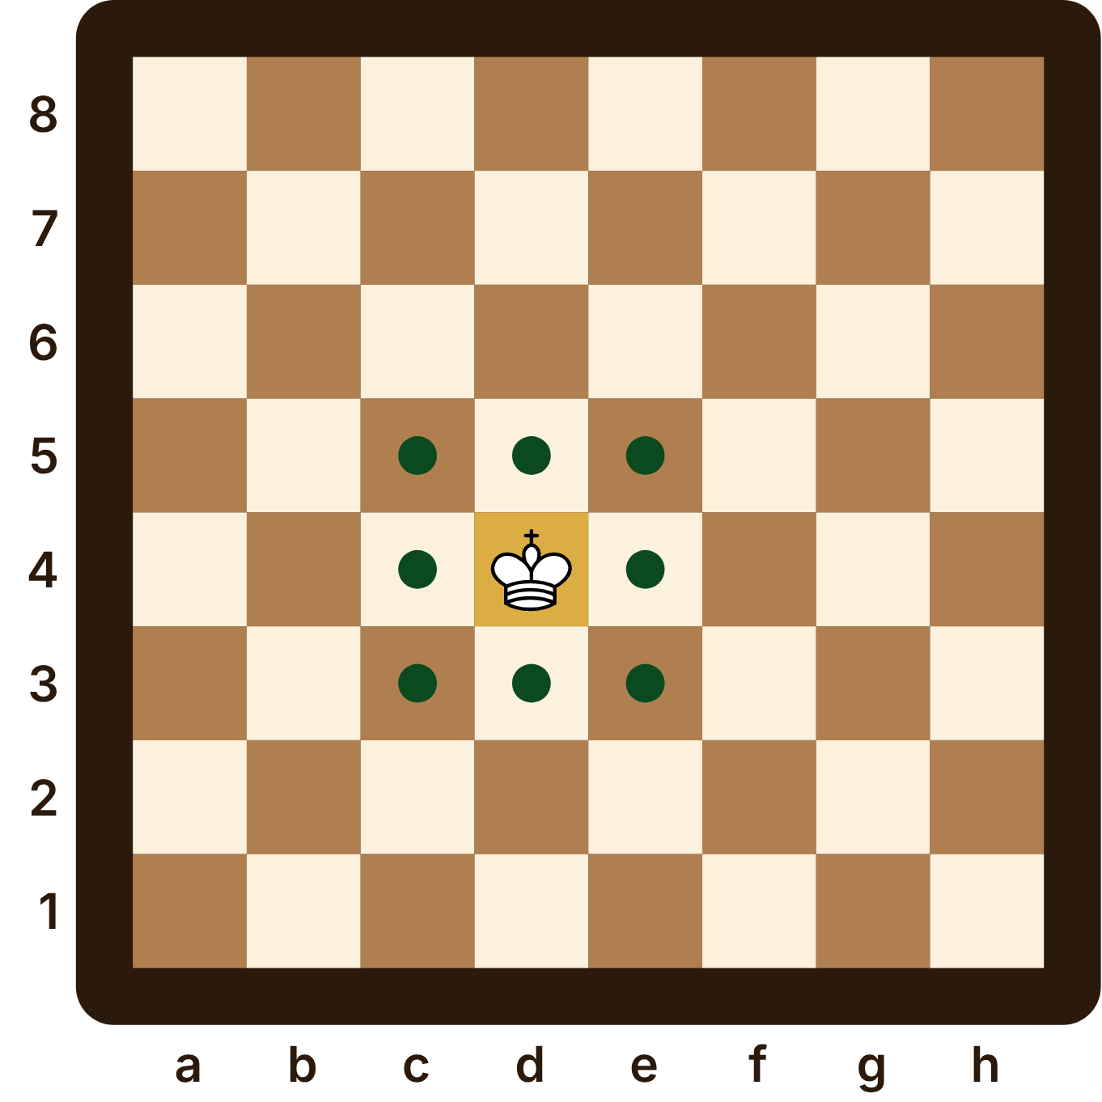
El rey puede ir a las 8 casillas que lo rodean.
La posición. Piezas blancas: rey en d4.
Con las manos. Arma esta posición en tu tablero. Pon el dedo en el rey blanco de d4 y recorre sus caminos: puede ir a c3, c4, c5, d3, d5, e3, e4 y e5.

Lo que aprendí
- El rey camina un solo paso, hacia cualquier lado.
- Nunca puede ir a una casilla donde lo puedan comer.
- Los dos reyes nunca pueden estar juntos.

¡A jugar! Capítulo 6

Ejercicio 1
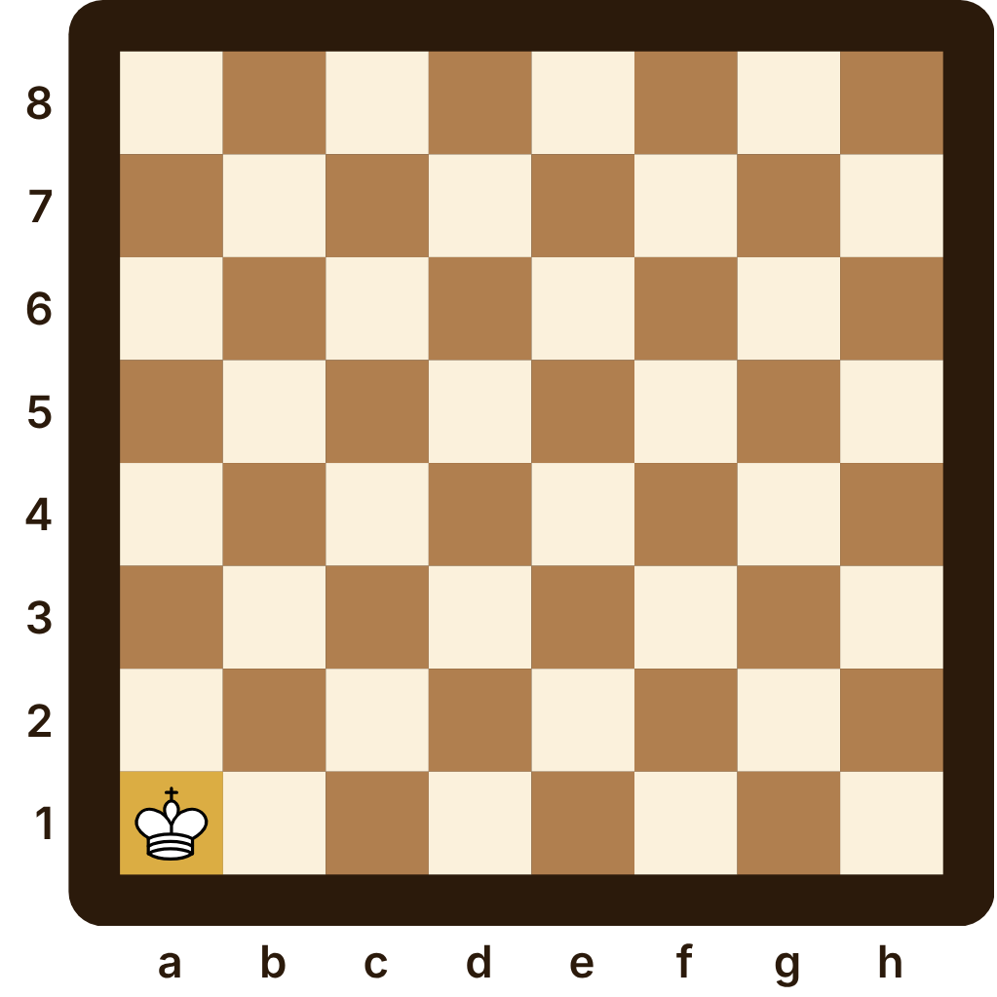
La posición. Piezas blancas: rey en a1.
Con las manos. Arma esta posición en tu tablero. Pon el dedo en el rey blanco de a1 y recorre con él cada camino de la pieza, casilla por casilla, hasta la orilla o hasta chocar con otra pieza.
¿A cuántas casillas puede ir el rey blanco de a1?
Mi respuesta:

Ejercicio 2
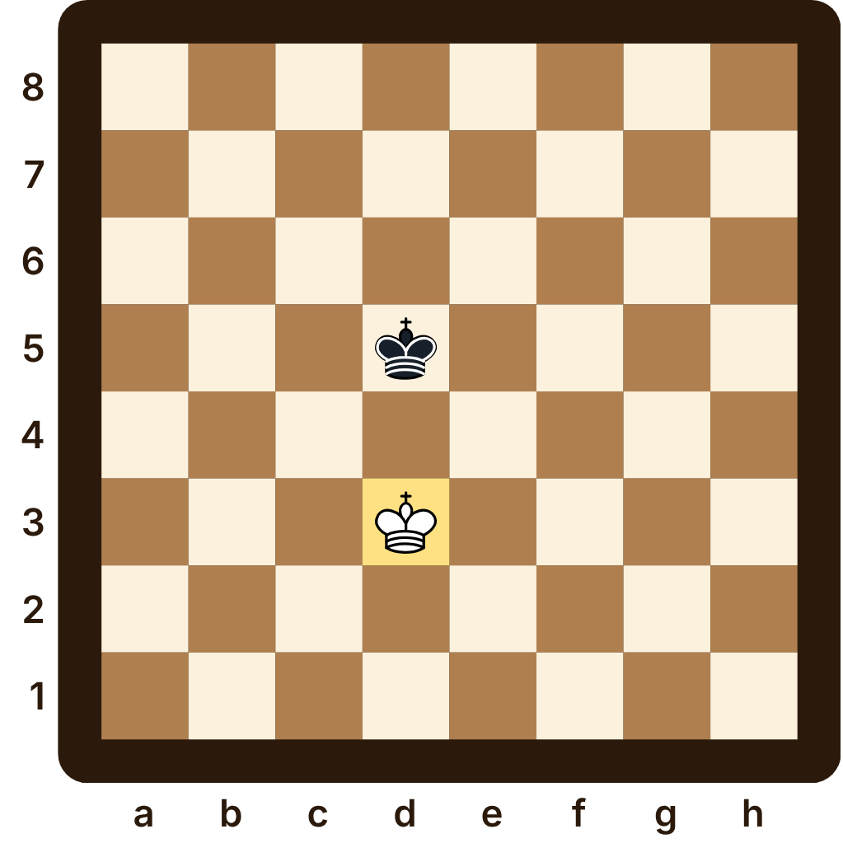
La posición. Piezas blancas: rey en d3. Piezas negras: rey en d5.
Con las manos. Arma esta posición en tu tablero. Pon el dedo en el rey blanco de d3 y recorre con él cada camino de la pieza, casilla por casilla, hasta la orilla o hasta chocar con otra pieza.
¿A cuántas casillas puede ir el rey blanco de d3?
Mi respuesta:

Ejercicio 3
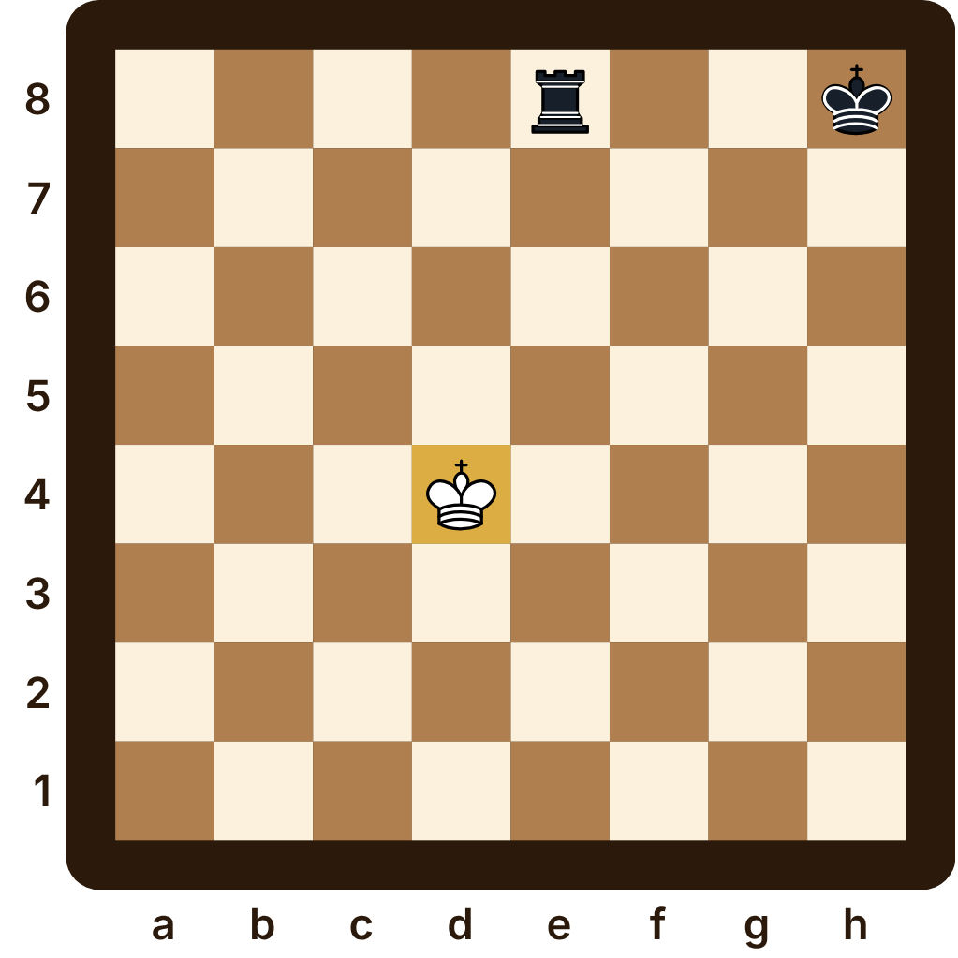
La posición. Piezas blancas: rey en d4. Piezas negras: rey en h8; torre en e8.
Con las manos. Arma esta posición en tu tablero. Recorre con el dedo los caminos de l rey blanco de d4 y pon un botón en cada casilla adonde puede ir.
¿A qué casillas puede ir el rey blanco de d4? Dilas una por una. Si no se puede mover, di «ninguna».
Mi respuesta:

Capítulo 7. Galope, el caballo saltarín
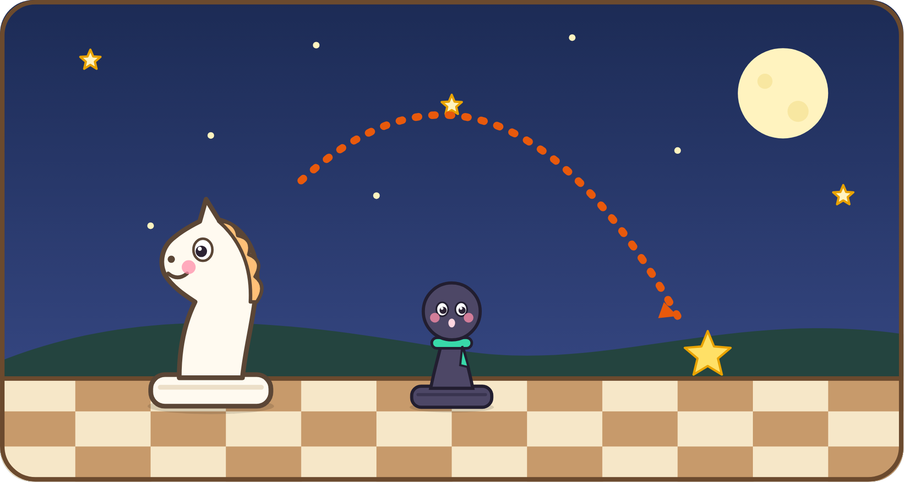
El dibujo. Galope, el caballo blanco, salta por encima de un peón dibujando una L con una línea de puntos.
La quinta noche se oyó un ¡tacatán, tacatán! Era Galope, el caballo, que llegó dando brincos.
—¡Yo soy el único que salta! —relinchó—. Puedo pasar por encima de cualquier pieza, sea blanca o negra.
—¿Y cómo caminas? —preguntó Peonita.
—En forma de L: dos pasos derecho y uno de lado. ¡Tacatán, tacatán… y salto!
Galope saltó por encima de Tizón, que ni se movió del susto. Peonita se dio cuenta de algo: si Galope empezaba en una casilla clara, caía siempre en una oscura, y si empezaba en una oscura, caía en una clara.
—Por eso me gusta el centro del tablero —dijo Galope—. Desde allí tengo ocho casillas para saltar. Desde una esquina, solo dos. «Caballo en la orilla, caballo que se humilla».

Diagrama
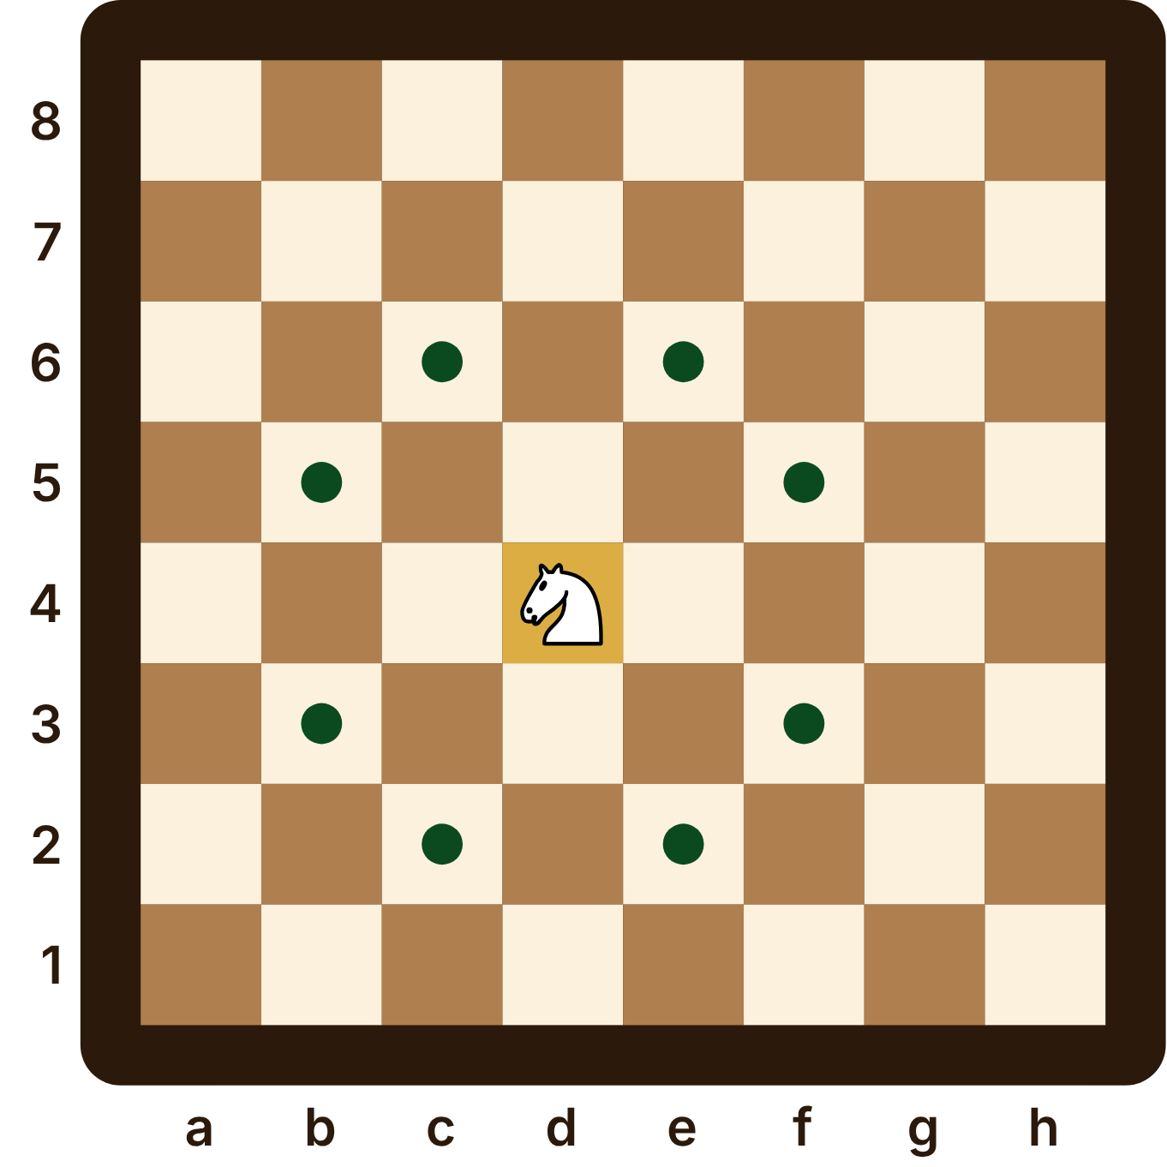
Desde el centro, el caballo llega a 8 casillas.
La posición. Piezas blancas: caballo en d4.
Con las manos. Arma esta posición en tu tablero. Pon el dedo en el caballo blanco de d4 y recorre sus caminos: puede ir a b3, b5, c2, c6, e2, e6, f3 y f5.

Lo que aprendí
- El caballo camina en L: dos pasos derecho y uno de lado.
- Es la única pieza que salta por encima de las demás.
- Siempre cambia de color de casilla, y en el centro es más fuerte.

¡A jugar! Capítulo 7

Ejercicio 1
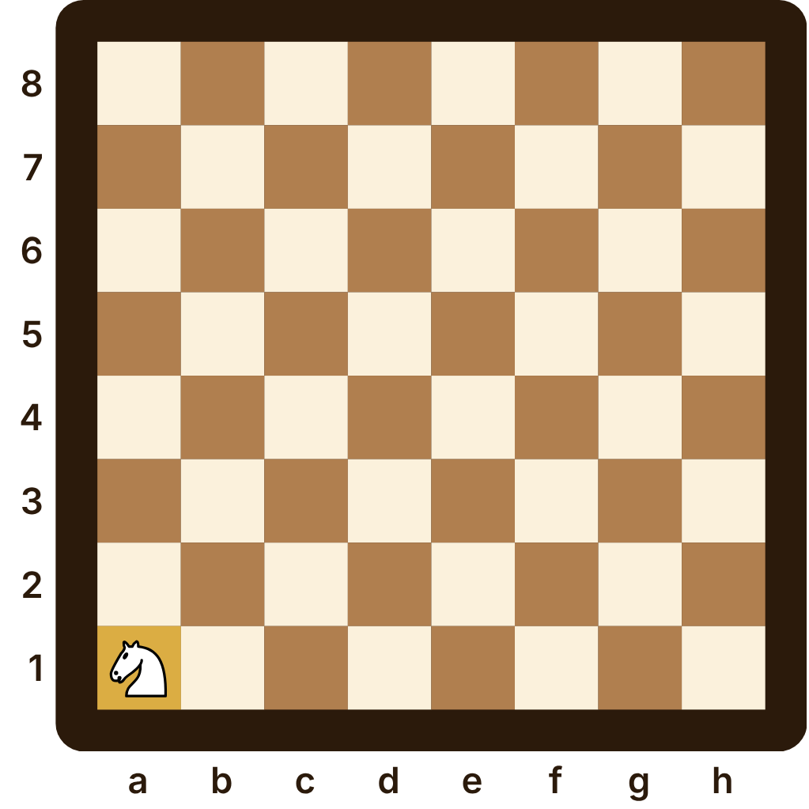
La posición. Piezas blancas: caballo en a1.
Con las manos. Arma esta posición en tu tablero. Pon el dedo en el caballo blanco de a1 y recorre con él cada camino de la pieza, casilla por casilla, hasta la orilla o hasta chocar con otra pieza.
¿A cuántas casillas puede ir el caballo blanco de a1?
Mi respuesta:

Ejercicio 2
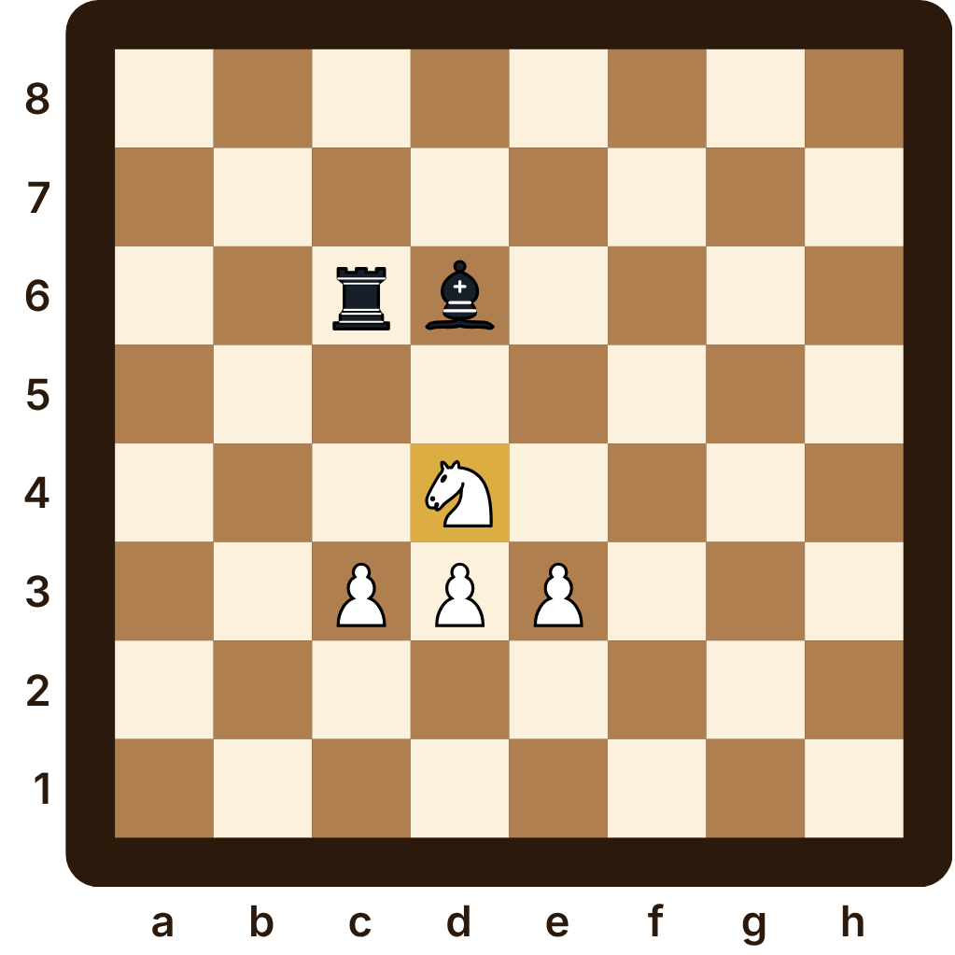
La posición. Piezas blancas: caballo en d4; peones en c3, d3, e3. Piezas negras: torre en c6; alfil en d6.
Con las manos. Arma esta posición en tu tablero. Recorre con el dedo los caminos de l caballo blanco de d4. Las piezas negras tienen una puntita arriba.
¿Qué pieza negra se puede comer el caballo blanco de d4? Tócala y di su nombre.
Mi respuesta:

Ejercicio 3
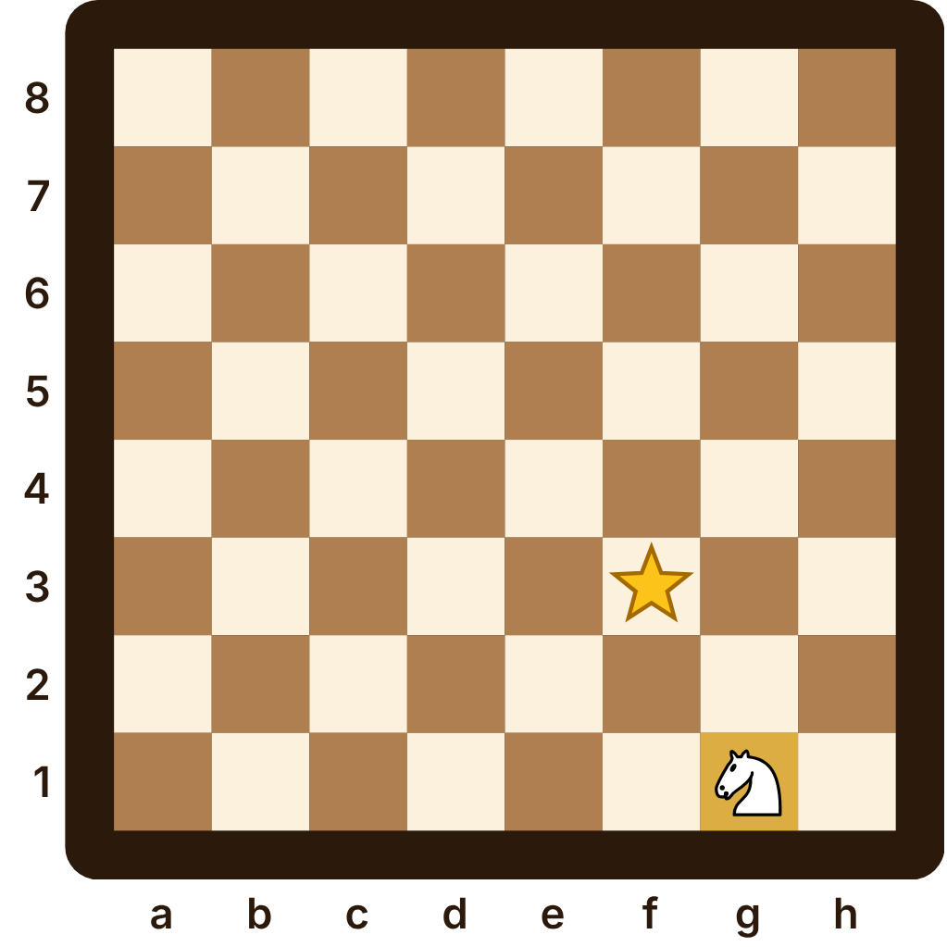
La posición. Piezas blancas: caballo en g1.
Con las manos. Arma esta posición en tu tablero. Pon una ficha (un botón o una moneda) en f3: en el libro, ahí hay una estrella. Salta con el caballo blanco de g1 en forma de L, un salto por vez, hasta llegar a la ficha.
¿Cuántos saltos necesitaste para llegar a la ficha?
Mi respuesta:

Ejercicio 4
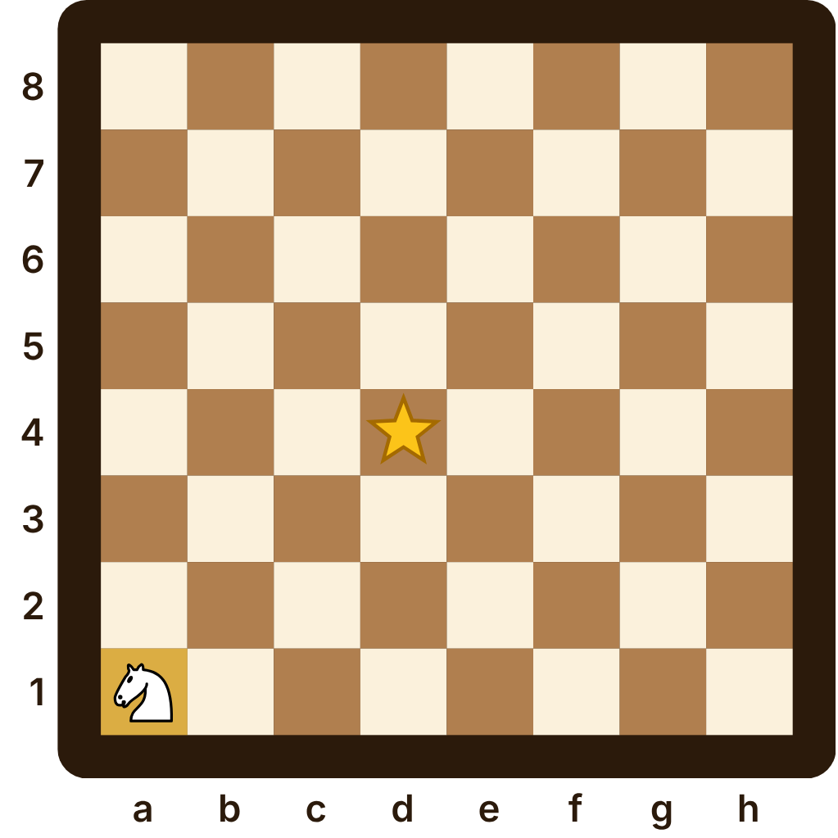
La posición. Piezas blancas: caballo en a1.
Con las manos. Arma esta posición en tu tablero. Pon una ficha (un botón o una moneda) en d4: en el libro, ahí hay una estrella. Salta con el caballo blanco de a1 en forma de L, un salto por vez, hasta llegar a la ficha.
¿Cuántos saltos necesitaste para llegar a la ficha?
Mi respuesta:

Capítulo 8. Peonita aprende a caminar
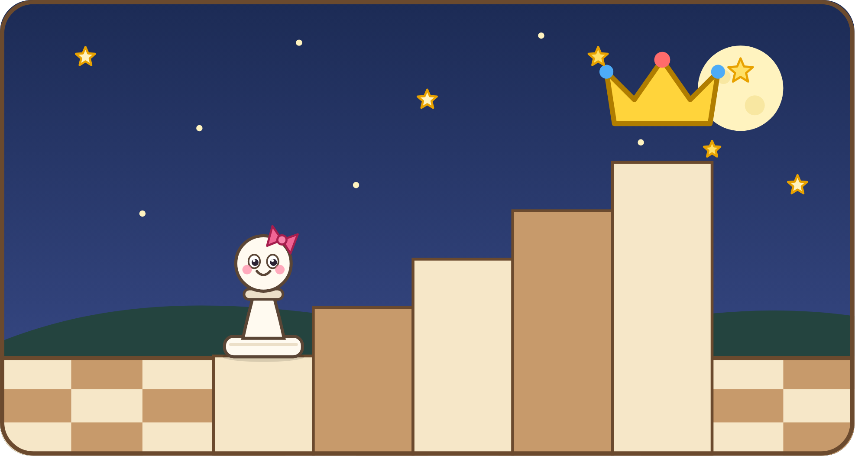
El dibujo. Peonita sube una escalera de casillas. Arriba, al final del camino, brilla una corona dorada: el sueño de Peonita de llegar al final del tablero.
La sexta noche, por fin, Don Lento le dijo a Peonita:
—Hoy… te toca a ti.
Peonita se puso muy nerviosa. Don Lento le explicó que los peones caminan siempre hacia adelante, una casilla a la vez, y nunca hacia atrás.
—Pero en tu primera salida —agregó— puedes dar un paso largo: dos casillas de una vez, si las dos están libres.
—¿Y cómo como? —preguntó Peonita.
—Ahí está lo curioso: el peón camina derecho, pero come inclinado, una casilla hacia adelante en diagonal. Y si una pieza le tapa el camino de frente, se queda quieto.
Peonita practicó toda la noche. Y entonces Don Lento le contó el secreto más bonito del ajedrez:
—Si un peón camina, camina y llega hasta la última fila del tablero… se convierte en la pieza que quiera: dama, torre, alfil o caballo. Casi siempre elige ser dama.
Esa noche, Peonita se durmió soñando con una corona.

Diagrama
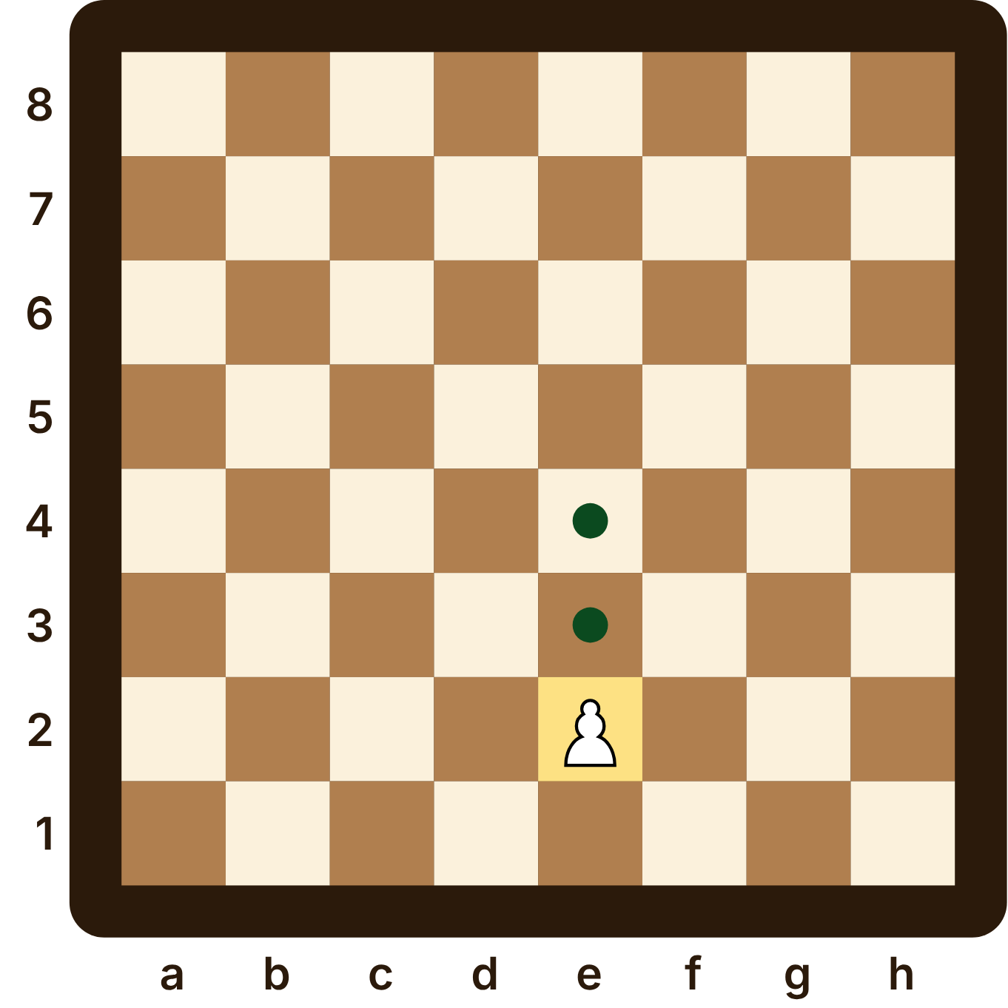
En su primera salida, el peón puede avanzar una o dos casillas.
La posición. Piezas blancas: peón en e2.
Con las manos. Arma esta posición en tu tablero. Pon el dedo en el peón blanco de e2 y recorre sus caminos: puede ir a e3 y e4.

Diagrama
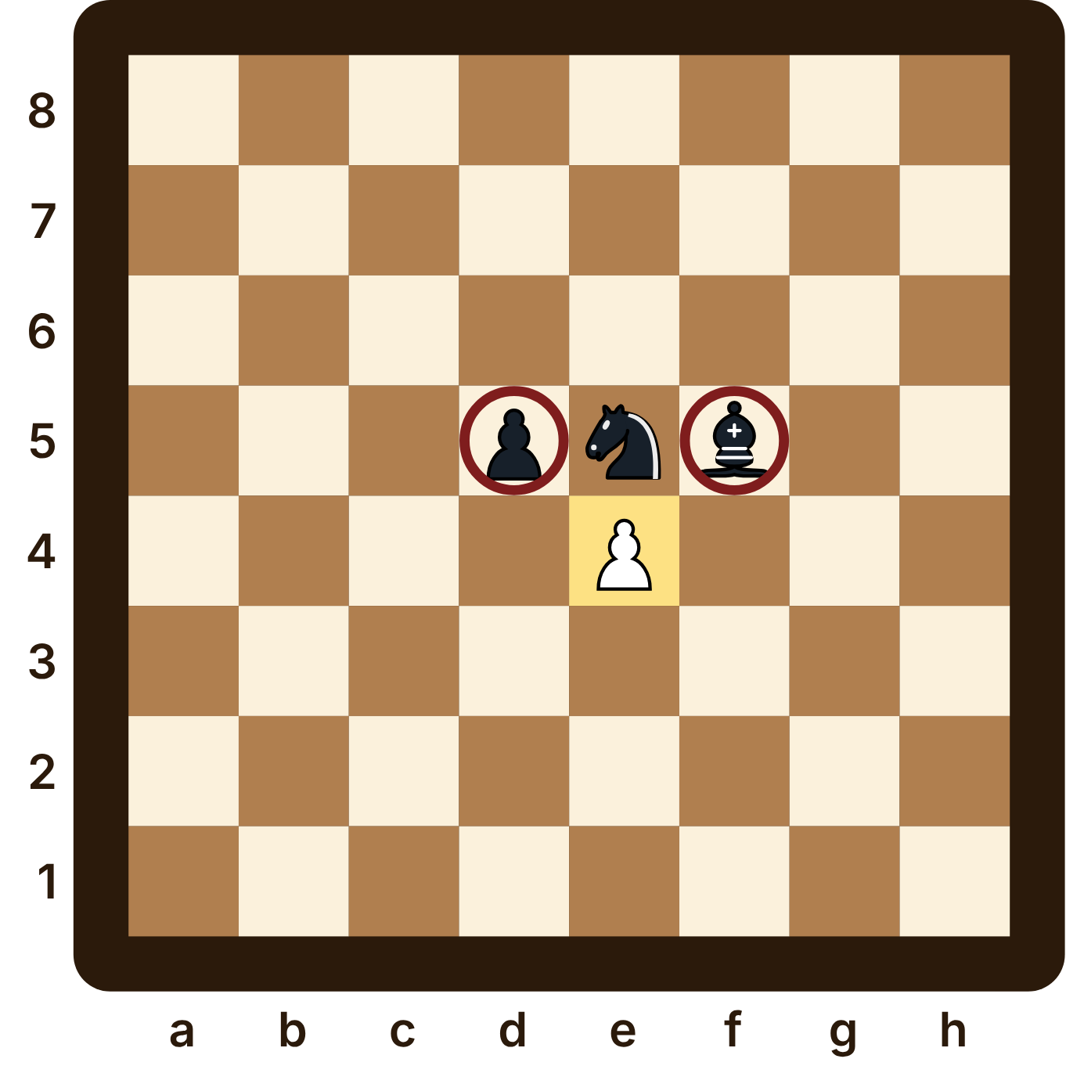
El caballo le tapa el camino, pero el peón puede comer en diagonal.
La posición. Piezas blancas: peón en e4. Piezas negras: alfil en f5; caballo en e5; peón en d5.
Con las manos. Arma esta posición en tu tablero. Pon el dedo en el peón blanco de e4 y recorre sus caminos: puede ir a d5 y f5.

Lo que aprendí
- El peón camina hacia adelante, una casilla. En su primera salida puede avanzar dos.
- Nunca retrocede. Camina derecho, pero come en diagonal.
- Si llega a la última fila, se convierte en dama, torre, alfil o caballo: eso se llama coronar.

¡A jugar! Capítulo 8

Ejercicio 1
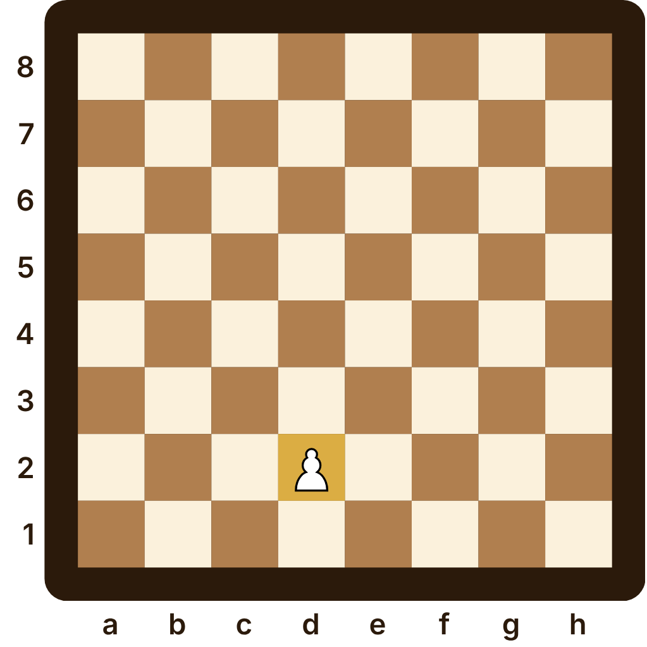
La posición. Piezas blancas: peón en d2.
Con las manos. Arma esta posición en tu tablero. Recorre con el dedo los caminos de l peón blanco de d2 y pon un botón en cada casilla adonde puede ir.
¿A qué casillas puede ir el peón blanco de d2? Dilas una por una. Si no se puede mover, di «ninguna».
Mi respuesta:

Ejercicio 2
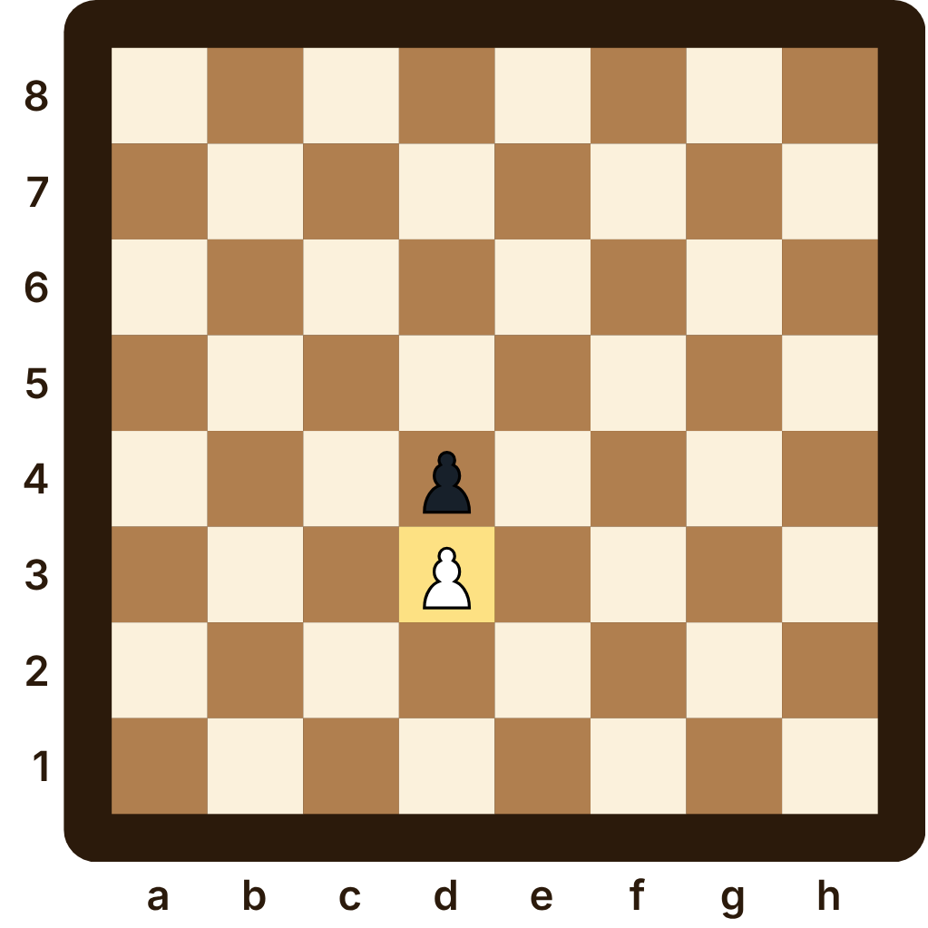
La posición. Piezas blancas: peón en d3. Piezas negras: peón en d4.
Con las manos. Arma esta posición en tu tablero. Recorre con el dedo los caminos de l peón blanco de d3 y pon un botón en cada casilla adonde puede ir.
¿A qué casillas puede ir el peón blanco de d3? Dilas una por una. Si no se puede mover, di «ninguna».
Mi respuesta:

Ejercicio 3
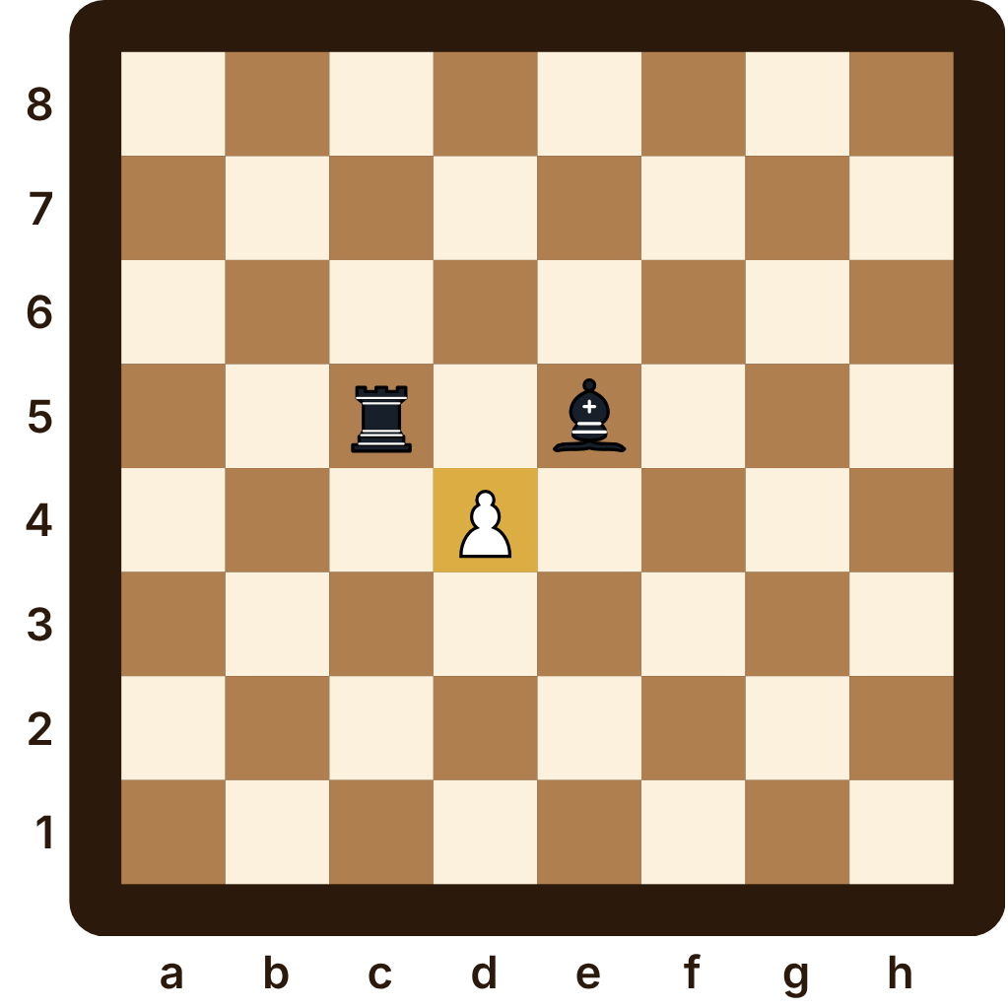
La posición. Piezas blancas: peón en d4. Piezas negras: torre en c5; alfil en e5.
Con las manos. Arma esta posición en tu tablero. Recorre con el dedo los caminos de l peón blanco de d4 y pon un botón en cada casilla adonde puede ir.
¿A qué casillas puede ir el peón blanco de d4? Dilas una por una. Si no se puede mover, di «ninguna».
Mi respuesta:

Ejercicio 4
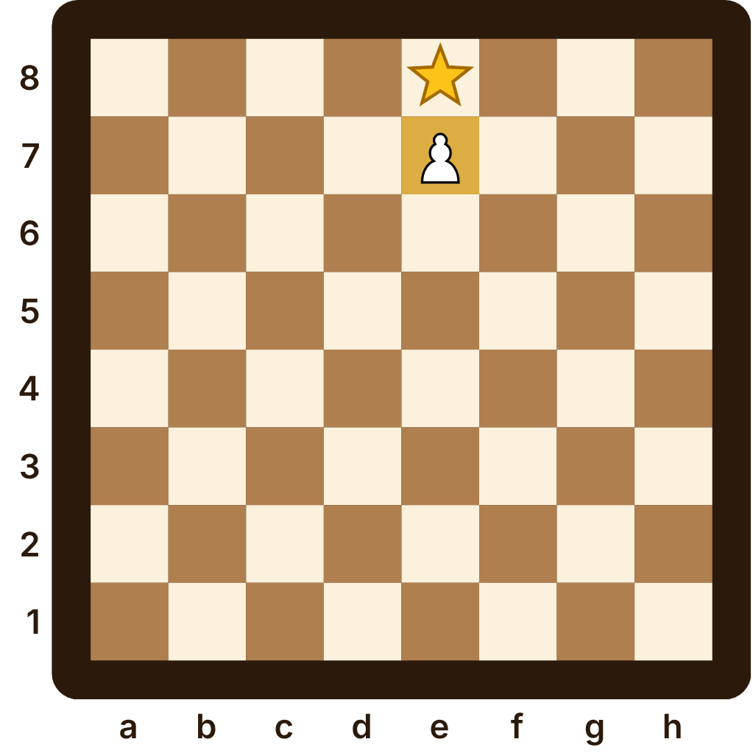
La posición. Piezas blancas: peón en e7.
Con las manos. Arma esta posición en tu tablero. Pon una ficha (un botón o una moneda) en e8: en el libro, ahí hay una estrella. Avanza el peón blanco de e7 con el dedo, casilla por casilla, hasta la ficha.
Cuando el peón llega a la ficha, ¿en qué pieza se puede convertir?
Mi respuesta:

Capítulo 9. ¿Cuánto vale cada amigo?
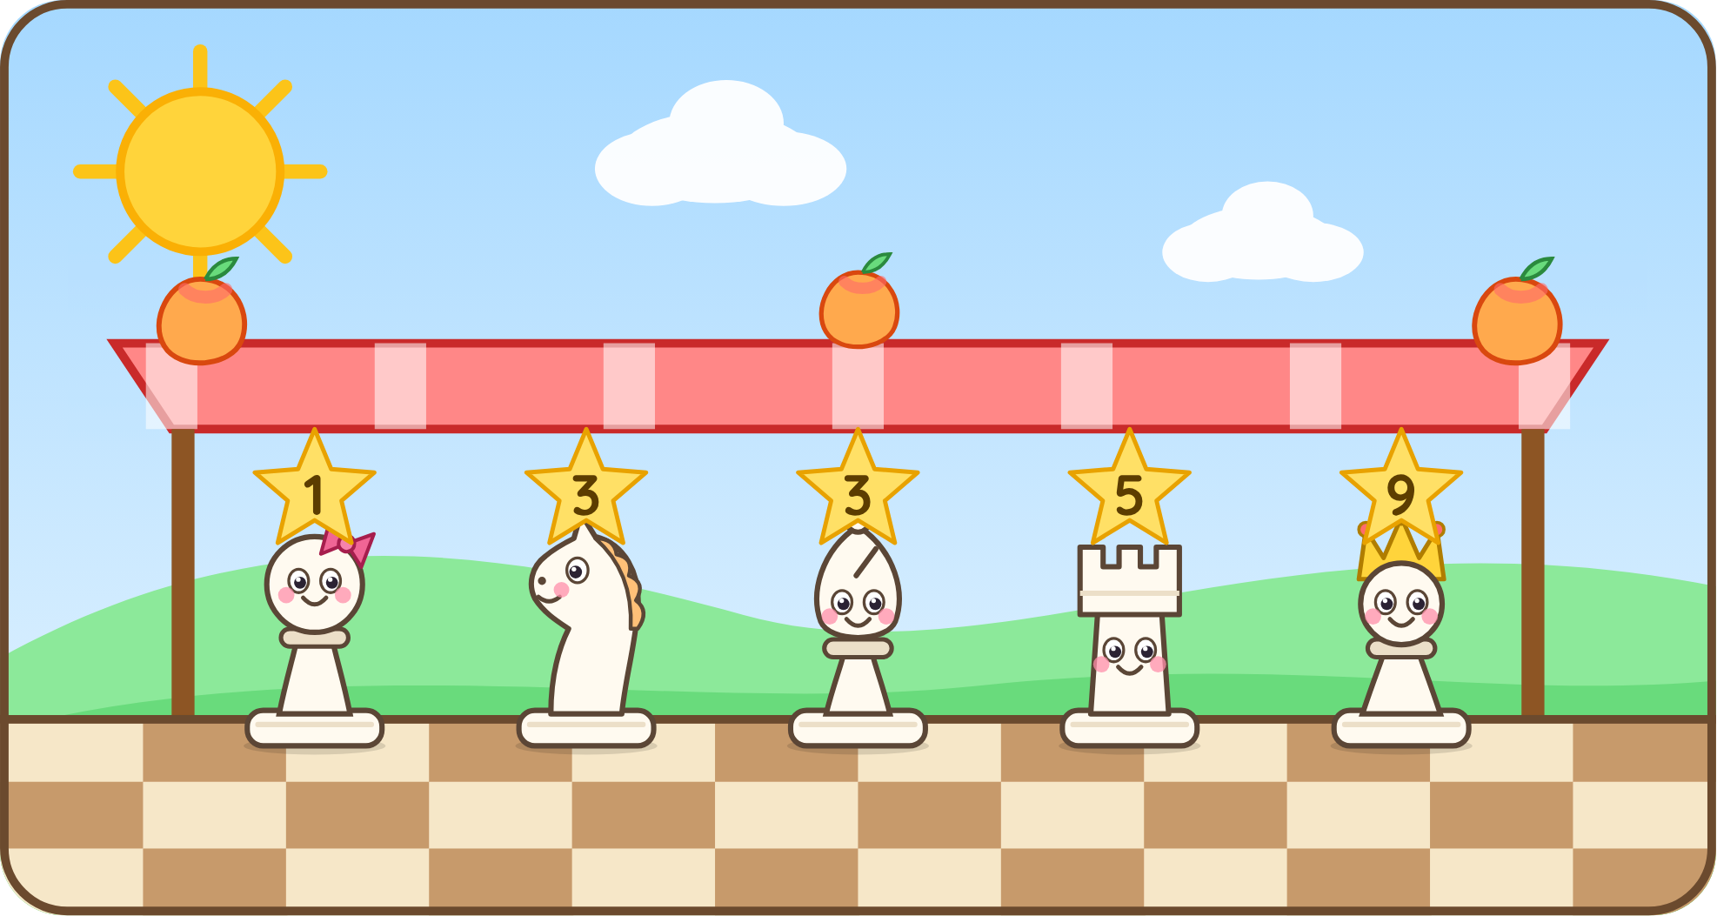
El dibujo. Una feria con un toldo rojo. Las piezas blancas en fila, cada una con una estrella encima que dice cuántos puntos vale: el peón 1, el caballo 3, el alfil 3, la torre 5 y la dama 9. Sobre la mesa hay mangos.
El sábado, Don Lento llevó a todos a la feria del agricultor. Había mangos, piñas y papayas, y cada cosa tenía su precio.
—En el ajedrez también —dijo Don Lento—, cada pieza vale una cantidad de puntos.
Y fue señalando: el peón vale 1 punto; el caballo, 3; el alfil, 3; la torre, 5; y la dama, ¡9!
—¿Y el rey? —preguntó Tizón.
—El rey no tiene precio —dijo Don Lento—. Sin él, se acaba la partida.
Galope, que es muy amigable, quiso cambiarse por un peón negro para jugar con él.
—¡Mal negocio! —le dijo Peonita—. Tú vales 3 y el peón vale 1. Si te cambias, perdemos puntos.
Desde ese día, antes de comer o de cambiar una pieza, Peonita contaba con los dedos quién ganaba más puntos.

Lo que aprendí
- Peón 1, caballo 3, alfil 3, torre 5, dama 9.
- El rey no tiene precio: sin él se pierde la partida.
- Un cambio es bueno si recibes más puntos de los que das.

¡A jugar! Capítulo 9

Ejercicio 1
Con las manos. Puedes contar los puntos con las piezas en la mano.
¿Quién tiene más puntos? Peonita tiene: torre, peón y peón. Tizón tiene: caballo y alfil.
Mi respuesta:

Ejercicio 2
Con las manos. Toma en una mano la pieza que das y en la otra la que recibes.
Das un caballo y recibes una torre. ¿Es un buen cambio?
Mi respuesta:

Ejercicio 3
Con las manos. Toma en una mano la pieza que das y en la otra la que recibes.
Das una dama y recibes una torre. ¿Es un buen cambio?
Mi respuesta:

Ejercicio 4
Con las manos. Saca de la caja las piezas de un bando, sin el rey, y cuéntalas con las manos.
¿Cuántos puntos suman todas las piezas de un bando, sin el rey? Son 8 peones, 2 caballos, 2 alfiles, 2 torres y la dama.
Mi respuesta:

Capítulo 10. ¡Jaque!
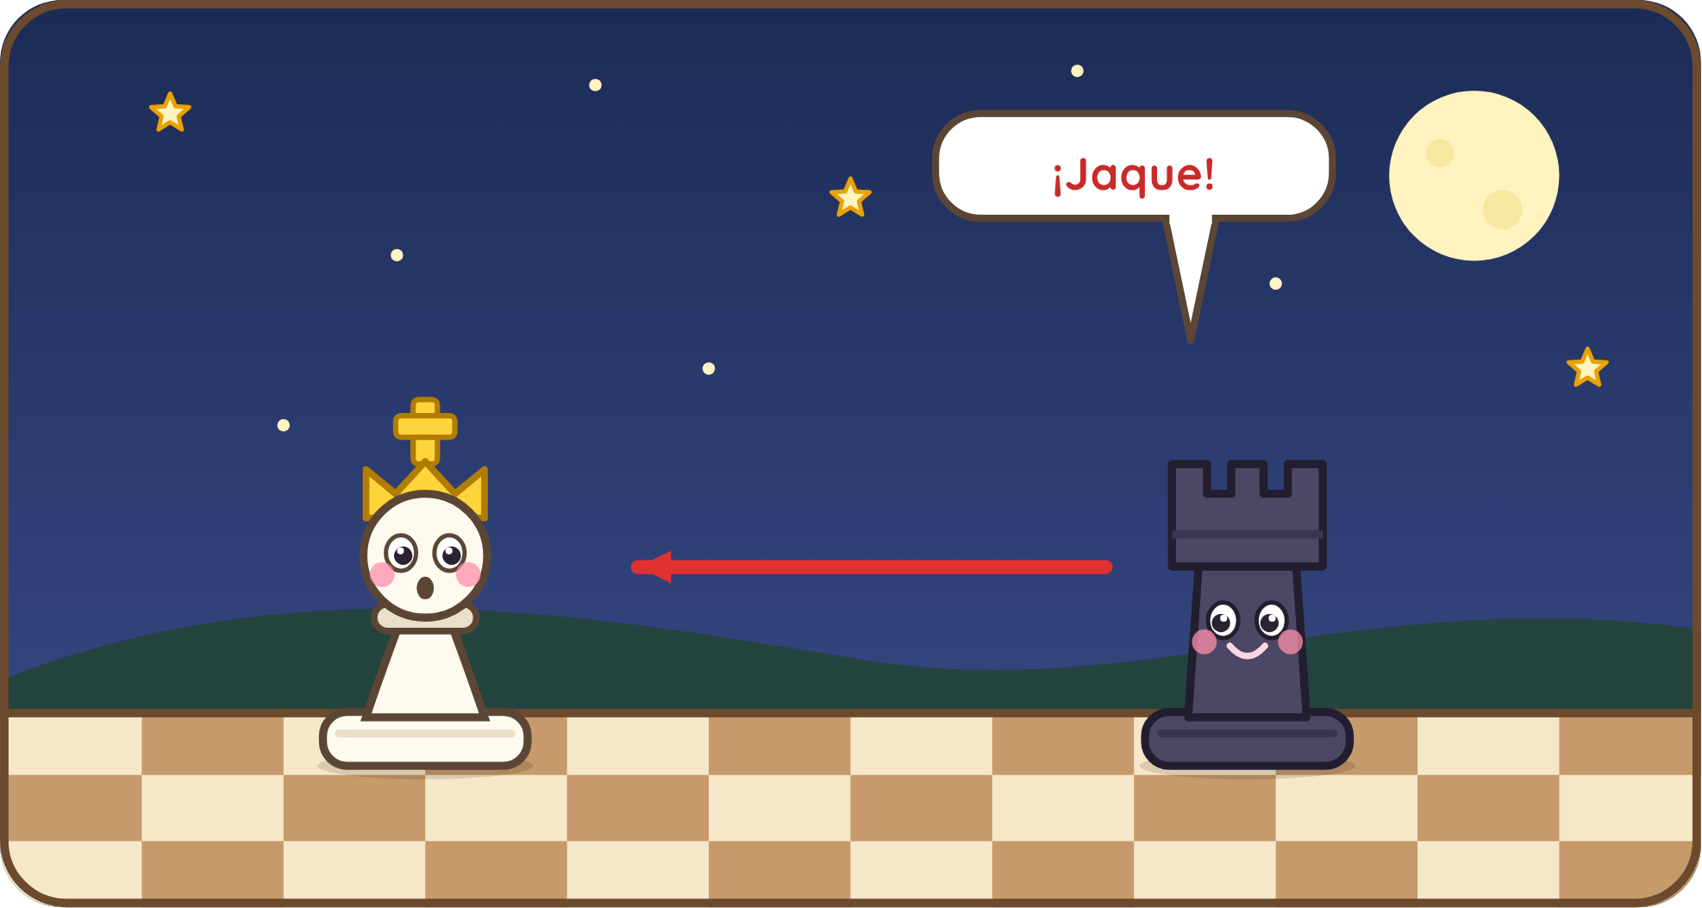
El dibujo. Una torre negra apunta al Rey Sereno, que pone cara de susto. Un globo dice: ¡Jaque!
Una noche, Peonita y Tizón jugaban una partida. De pronto, la torre negra se puso en la misma columna que el Rey Sereno.
—¡Jaque! —gritó Tizón.
—¿Jaque? ¿Qué es eso? —preguntó Peonita.
—Jaque quiere decir que el rey está amenazado —explicó Don Lento—: que una pieza del otro bando se lo podría comer. Cuando a tu rey le dan jaque, tienes que salvarlo enseguida.
—¿Y cómo lo salvo?
—Hay tres formas. Huir: mover el rey a una casilla segura. Tapar: poner una pieza en el medio, entre el rey y la pieza que lo ataca. Comer: comerte a la pieza que da el jaque.
Peonita lo pensó despacito y movió el rey a un lado. El rey suspiró: —¡Gracias, Peonita!
—Huir, tapar o comer —repitió Peonita—. ¡No se me va a olvidar!

Lo que aprendí
- Jaque es cuando atacan al rey.
- Hay que salvarlo enseguida, de una de estas tres formas:
- huir con el rey, tapar el ataque o comer a la pieza que da jaque.

¡A jugar! Capítulo 10

Ejercicio 1
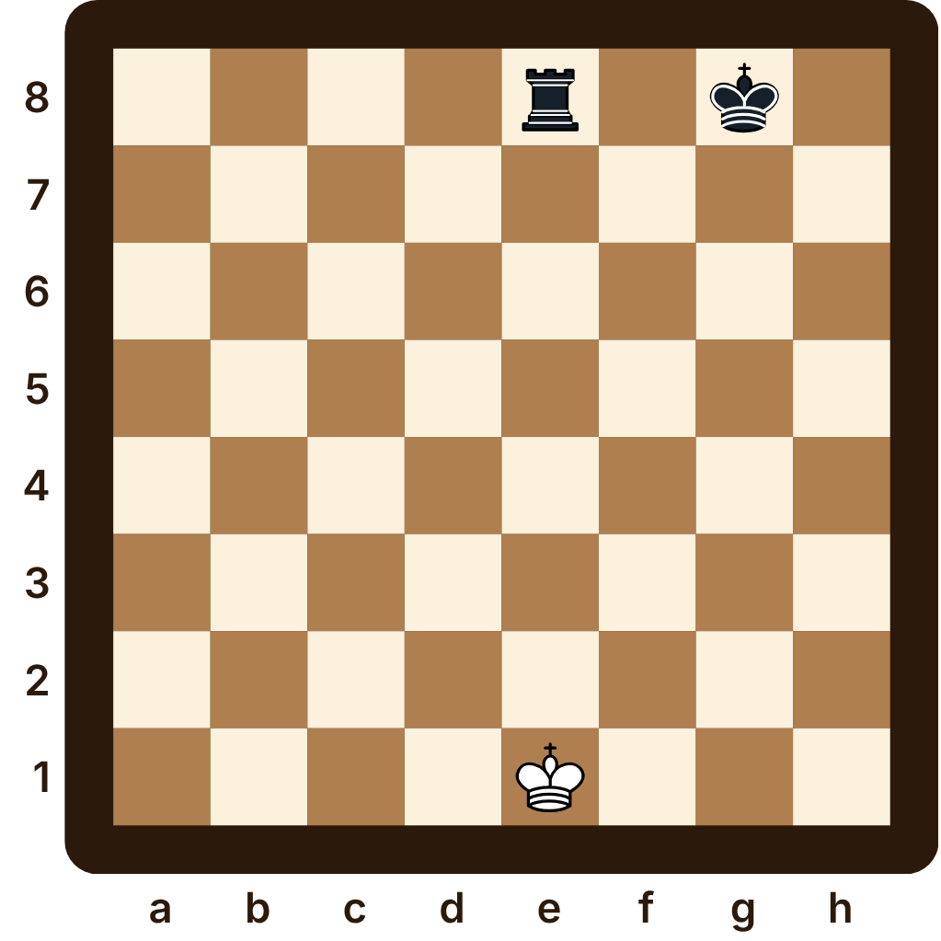
La posición. Piezas blancas: rey en e1. Piezas negras: rey en g8; torre en e8.
Con las manos. Arma esta posición en tu tablero. Sigue con el dedo los caminos de cada pieza negra, una por una, y fíjate si alguna llega al rey blanco.
¿Está en jaque el rey blanco?
Mi respuesta:

Ejercicio 2
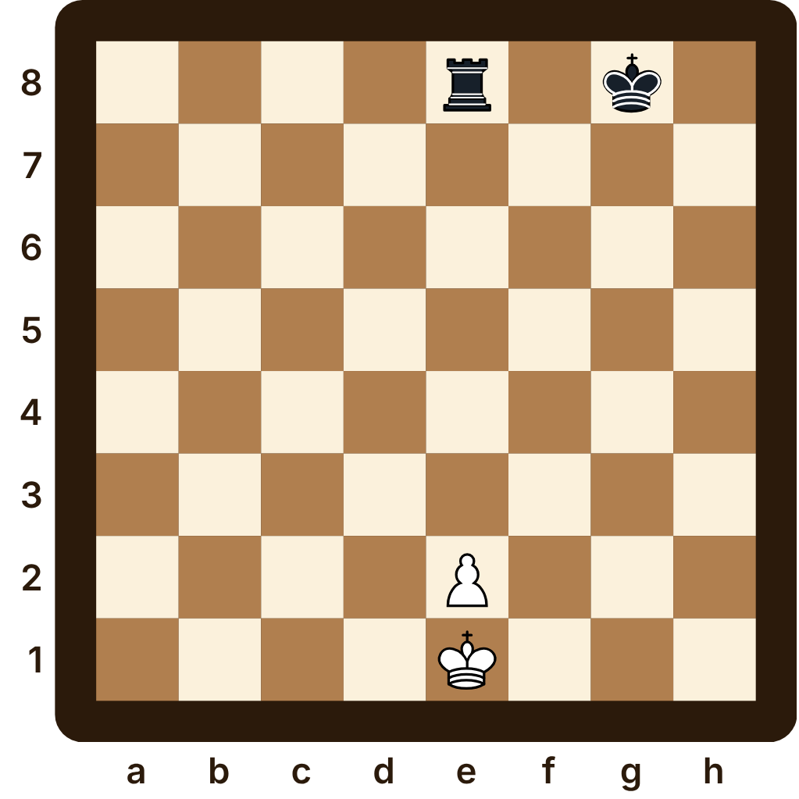
La posición. Piezas blancas: rey en e1; peón en e2. Piezas negras: rey en g8; torre en e8.
Con las manos. Arma esta posición en tu tablero. Sigue con el dedo los caminos de cada pieza negra, una por una, y fíjate si alguna llega al rey blanco.
¿Está en jaque el rey blanco?
Mi respuesta:

Ejercicio 3
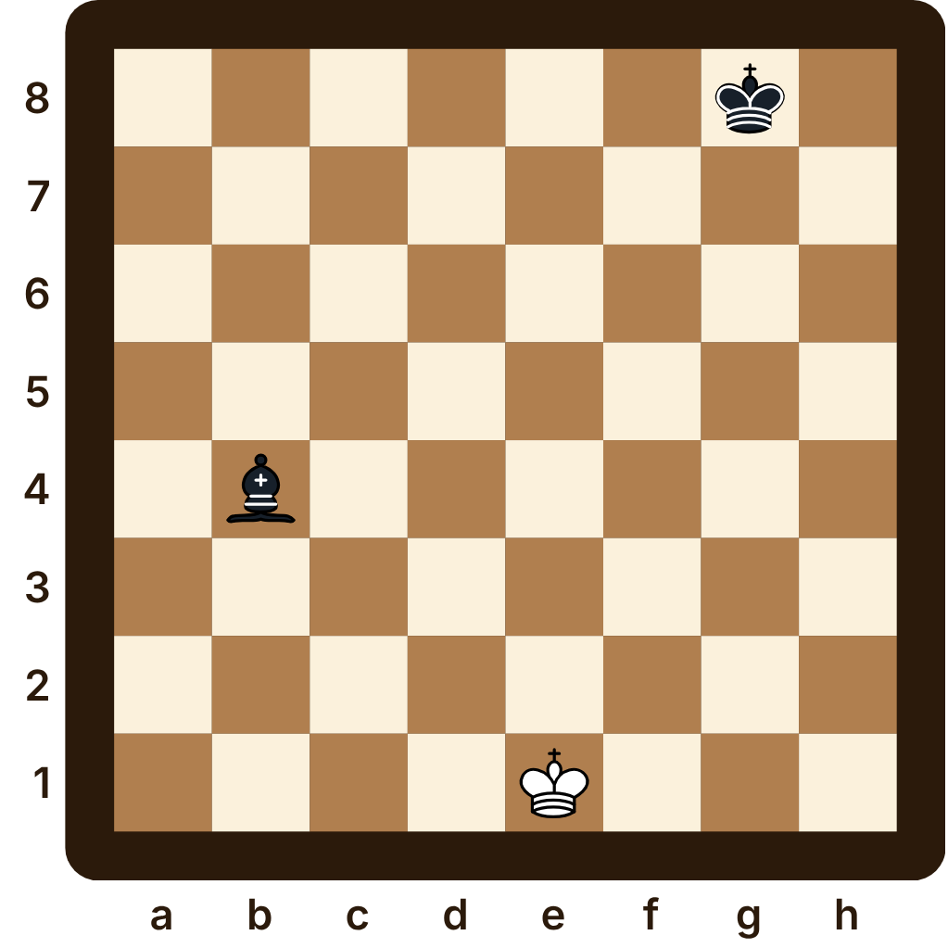
La posición. Piezas blancas: rey en e1. Piezas negras: rey en g8; alfil en b4.
Con las manos. Arma esta posición en tu tablero. Sigue con el dedo los caminos de cada pieza negra, una por una, y fíjate si alguna llega al rey blanco.
¿Está en jaque el rey blanco?
Mi respuesta:

Ejercicio 4
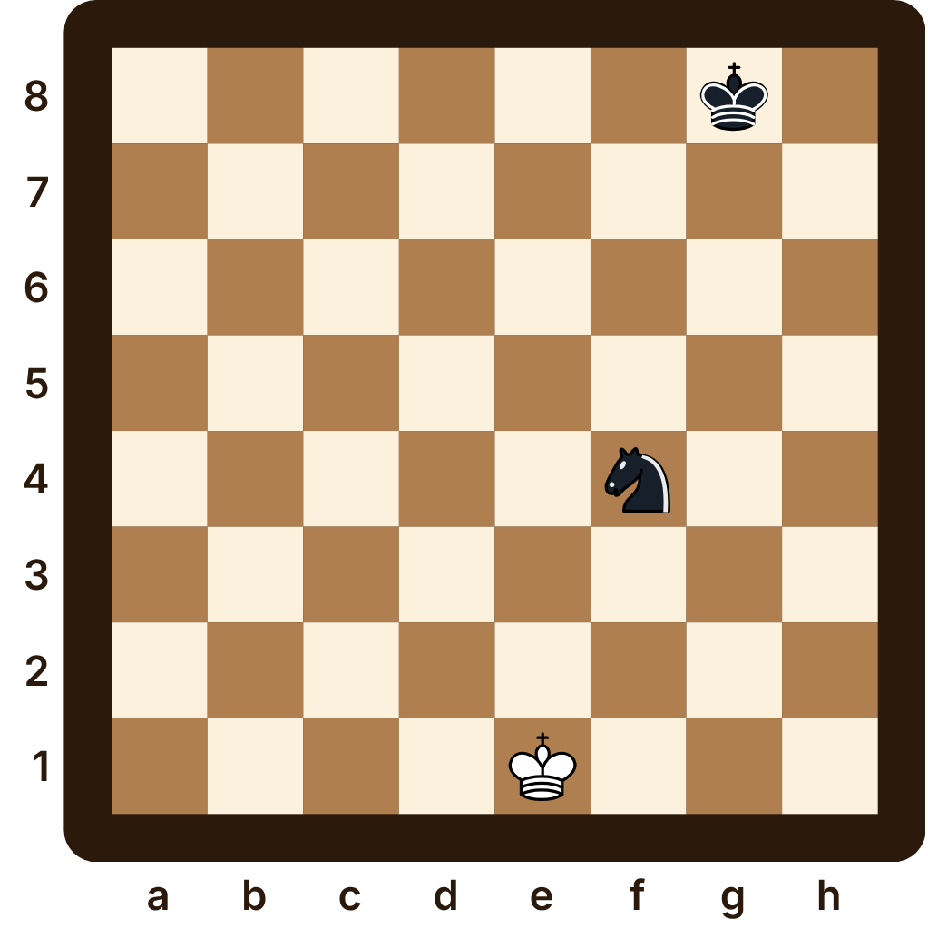
La posición. Piezas blancas: rey en e1. Piezas negras: rey en g8; caballo en f4.
Con las manos. Arma esta posición en tu tablero. Sigue con el dedo los caminos de cada pieza negra, una por una, y fíjate si alguna llega al rey blanco.
¿Está en jaque el rey blanco?
Mi respuesta:

Ejercicio 5
La posición. Piezas blancas: rey en e1. Piezas negras: rey en g8; torre en e8.
Con las manos. Arma esta posición en tu tablero. Prueba con tus piezas las tres formas de salvar al rey: moverlo, poner una pieza en el medio o comerse a la pieza que da jaque.
El rey blanco está en jaque. ¿Cómo se salva: huyendo, tapando o comiendo?
Mi respuesta:

Ejercicio 6
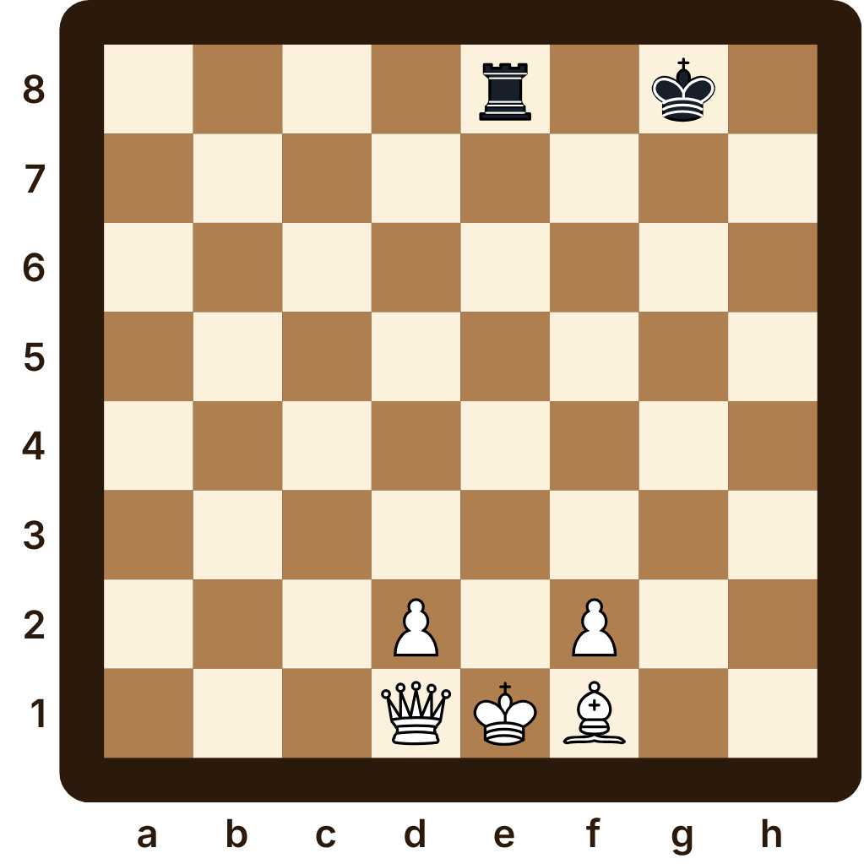
La posición. Piezas blancas: rey en e1; dama en d1; alfil en f1; peones en d2, f2. Piezas negras: rey en g8; torre en e8.
Con las manos. Arma esta posición en tu tablero. Prueba con tus piezas las tres formas de salvar al rey: moverlo, poner una pieza en el medio o comerse a la pieza que da jaque.
El rey blanco está en jaque. ¿Cómo se salva: huyendo, tapando o comiendo?
Mi respuesta:

Ejercicio 7
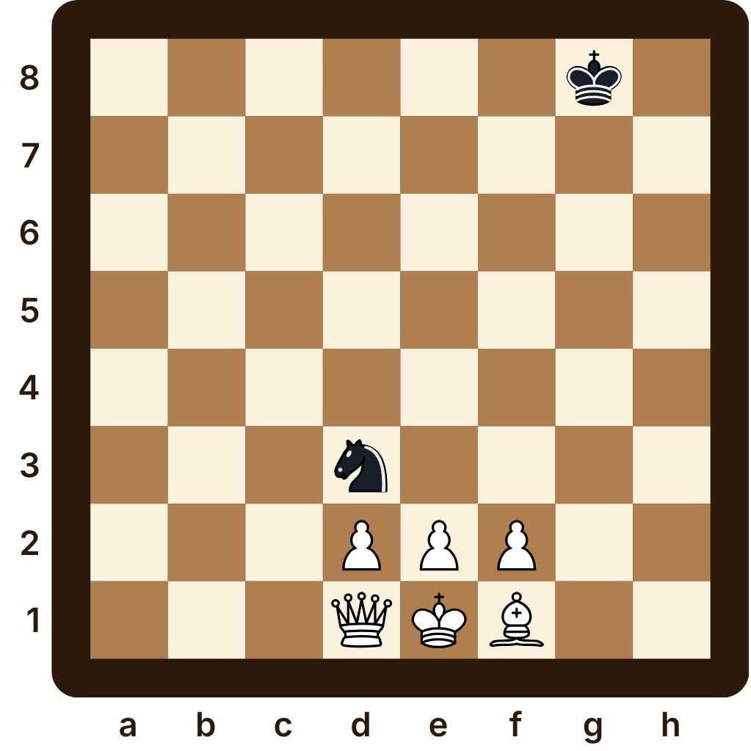
La posición. Piezas blancas: rey en e1; dama en d1; alfil en f1; peones en d2, e2, f2. Piezas negras: rey en g8; caballo en d3.
Con las manos. Arma esta posición en tu tablero. Prueba con tus piezas las tres formas de salvar al rey: moverlo, poner una pieza en el medio o comerse a la pieza que da jaque.
El rey blanco está en jaque. ¿Cómo se salva: huyendo, tapando o comiendo?
Mi respuesta:

Capítulo 11. Jaque mate: el final de la partida
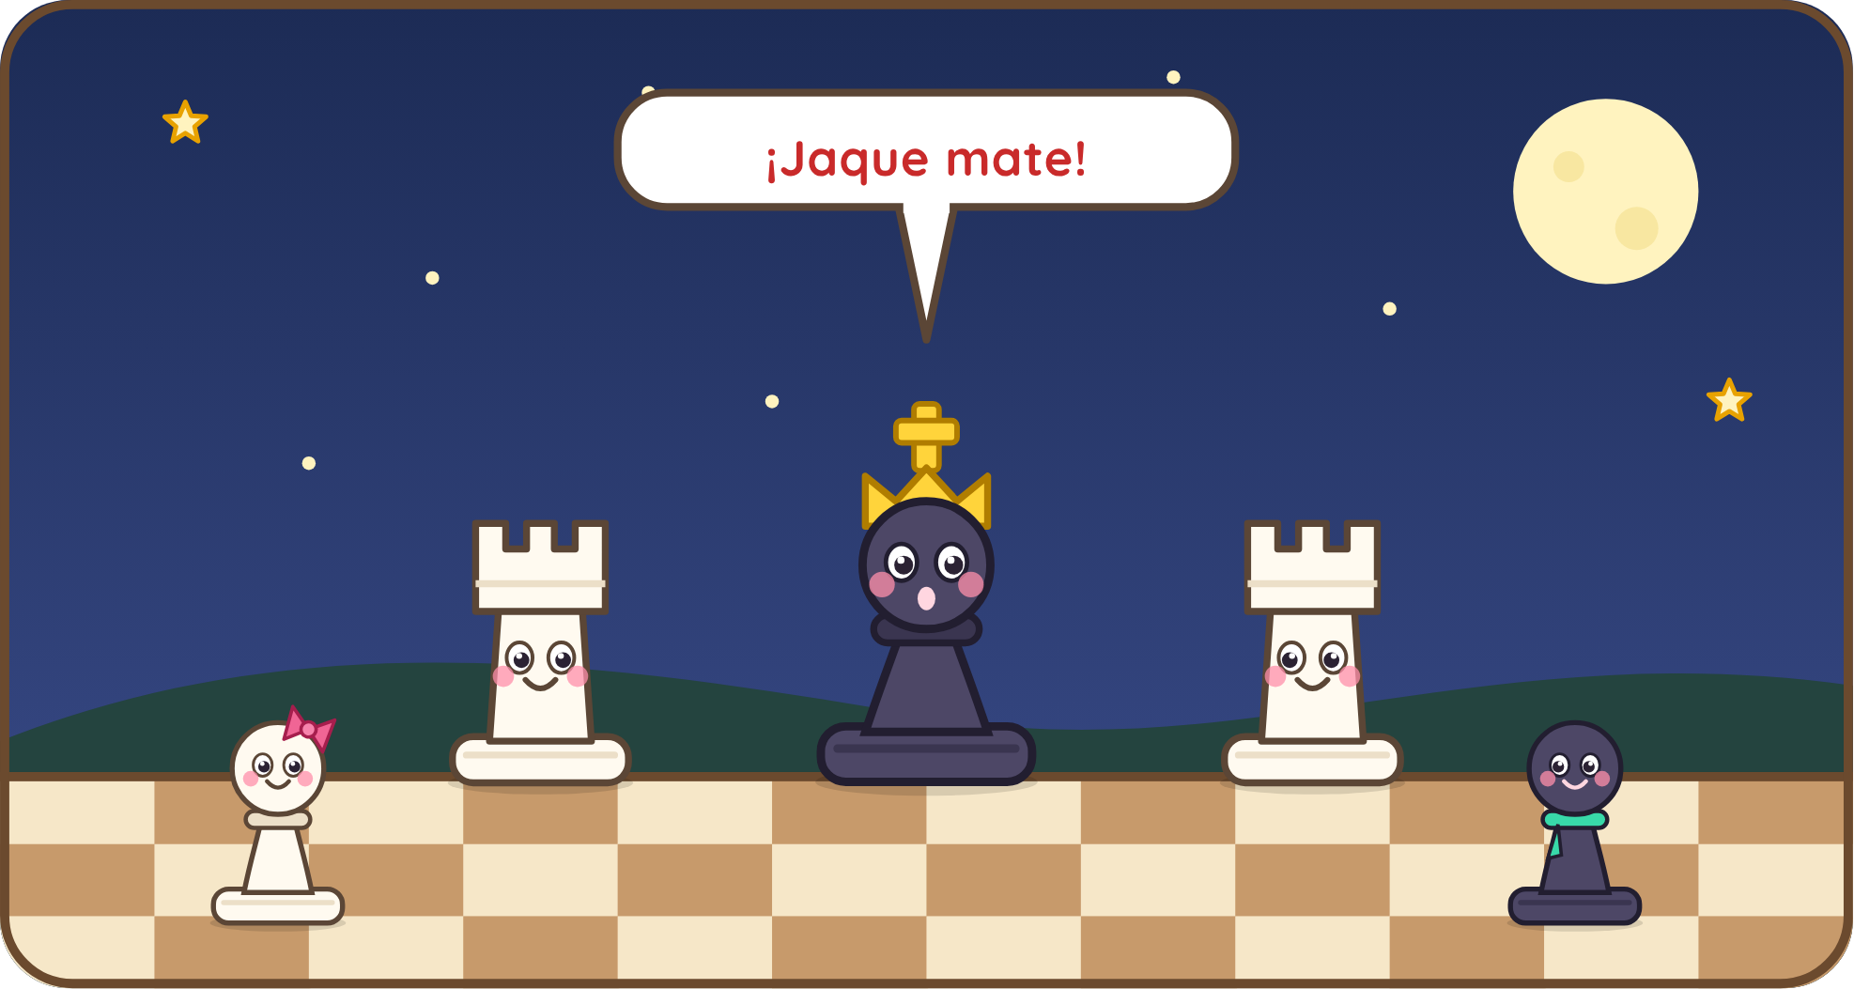
El dibujo. El rey negro, rodeado por dos torres blancas, no tiene adónde ir. Peonita y Tizón miran juntos el tablero. Un globo dice: ¡Jaque mate!
Peonita y Tizón siguieron jugando. Las dos torres blancas, Doña Muralla y su hermana, empezaron a subir por el tablero, una al lado de la otra, como los escalones de una escalera.
Una le daba jaque al rey negro, y el rey subía una fila. La otra le daba jaque otra vez, y el rey subía otra fila… ¡hasta que llegó a la orilla del tablero!
—Jaque —dijo Peonita, con la última jugada.
El rey negro miró a todos lados. No podía huir: todas las casillas estaban vigiladas. No podía tapar ni comer a la torre.
—Eso es jaque mate —dijo Don Lento—. Cuando el rey está en jaque y no se puede salvar de ninguna forma, la partida se termina. Gana quien dio el mate.
Tizón se quedó un ratito callado. Luego le dio la mano a Peonita.
—¡Qué buena partida! —le dijo—. Pero la próxima te gano yo.

Diagrama
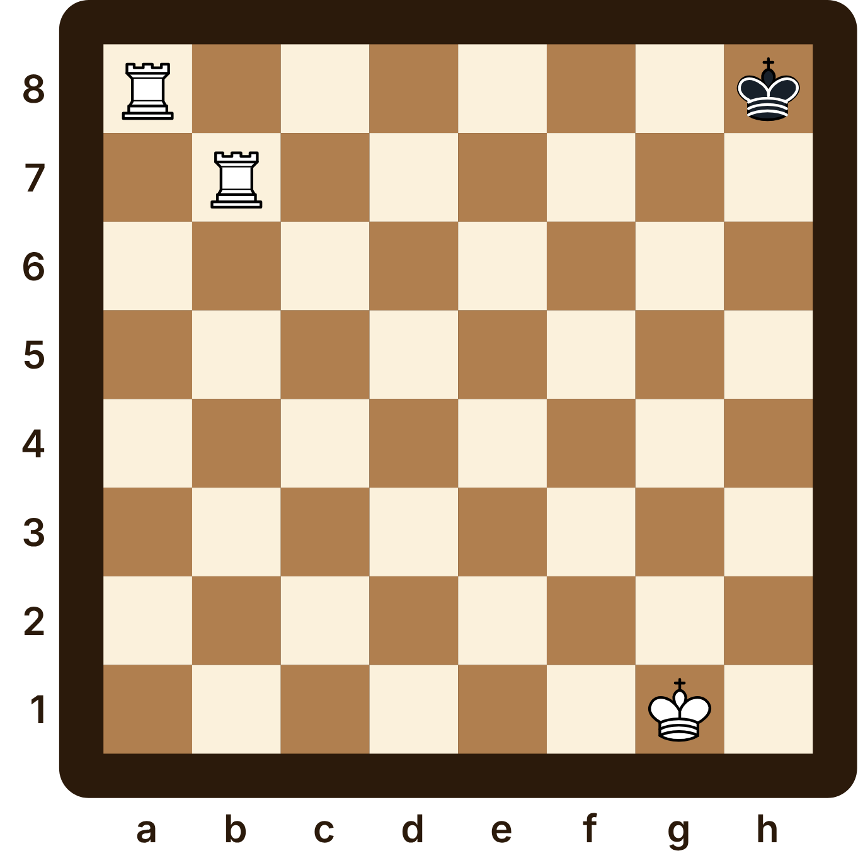
Mate de la escalera: la torre de arriba da jaque y la de abajo le tapa la salida al rey.
La posición. Piezas blancas: rey en g1; torres en a8, b7. Piezas negras: rey en h8.
Con las manos. Arma esta posición en tu tablero.

Lo que aprendí
- Jaque mate es un jaque del que el rey no se puede salvar.
- Con el jaque mate se termina la partida: gana quien lo da.
- Las dos torres juntas, como una escalera, dan mate al rey en la orilla.

¡A jugar! Capítulo 11

Ejercicio 1
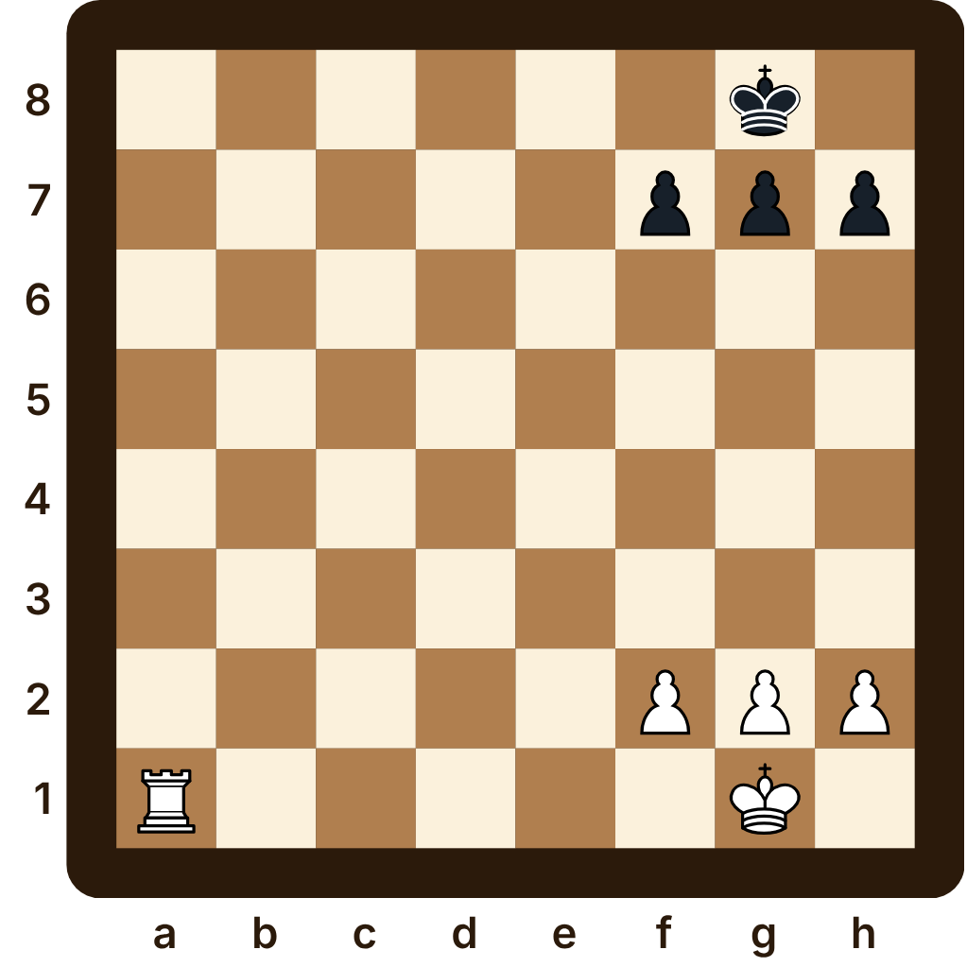
La posición. Piezas blancas: rey en g1; torre en a1; peones en f2, g2, h2. Piezas negras: rey en g8; peones en f7, g7, h7.
Con las manos. Arma esta posición en tu tablero. Prueba con tus piezas las jugadas de las blancas. Después de cada una, toca las casillas de alrededor del rey negro: ¿puede escapar a alguna?
Juegan las blancas. ¿Qué jugada da jaque mate?
Mi respuesta:

Ejercicio 2
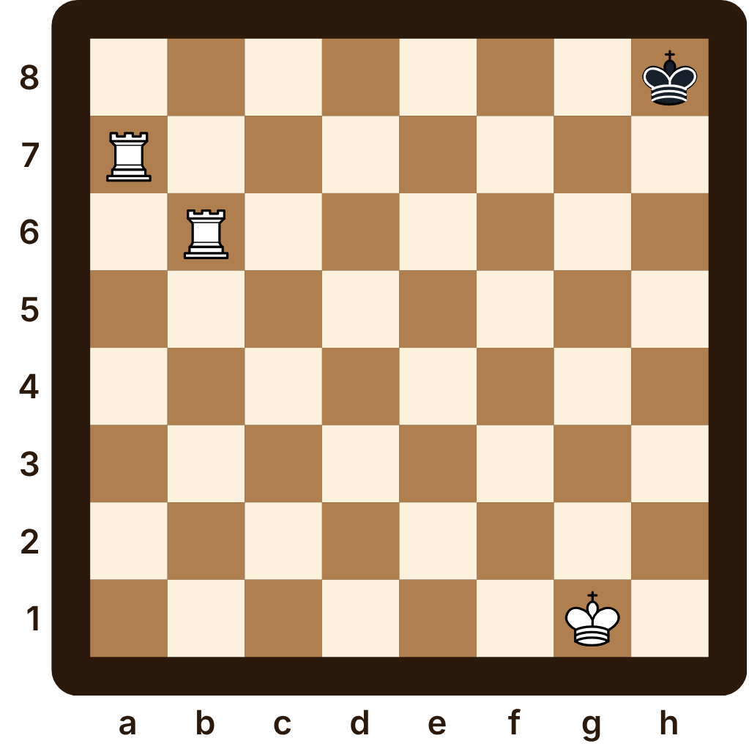
La posición. Piezas blancas: rey en g1; torres en a7, b6. Piezas negras: rey en h8.
Con las manos. Arma esta posición en tu tablero. Prueba con tus piezas las jugadas de las blancas. Después de cada una, toca las casillas de alrededor del rey negro: ¿puede escapar a alguna?
Juegan las blancas. ¿Qué jugada da jaque mate?
Mi respuesta:

Ejercicio 3
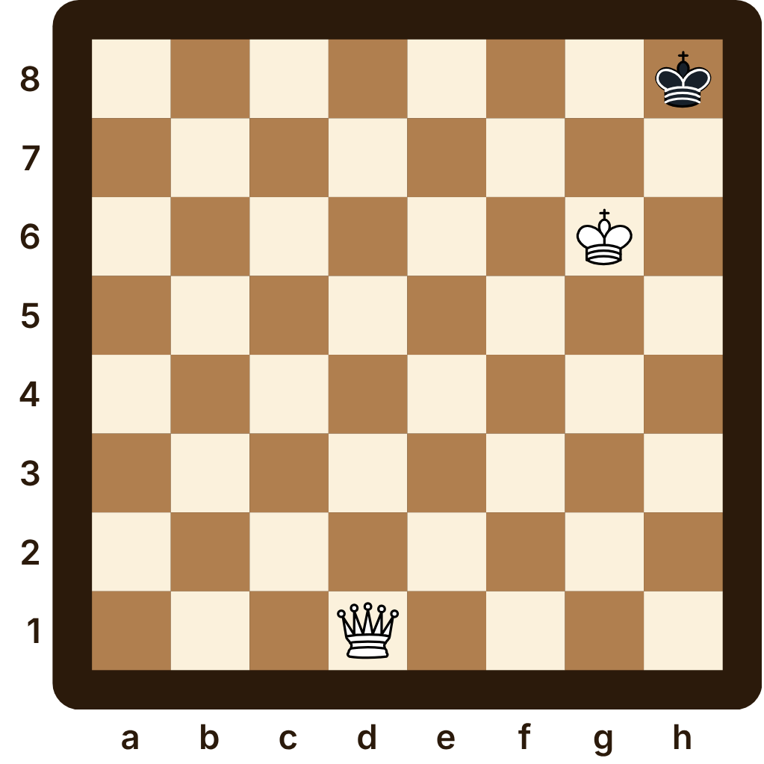
La posición. Piezas blancas: rey en g6; dama en d1. Piezas negras: rey en h8.
Con las manos. Arma esta posición en tu tablero. Prueba con tus piezas las jugadas de las blancas. Después de cada una, toca las casillas de alrededor del rey negro: ¿puede escapar a alguna?
Juegan las blancas. ¿Qué jugada da jaque mate?
Mi respuesta:

Ejercicio 4
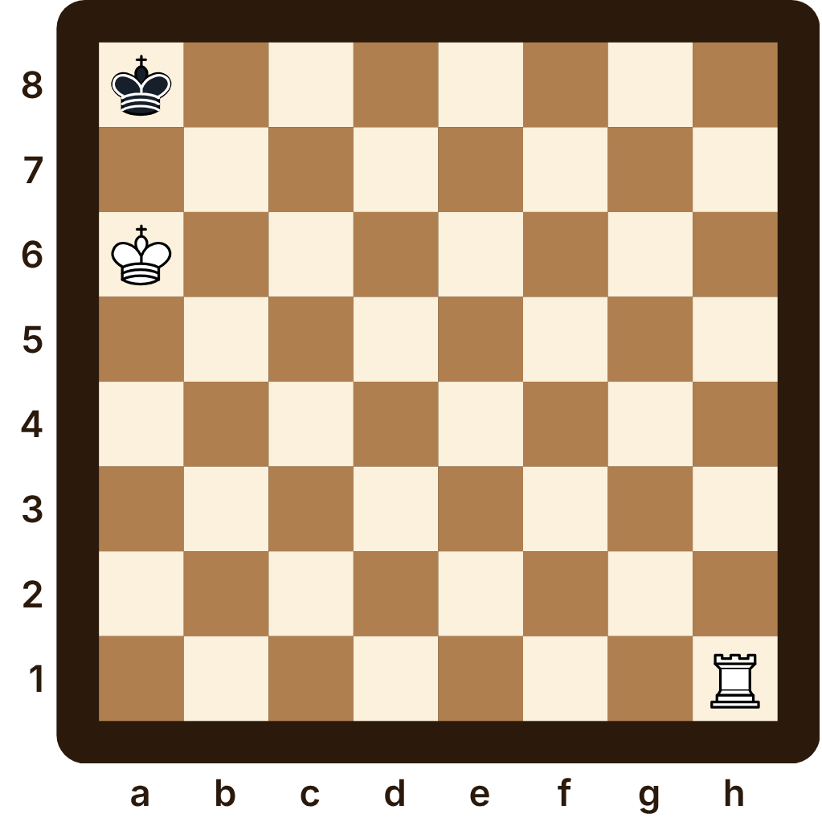
La posición. Piezas blancas: rey en a6; torre en h1. Piezas negras: rey en a8.
Con las manos. Arma esta posición en tu tablero. Prueba con tus piezas las jugadas de las blancas. Después de cada una, toca las casillas de alrededor del rey negro: ¿puede escapar a alguna?
Juegan las blancas. ¿Qué jugada da jaque mate?
Mi respuesta:

Capítulo 12. Ahogado: cuando nadie gana
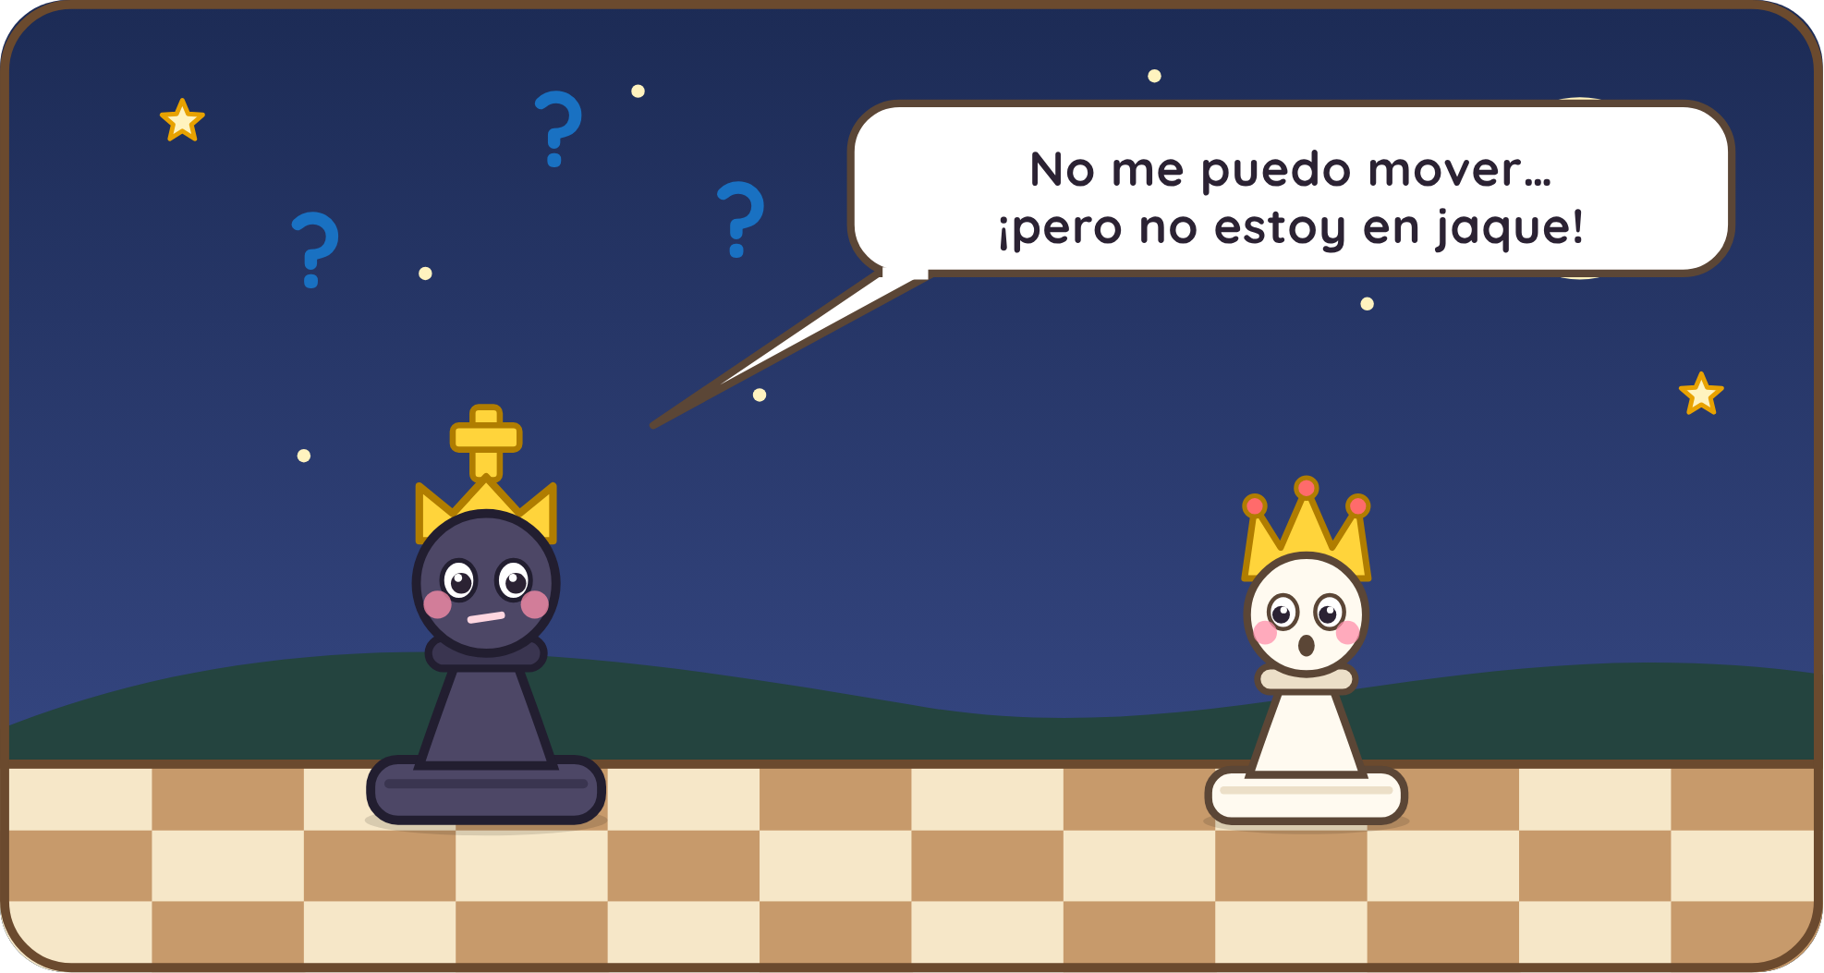
El dibujo. El rey negro, solito en una esquina, piensa con signos de pregunta alrededor. Enfrente está la dama blanca, la nueva corona de Peonita. Un globo dice: No me puedo mover… ¡pero no estoy en jaque!
En la revancha, Peonita llegó al final del tablero y se convirtió en dama. ¡Por fin tenía su corona!
Con su nueva dama persiguió al rey negro hasta una esquina. Peonita estaba tan emocionada que movió muy rápido… y el rey negro se quedó sin ninguna casilla adonde ir. Pero no estaba en jaque.
—Me toca mover —dijo Tizón—, y no puedo mover nada.
—Eso se llama ahogado —explicó Don Lento—. Cuando al que le toca mover no tiene ninguna jugada permitida, pero su rey no está en jaque, la partida termina en tablas. Tablas quiere decir empate: nadie gana.
—¡Ay, no! —dijo Peonita—. Yo tenía una dama de más.
—Por eso hay que pensar despacito —dijo Don Lento—, aunque vayas ganando. Antes de cada jugada… pregúntate: ¿le dejé alguna casilla al rey?

Diagrama
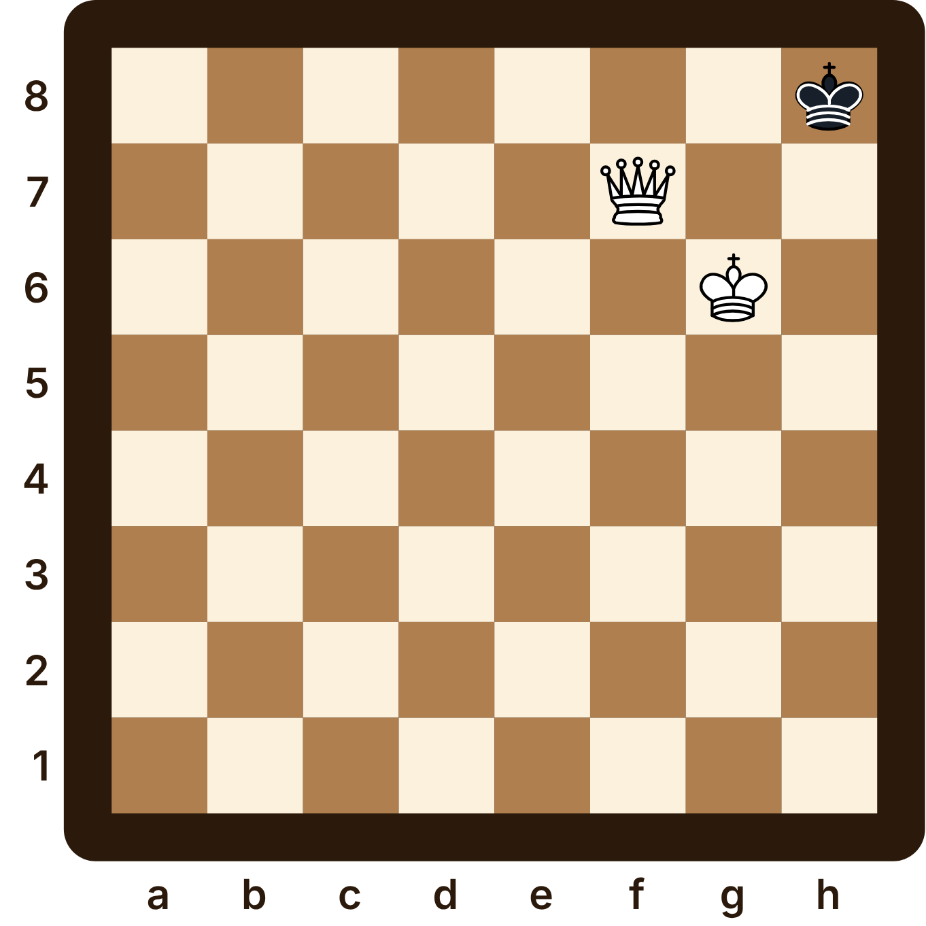
Le toca al rey negro y no tiene ninguna casilla adonde ir, pero no está en jaque: ¡ahogado!
La posición. Piezas blancas: rey en g6; dama en f7. Piezas negras: rey en h8.
Con las manos. Arma esta posición en tu tablero.

Lo que aprendí
- Ahogado es cuando al que le toca mover no tiene ninguna jugada, pero no está en jaque.
- Un ahogado es tablas: la partida termina en empate.
- Aunque vayas ganando, déjale siempre una casilla al rey hasta el mate.

¡A jugar! Capítulo 12

Ejercicio 1
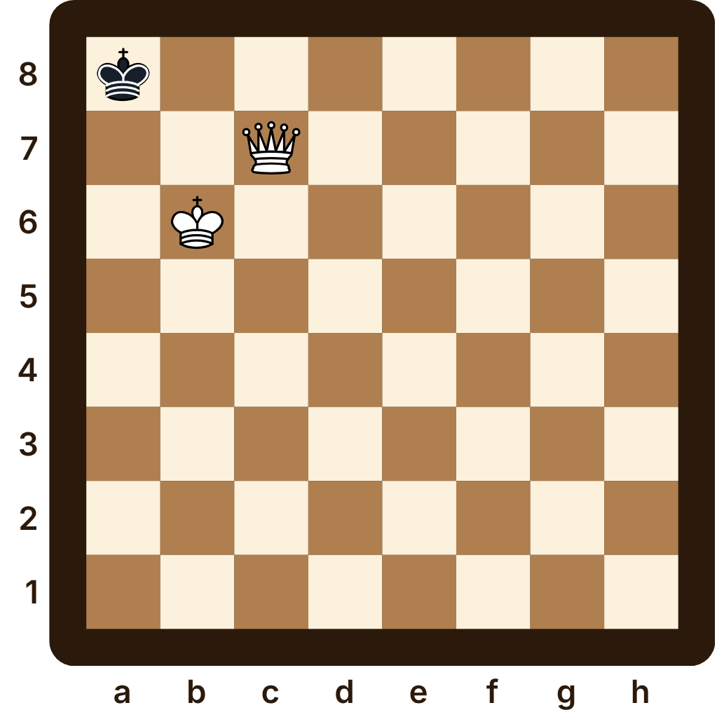
La posición. Piezas blancas: rey en b6; dama en c7. Piezas negras: rey en a8.
Con las manos. Arma esta posición en tu tablero. Toca, una por una, las casillas de alrededor del rey negro. Para cada una, busca si alguna pieza blanca llega hasta ahí.
Le toca mover al rey negro. ¿Qué pasó: jaque mate, ahogado o ninguno?
Mi respuesta:

Ejercicio 2
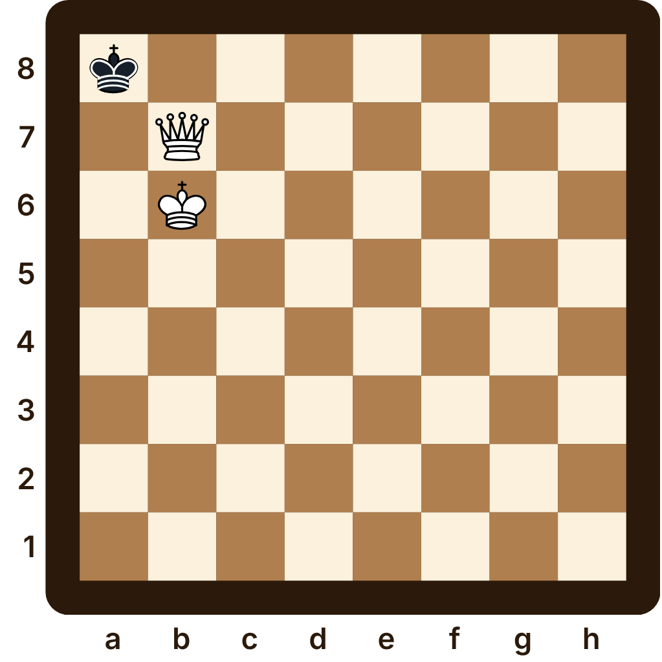
La posición. Piezas blancas: rey en b6; dama en b7. Piezas negras: rey en a8.
Con las manos. Arma esta posición en tu tablero. Toca, una por una, las casillas de alrededor del rey negro. Para cada una, busca si alguna pieza blanca llega hasta ahí.
Le toca mover al rey negro. ¿Qué pasó: jaque mate, ahogado o ninguno?
Mi respuesta:

Ejercicio 3
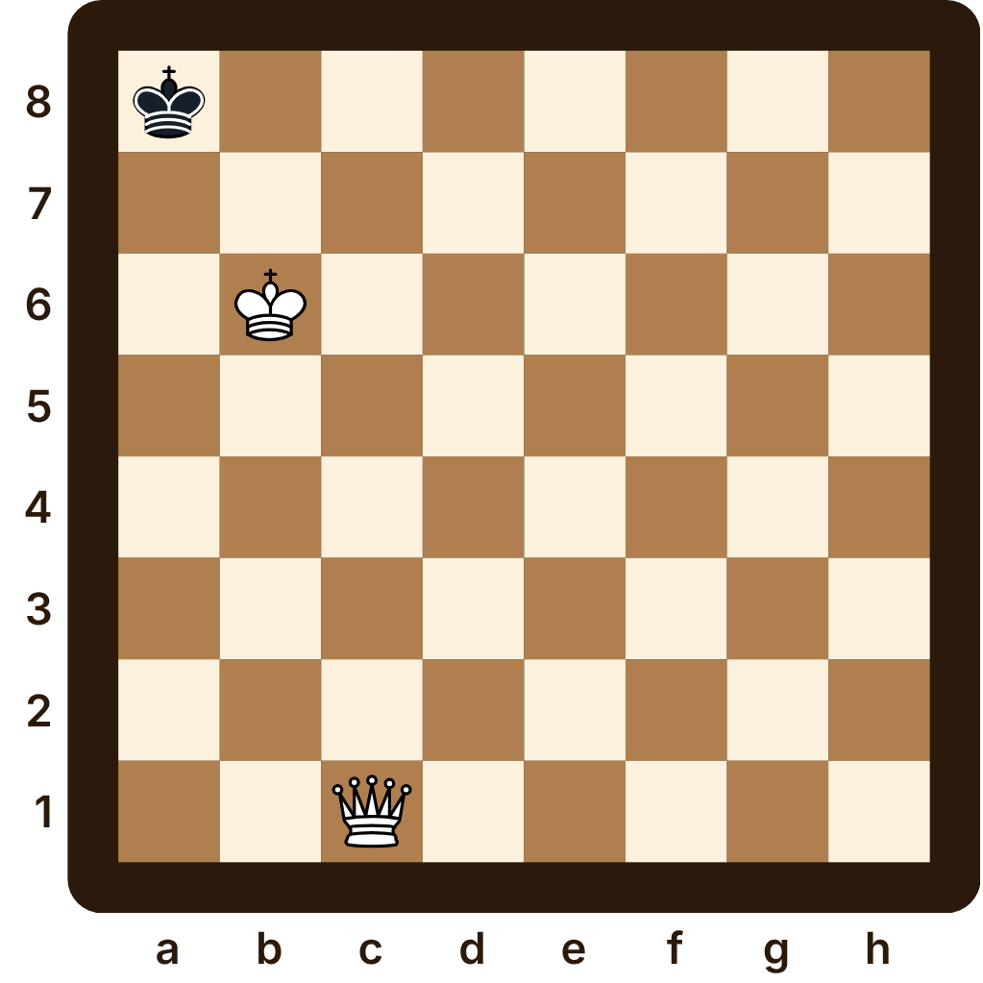
La posición. Piezas blancas: rey en b6; dama en c1. Piezas negras: rey en a8.
Con las manos. Arma esta posición en tu tablero. Toca, una por una, las casillas de alrededor del rey negro. Para cada una, busca si alguna pieza blanca llega hasta ahí.
Le toca mover al rey negro. ¿Qué pasó: jaque mate, ahogado o ninguno?
Mi respuesta:

Capítulo 13. Dos secretos del reino
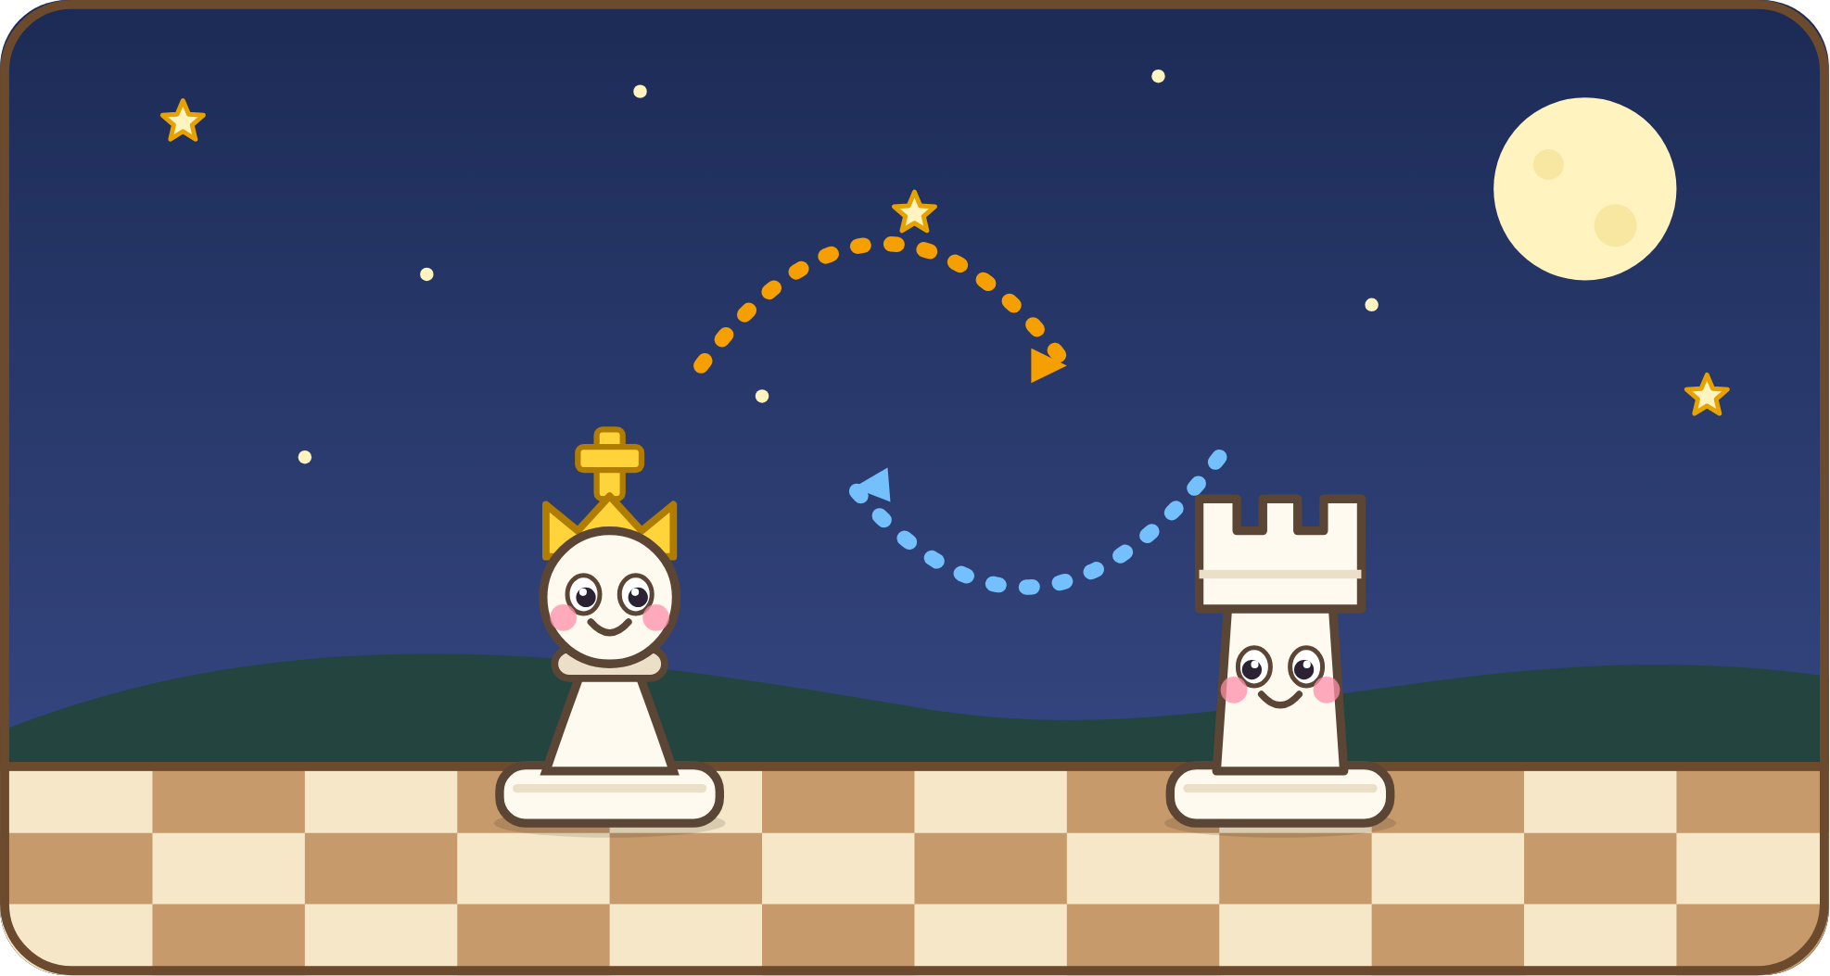
El dibujo. El rey blanco y la torre blanca cambian de lugar dando un salto, con dos flechas curvas que se cruzan: es el enroque.
La última noche antes del gran torneo, Don Lento reunió a todos en voz baja.
—Les voy a contar… dos secretos del reino.
—El primero se llama enroque. Es la única jugada en la que se mueven dos piezas a la vez: el rey camina dos casillas hacia una de sus torres, y la torre salta por encima del rey y se pone a su lado. Así el rey queda protegido en una esquina, como en su casita.
—¿Y se puede hacer siempre? —preguntó Peonita.
—No. Solo si el rey y esa torre todavía no se han movido, si no hay ninguna pieza entre los dos, si el rey no está en jaque y si no tiene que pasar por una casilla atacada.
—El segundo secreto es de los peones —siguió Don Lento, guiñándole un ojo a Peonita—. Se llama captura al paso. Si un peón avanza dos casillas en su primera salida y queda justo al lado de un peón del otro bando, ese peón se lo puede comer como si hubiera avanzado una sola. Pero solo en la jugada siguiente: después, ya no.
Peonita y Tizón se miraron con los ojos muy abiertos. ¡Ahora sí sabían todos los secretos!

Diagrama
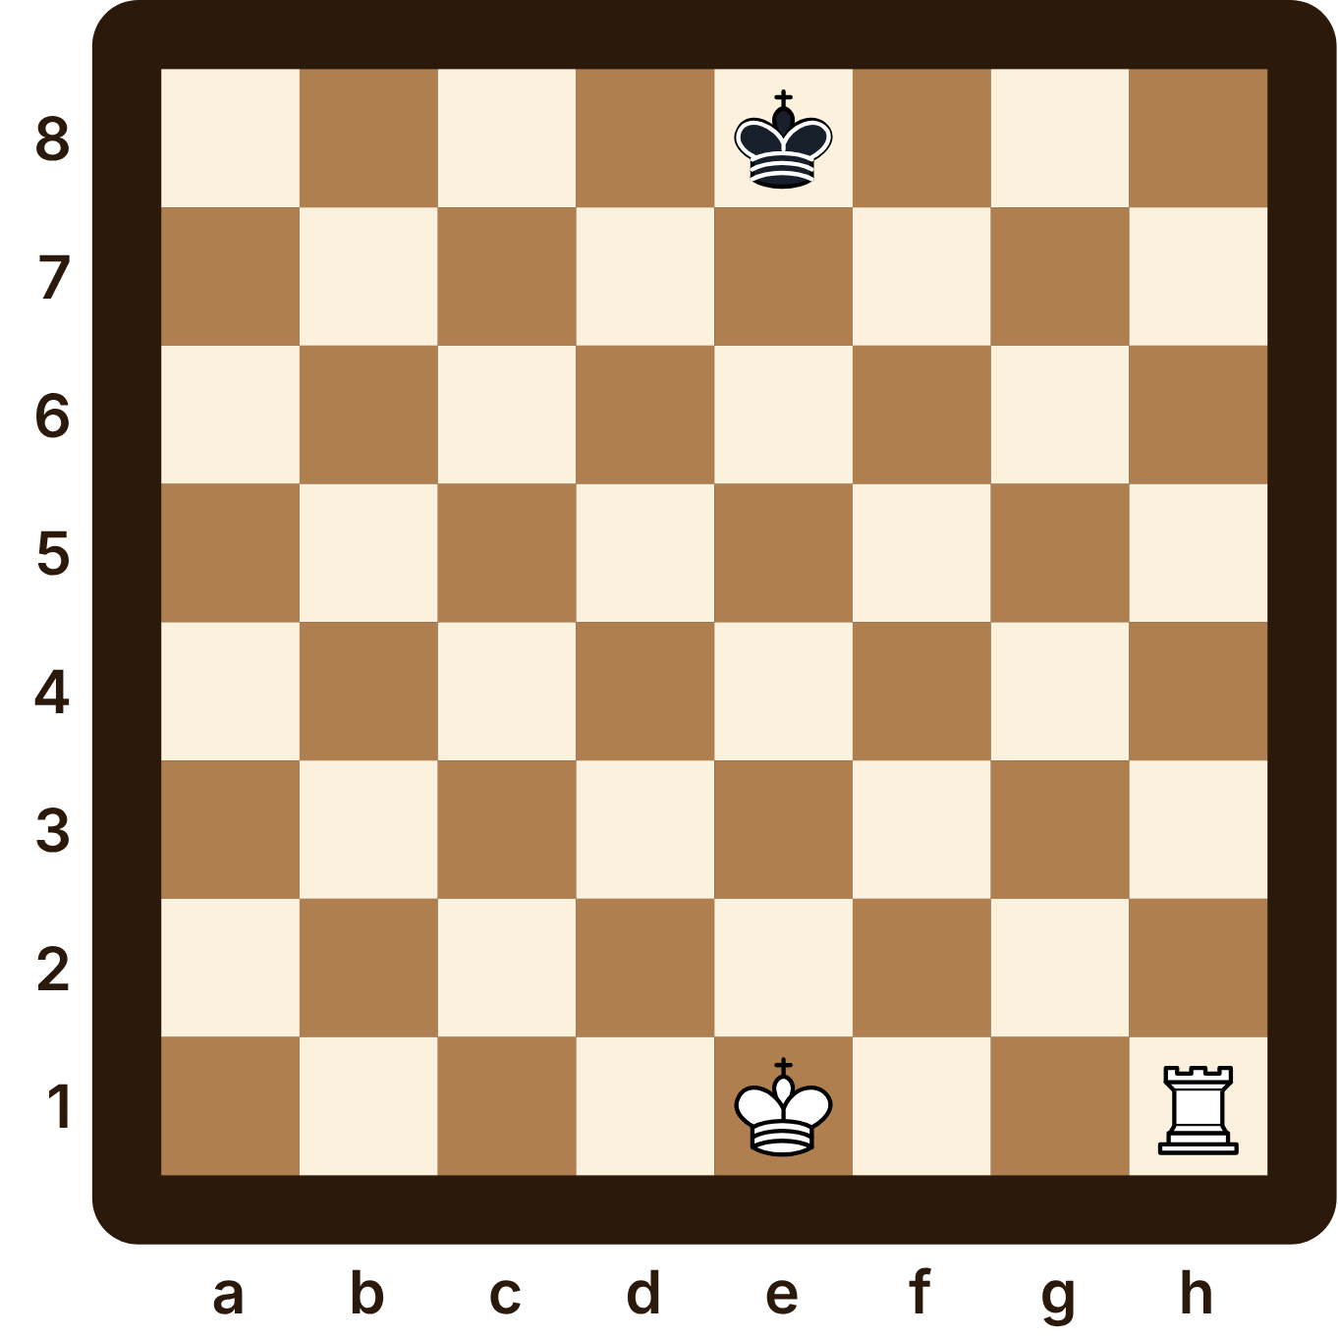
Antes del enroque…
La posición. Piezas blancas: rey en e1; torre en h1. Piezas negras: rey en e8.
Con las manos. Arma esta posición en tu tablero.

Diagrama
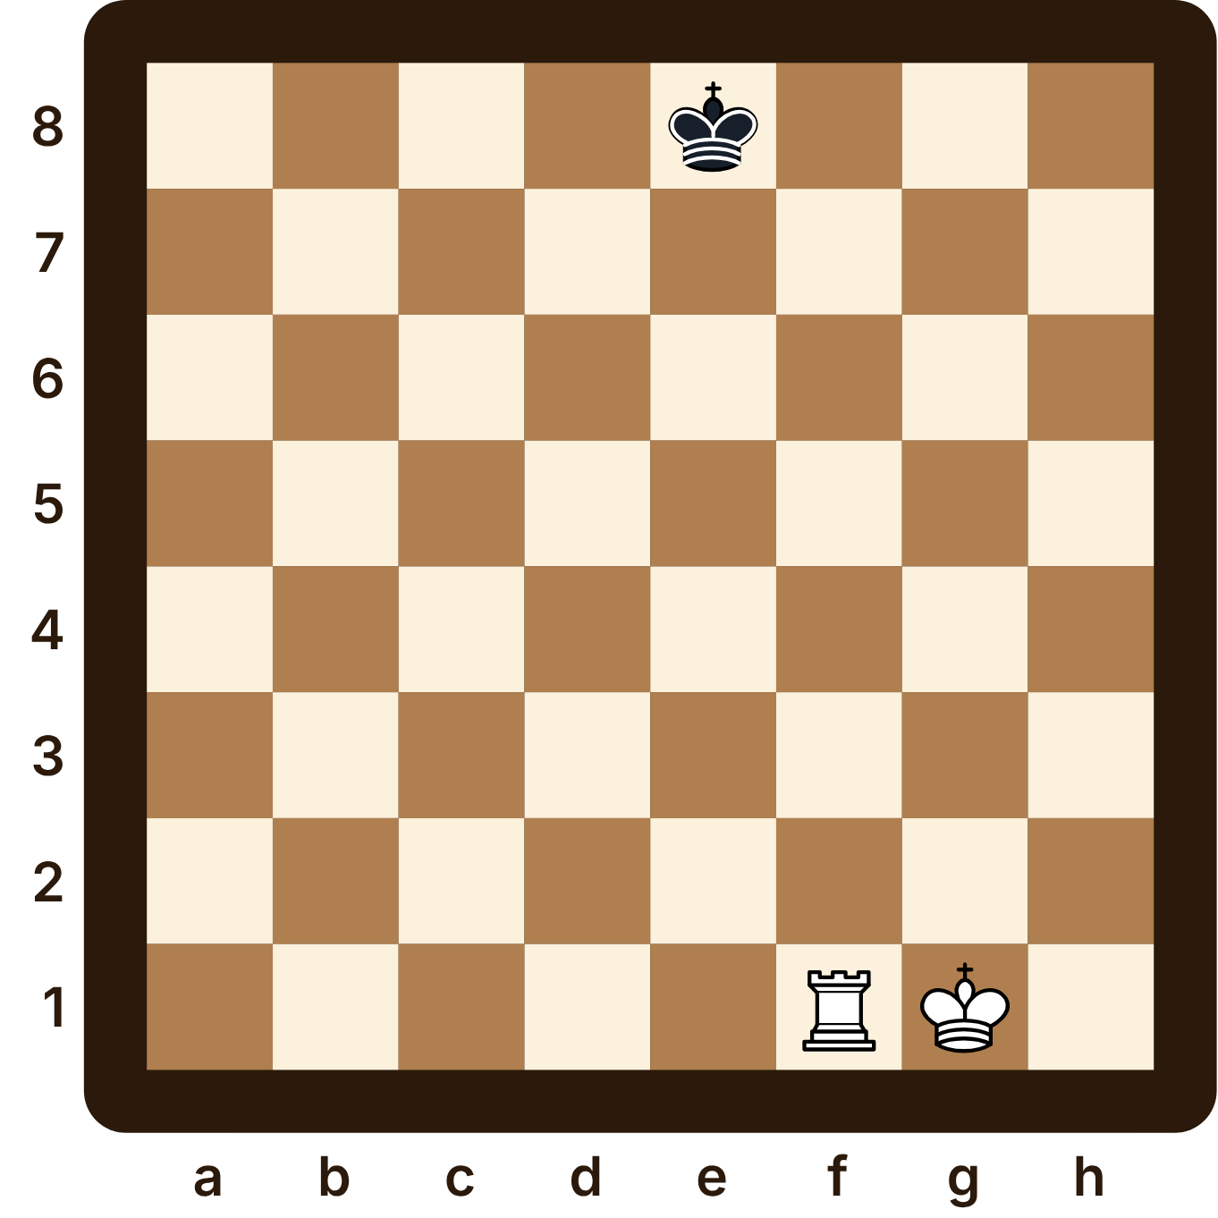
…y después: el rey en g1 y la torre en f1.
La posición. Piezas blancas: rey en g1; torre en f1. Piezas negras: rey en e8.
Con las manos. Arma esta posición en tu tablero.

Diagrama
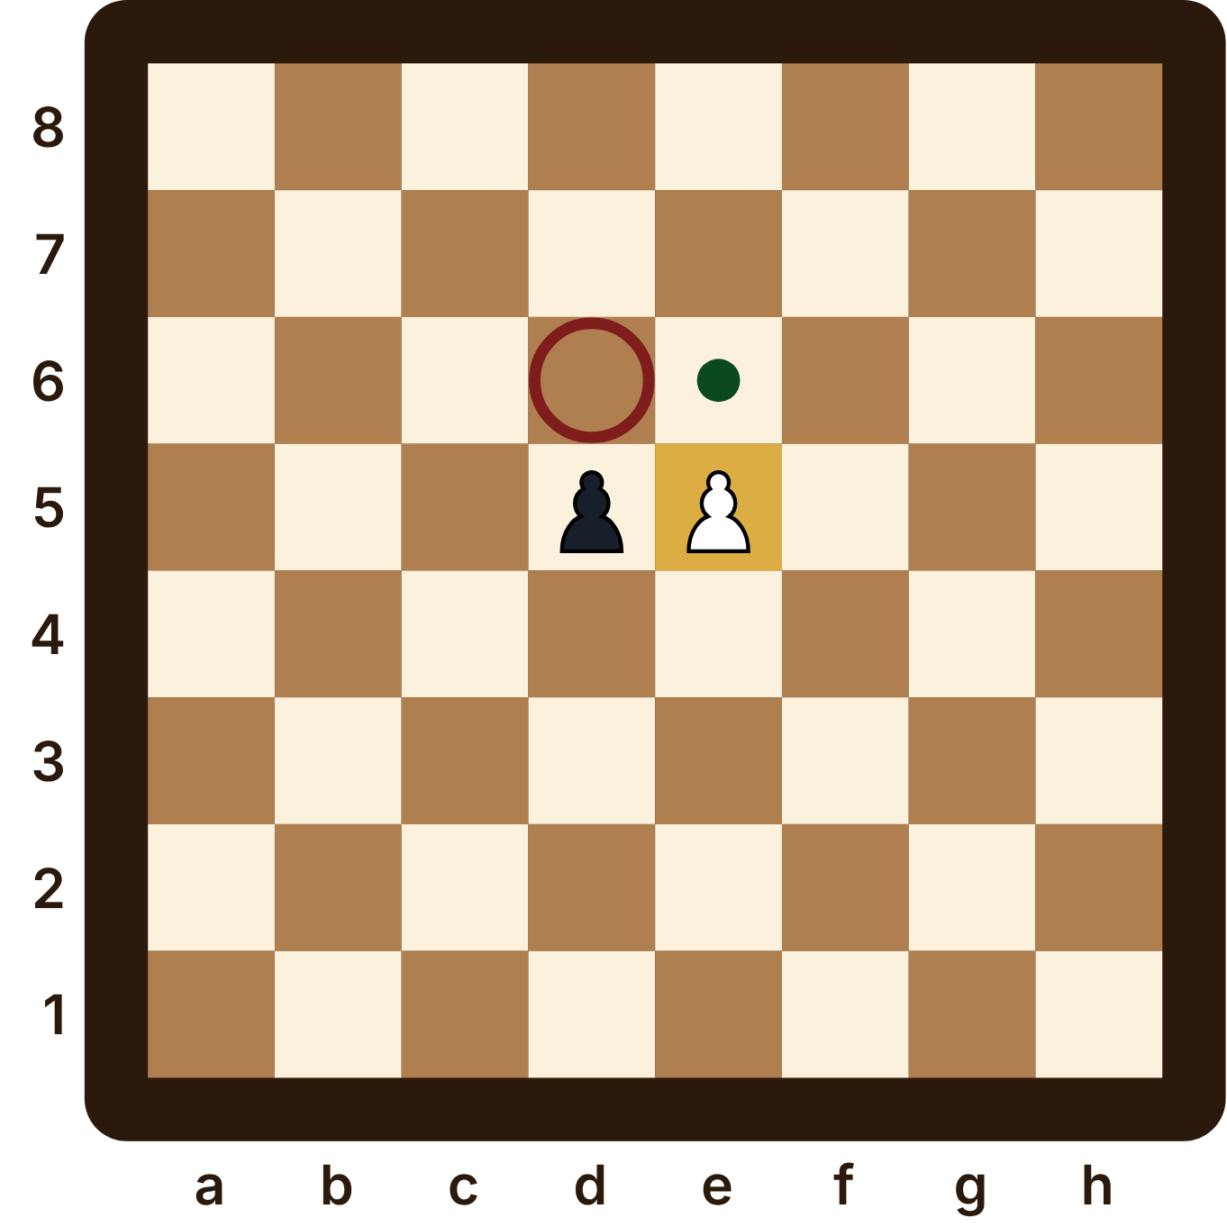
El peón negro acaba de avanzar dos casillas: el peón blanco lo puede comer al paso, yendo a d6.
La posición. Piezas blancas: peón en e5. Piezas negras: peón en d5.
Con las manos. Arma esta posición en tu tablero. Pon el dedo en el peón blanco de e5 y recorre sus caminos: puede ir a d6 y e6.

Lo que aprendí
- En el enroque, el rey camina dos casillas hacia la torre y la torre salta a su lado.
- Solo se puede si el rey y la torre no se movieron, el camino está libre y el rey no pasa por jaque.
- La captura al paso: un peón que avanza dos casillas se puede comer como si hubiera avanzado una.

¡A jugar! Capítulo 13

Ejercicio 1
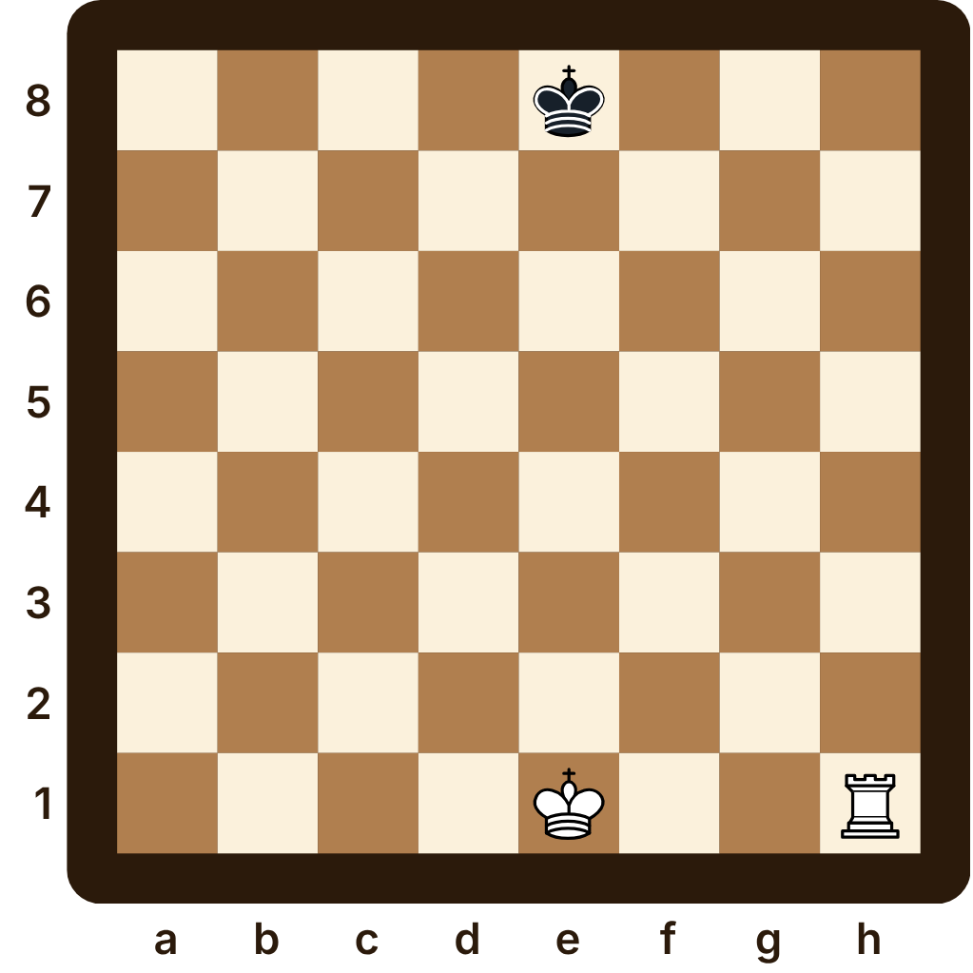
La posición. Piezas blancas: rey en e1; torre en h1. Piezas negras: rey en e8.
Con las manos. Arma esta posición en tu tablero. Toca las casillas que hay entre el rey blanco y la torre de h1: ¿están vacías? Después, sigue con el dedo los caminos de las piezas negras: ¿alguna llega al rey o a las casillas por donde pasa?
¿Puede enrocar corto el rey blanco ahora mismo?
Mi respuesta:

Ejercicio 2
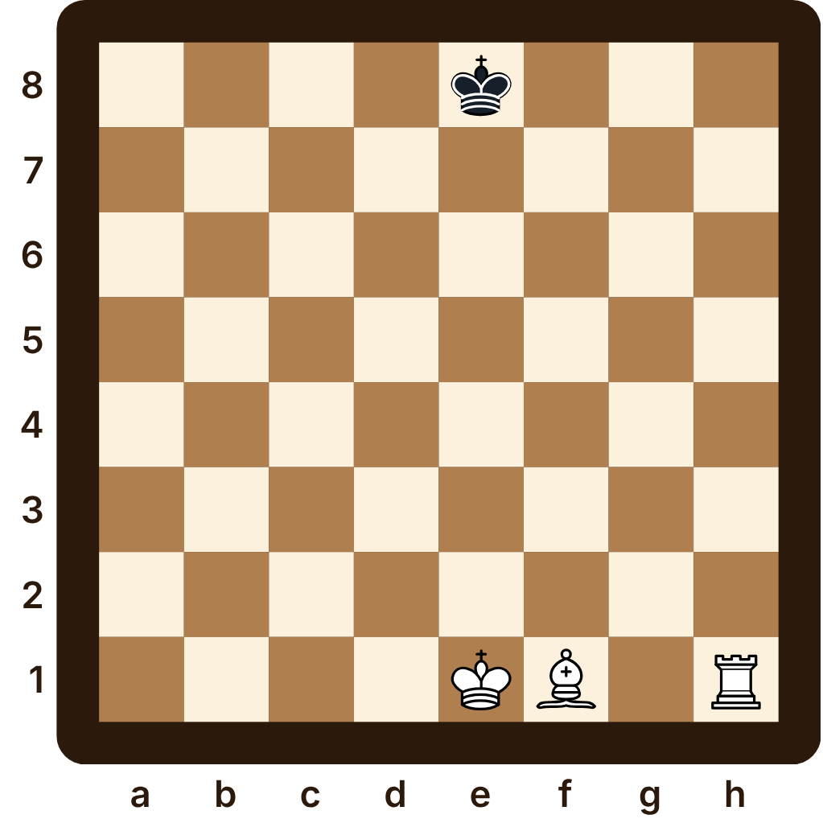
La posición. Piezas blancas: rey en e1; torre en h1; alfil en f1. Piezas negras: rey en e8.
Con las manos. Arma esta posición en tu tablero. Toca las casillas que hay entre el rey blanco y la torre de h1: ¿están vacías? Después, sigue con el dedo los caminos de las piezas negras: ¿alguna llega al rey o a las casillas por donde pasa?
¿Puede enrocar corto el rey blanco ahora mismo?
Mi respuesta:

Ejercicio 3
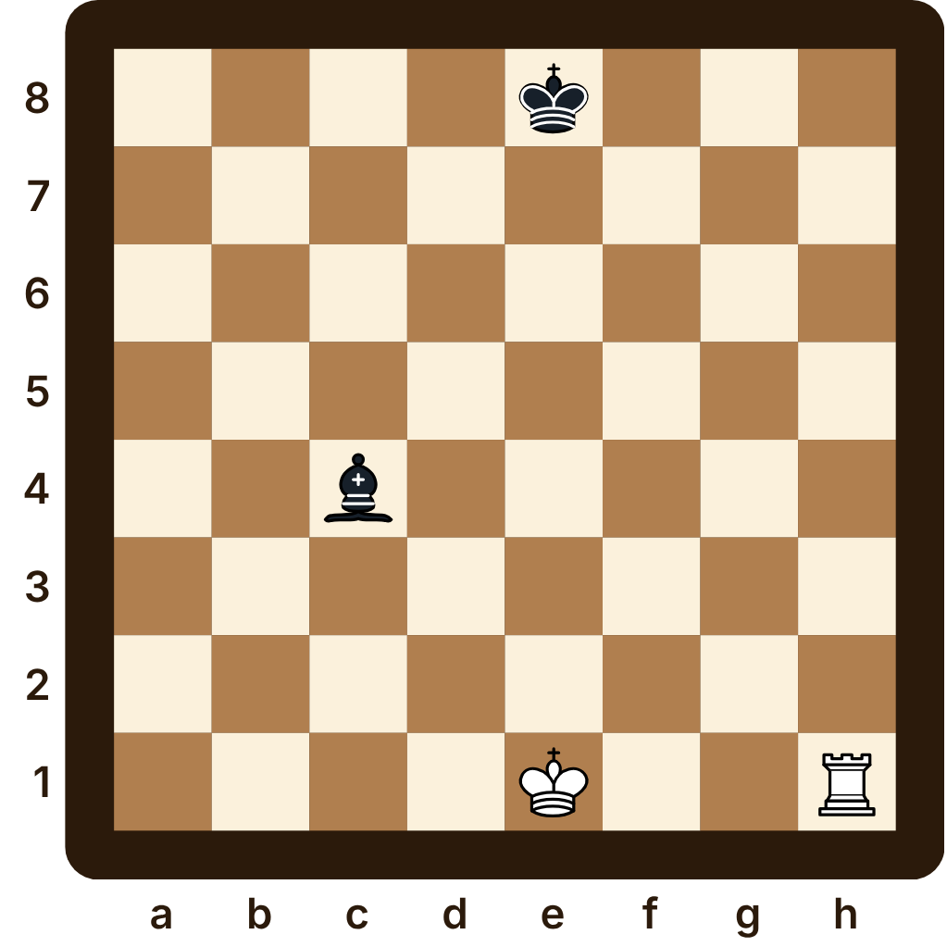
La posición. Piezas blancas: rey en e1; torre en h1. Piezas negras: rey en e8; alfil en c4.
Con las manos. Arma esta posición en tu tablero. Toca las casillas que hay entre el rey blanco y la torre de h1: ¿están vacías? Después, sigue con el dedo los caminos de las piezas negras: ¿alguna llega al rey o a las casillas por donde pasa?
¿Puede enrocar corto el rey blanco ahora mismo?
Mi respuesta:

Ejercicio 4
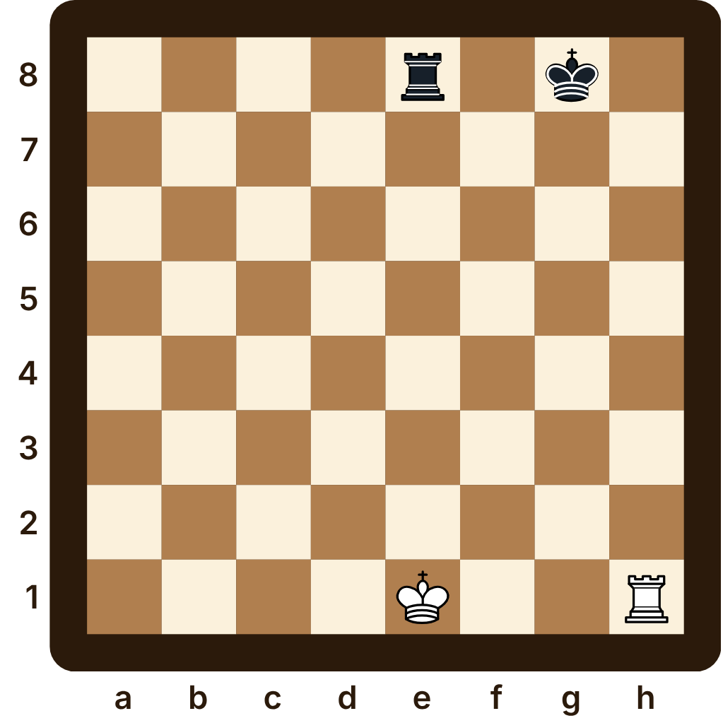
La posición. Piezas blancas: rey en e1; torre en h1. Piezas negras: rey en g8; torre en e8.
Con las manos. Arma esta posición en tu tablero. Toca las casillas que hay entre el rey blanco y la torre de h1: ¿están vacías? Después, sigue con el dedo los caminos de las piezas negras: ¿alguna llega al rey o a las casillas por donde pasa?
¿Puede enrocar corto el rey blanco ahora mismo?
Mi respuesta:

Capítulo 14. Los tres consejos de Don Lento
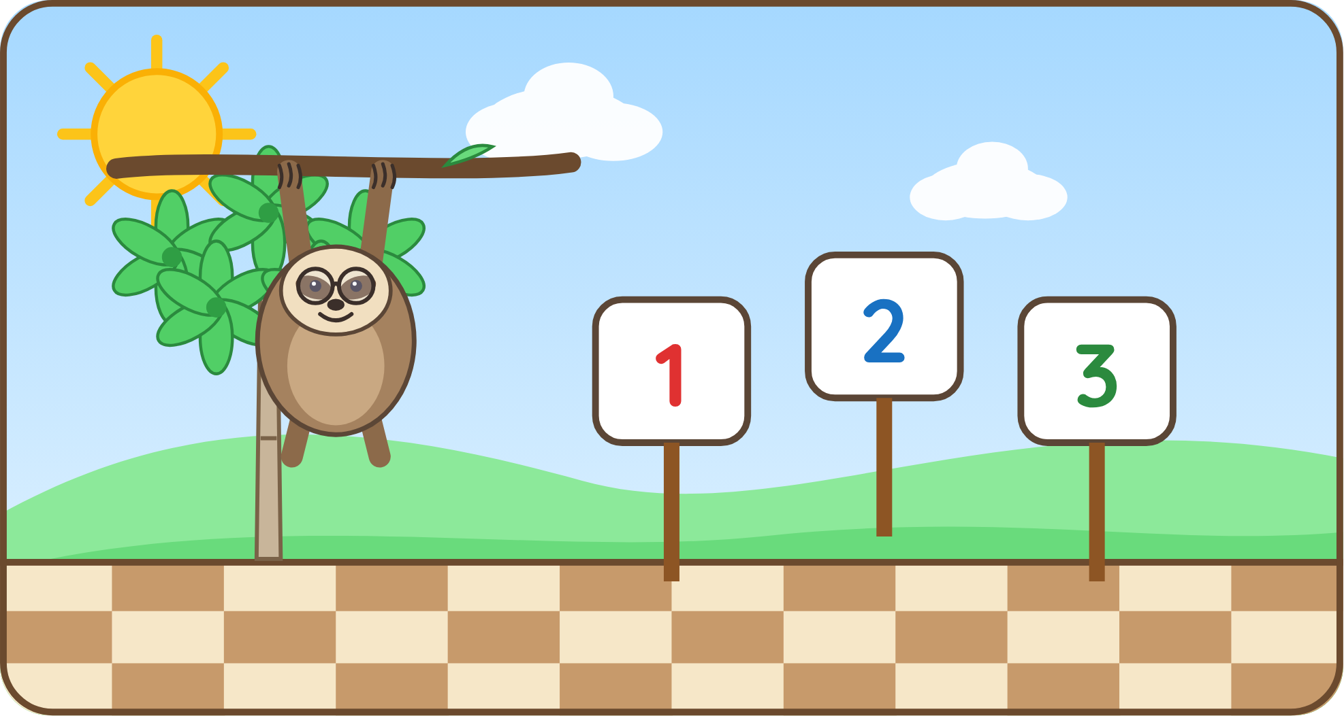
El dibujo. Don Lento, colgado del guarumo, levanta tres dedos. A su lado hay tres carteles con los números 1, 2 y 3.
La mañana del torneo, Don Lento bajó un poquito de su rama —solo un poquito, porque es muy lento— y les dio tres consejos para empezar bien una partida.
—Uno: mueve los peones del centro. Los peones de la mitad del tablero abren camino a las demás piezas.
—Dos: saca pronto los caballos y los alfiles. Cada pieza que se queda en su casilla del principio es una amiga que no está jugando.
—Tres: enroca temprano. El rey está más seguro en su casita de la esquina que en el medio del tablero.
Peonita levantó la mano: —¿Y algo más?
—Sí, lo más importante de todo —dijo Don Lento, muy, muy despacio—. Antes de mover… piensa: ¿qué quiere hacer mi amigo con su última jugada? A veces, el que gana no es el más rápido… sino el que piensa con calma.

Diagrama
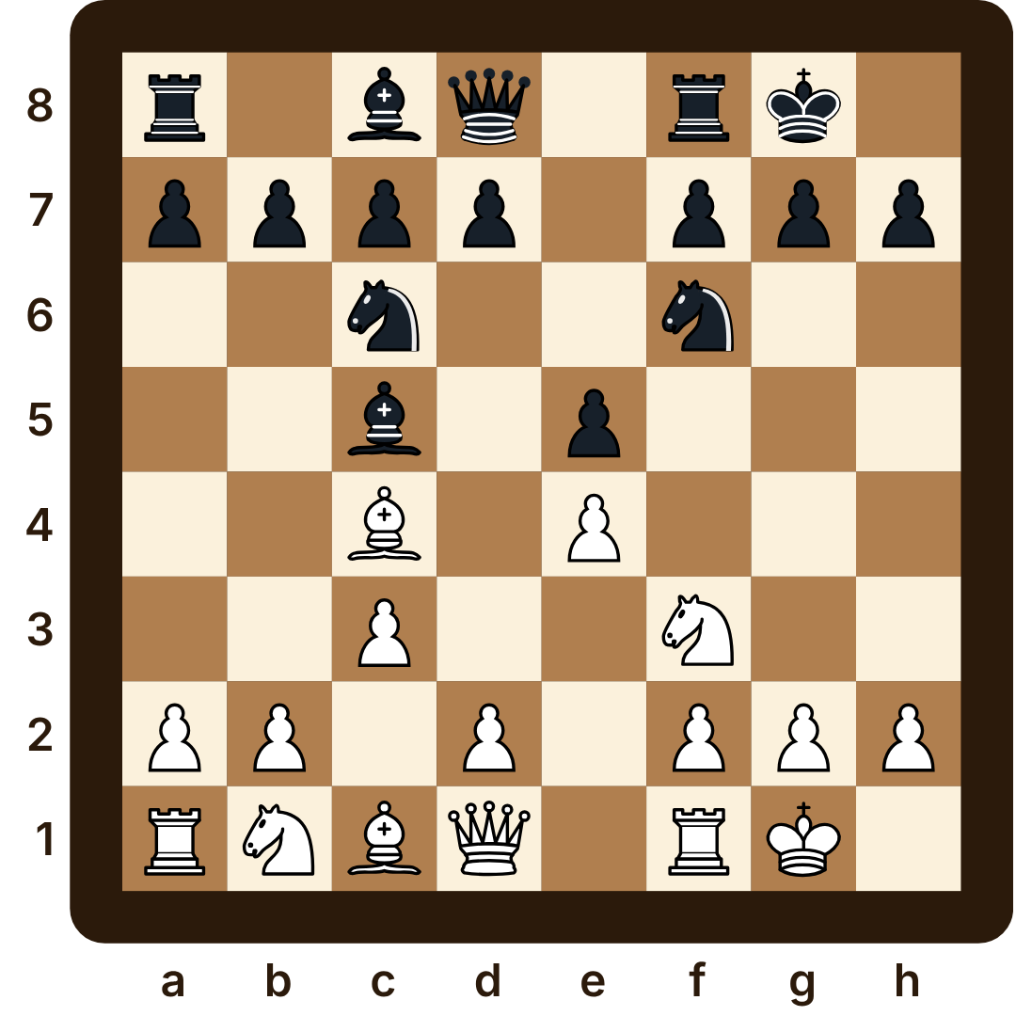
Así se ve un buen comienzo: peones en el centro, caballos y alfiles afuera y los dos reyes enrocados.
La posición. Piezas blancas: rey en g1; dama en d1; torres en a1, f1; alfiles en c1, c4; caballos en b1, f3; peones en a2, b2, c3, d2, e4, f2, g2, h2. Piezas negras: rey en g8; dama en d8; torres en a8, f8; alfiles en c5, c8; caballos en c6, f6; peones en a7, b7, c7, d7, e5, f7, g7, h7.
Con las manos. Arma esta posición en tu tablero.

Lo que aprendí
- 1. Mueve los peones del centro.
- 2. Saca pronto los caballos y los alfiles.
- 3. Enroca temprano. Y antes de mover, piensa: ¿qué quiere hacer el otro?

¡A jugar! Capítulo 14

Ejercicio 1
Con las manos. Juega una partida en tu tablero con alguien de tu familia o de tu escuela.
Al terminar, cuéntale cuáles de estos consejos cumpliste:
- Moví los peones del centro.
- Saqué los caballos y los alfiles.
- Enroqué.
- Antes de cada jugada, pensé qué quería hacer el otro.
- Al final di la mano y dije «buena partida».

Capítulo 15. El gran torneo de la escuela

El dibujo. Peonita y Tizón, uno al lado del otro, sonríen con un trofeo dorado entre los dos. Hay confeti de colores y un corazón.
El día del torneo, el aula se llenó de niñas y niños con sus tableros. Las piezas, desde la caja, estaban felices: por fin iban a jugar de verdad.
Antes de empezar, Don Lento les recordó las reglas del buen jugador:
—Al empezar y al terminar, se da la mano. Pieza que tocas, pieza que mueves: por eso se piensa antes de tocar. Durante la partida, silencio: el otro también está pensando. Y al final, ganes o pierdas, se dice «buena partida».
Peonita jugó con todo su corazón. Ganó dos partidas, empató una y perdió otra. En la que perdió, se le salió una lagrimita, pero se acordó de Don Lento: le dio la mano a su rival y le dijo «buena partida». Después, juntas, buscaron en qué se había equivocado.
Al final de la tarde, Tizón levantó el trofeo del primer lugar… ¡y lo compartió con Peonita!
—Sin ti, no habría aprendido nada —le dijo.
Esa noche, en la caja, todos dormían. Solo Peonita seguía despierta, mirando la luna por la ventana.
—Don Lento —susurró—, ¿mañana jugamos otra vez?
Y desde el guarumo, muy despacito, se oyó:
—Mañana… y todos los días.

Lo que aprendí
- Al empezar y al terminar la partida, se da la mano.
- Pieza tocada, pieza movida. Durante la partida, silencio.
- Se gana sin burlarse y se pierde aprendiendo: «¡buena partida!».

¡A jugar! Capítulo 15

Ejercicio 1
Mis promesas de buen jugador. Escúchalas con alguien de tu casa y dile cuáles prometes cumplir.
- Doy la mano al empezar y al terminar la partida.
- Pienso antes de tocar una pieza: pieza tocada, pieza movida.
- Hago silencio para que mi rival también pueda pensar.
- Si gano, no me burlo. Si pierdo, digo «buena partida».
- Después de jugar, busco en qué me equivoqué para aprender.
- Me divierto: ¡el ajedrez es un juego!

¡Ya sabes jugar ajedrez!
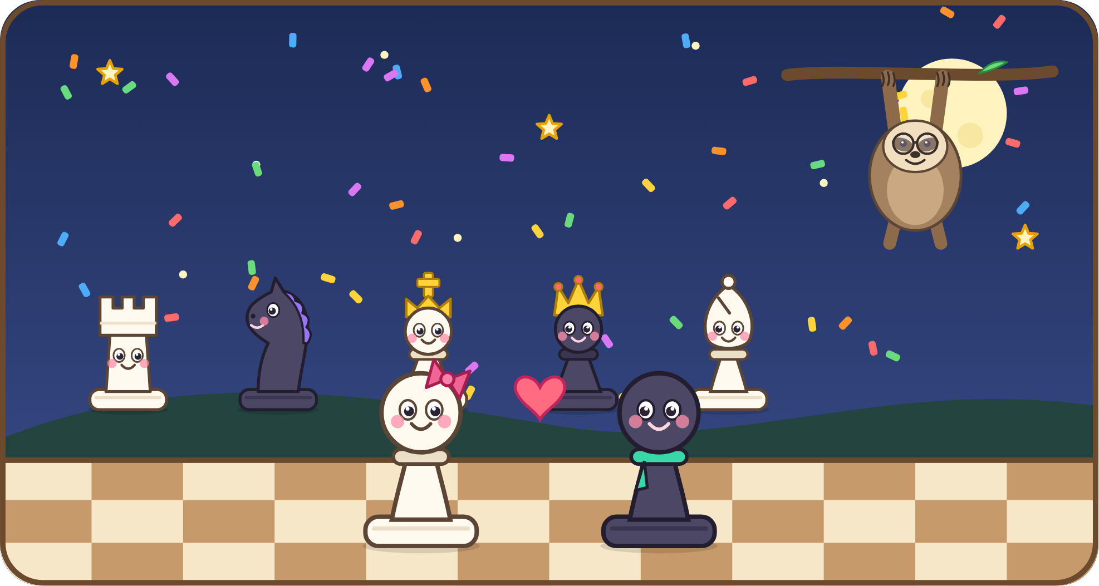
El dibujo. Todos celebran juntos bajo la luna: Peonita, Tizón, el rey, la dama, la torre, el alfil y el caballo, con confeti de colores. Don Lento sonríe desde su rama.
¡Felicidades! Llegaste al final del libro. Ahora sabes cómo se mueve cada pieza, qué es el jaque, el jaque mate y el ahogado, y conoces los secretos del enroque y de la captura al paso.
Lo más importante ya lo sabes también: el ajedrez se juega con la cabeza y con el corazón. Juega mucho, piensa despacito como Don Lento y comparte con tus amigos lo que aprendiste, como Peonita y Tizón.

Diploma n.º 1: Explorador del reino

El reino de las 64 casillas reconoce a
Nombre:
porque aprendió a mover todas las piezas, a dar jaque mate y a jugar con la cabeza y con el corazón.
Firman: Peonita y Don Lento.
Fecha:
Es el diploma n.º 1 de la colección de Peonita. La colección: n.º 1, «Explorador del reino», n.º 2, «Detective de trucos» y n.º 3, «Cazador de reyes».

Soluciones
Para leerlas con una persona adulta después de intentarlo.

Capítulo 1. La caja que se abrió de noche
- Clara. La casilla de la esquina de abajo a la derecha tiene que ser clara: baja y lisa en el tablero táctil.
- Una fila tiene 8 casillas. El tablero tiene 64.
- Cesar 6
- En la primera fila son oscuras a1, c1, e1 y g1. En la segunda cambian: b2, d2, f2 y h2. Una sí y una no, como un piso de baldosas.

Capítulo 2. Los vecinos del tablero
- La torre tiene almenas, el caballo una cabeza de caballo, el alfil una rayita, la dama una corona con puntitas, el rey una cruz y el peón una bolita.
- 32: 16 blancas y 16 negras.
- Sí: la casilla de la ficha es clara y la dama blanca va en casilla clara, al lado de su rey.

Capítulo 3. Doña Muralla, la torre
- La torre puede ir a 7 casillas: c4, d1, d2, d3, d5, e4 y f4.
- La torre se come al peón negro de d7.

Capítulo 4. Don Saleras y sus caminos de colores
- El alfil puede ir a 2 casillas: a3 y b2.
- Sí. La ficha está en una casilla del mismo color que el alfil.
- No. La ficha está en una casilla de otro color, y el alfil nunca cambia de color.
- El alfil se come a la dama negra de f6.

Capítulo 5. La Dama Estrella
- La dama puede ir a 21 casillas: a2, a3, a4, a5, a6, a7, a8, b1, b2, c1, c3, d1, d4, e1, e5, f1, f6, g1, g7, h1 y h8.
- La dama se come al caballo negro de g1.

Capítulo 6. El Rey Sereno, paso a pasito
- El rey puede ir a 3 casillas: a2, b1 y b2.
- El rey puede ir a 5 casillas: c2, c3, d2, e2 y e3.
- A c3, c4, c5, d3 y d5.

Capítulo 7. Galope, el caballo saltarín
- El caballo puede ir a 2 casillas: b3 y c2.
- El caballo se come a la torre negra de c6.
- Un salto: g1 → f3.
- 2 saltos: a1 → b3 → d4.

Capítulo 8. Peonita aprende a caminar
- A d3 y d4.
- A ninguna: tiene el camino tapado de frente y no hay nada para comer.
- A c5, d5 y e5.
- En dama, torre, alfil o caballo. Casi siempre conviene la dama.

Capítulo 9. ¿Cuánto vale cada amigo?
- Peonita. Peonita tiene 7 puntos y Tizón tiene 6 puntos.
- Bueno: das 3 puntos y recibes 5.
- Malo: das 9 puntos y recibes 5.
- 39 puntos: 8 peones (8), 2 caballos (6), 2 alfiles (6), 2 torres (10) y la dama (9).

Capítulo 10. ¡Jaque!
- Sí. La torre negra está en la misma columna que el rey y no hay nada en el medio.
- No. El peón blanco tapa el camino de la torre.
- Sí. El alfil negro ataca al rey por la diagonal.
- No. El caballo negro salta en L, y desde f4 no llega a e1.
- Huir. El rey se va a un lado: a d1, d2, f1 o f2. No hay nada para tapar ni para comer a la torre.
- Tapar. El rey no tiene adónde ir. La dama o el alfil se ponen en e2, en el medio.
- Comer. Al caballo no se le puede tapar porque salta, y el rey no tiene adónde ir. ¡El peón de e2 se come al caballo!

Capítulo 11. Jaque mate: el final de la partida
- Torre anna 8: la torre va a a8 y da jaque mate.
- Torre bella 8: la torre va a b8 y da jaque mate.
- Dama david 8: la dama va a d8 y da jaque mate.
- Torre hector 8: la torre va a h8 y da jaque mate.

Capítulo 12. Ahogado: cuando nadie gana
- Ahogado: la partida termina en tablas. El rey negro no está en jaque, pero la dama y el rey blanco le vigilan a7, b7 y b8.
- Jaque mate. La dama da jaque desde b7 y el rey negro no se la puede comer, porque el rey blanco la protege.
- Ninguno de los dos: la partida sigue. El rey negro no está en jaque y todavía puede ir a b8.

Capítulo 13. Dos secretos del reino
- Sí. El rey y la torre no se han movido y el camino está libre.
- No. El alfil blanco está en el medio, entre el rey y la torre.
- No. El alfil negro vigila f1, y el rey no puede pasar por una casilla atacada.
- No. El rey está en jaque, y en jaque no se puede enrocar.

Capítulo 14. Los tres consejos de Don Lento
- ¡No hay respuestas malas! Lo importante es jugar y cumplir las promesas.

Capítulo 15. El gran torneo de la escuela
- ¡No hay respuestas malas! Lo importante es jugar y cumplir las promesas.

